UNIVERZITA PALACKÉHO V OLOMOUCI
PEDAGOGICKÁ FAKULTA
Katedra českého jazyka a literatury



Diplomová práce

Filmová výchova a motivace k porozumění a k tvorbě na 1. stupni ZŠ

Autor: David Černý
Obor: Učitelství pro 1. stupeň základních škol

Vedoucí práce: Mgr. Michal Kříž, Ph.D.

Olomouc 2023

Prohlášení autora
Prohlašuji, že jsem diplomovou práci vypracoval pod vedením vedoucí práce samostatně a použil jen zdroje uvedené v seznamu literatury. Souhlasím, aby tato práce byla uložena na Univerzitě Palackého v Olomouci v knihovně Pedagogické fakulty a zpřístupněna ke studijním účelům.
V Olomouci dne
David Černý

…………………………………..
podpis

Poděkování
Rád bych na tomto místě poděkoval vedoucímu práce Mgr. Michalu Křížovi, Ph.D. za cenné odborné rady, trpělivost i celkovou podporu a lidský přístup při vedení diplomové práce. Stejně tak vyjadřuji poděkování svému zaměstnavateli, který mi spolu s kolegy vytvořil podmínky pro celé studium. Děkuji také rodině, své manželce i přátelům za jejich podporu i důvěru.

…………………………………..
podpis

Obsah
Prohlášení autora 2
Poděkování 3
1 Úvod 6
Teoretická část - 2 Filmová výchova 8
2.1 Vymezení pojmů 9
2.2 Historie filmové výchovy v ČR 12
2.3 Současnost filmové výchovy v České republice 15
2.4 Přínosy a problémy filmové výchovy 18
2.3 Filmová výchova – práce s filmem 23
2.3.1 Než začneme promítat 23
2.3.2 Před projekcí 24
2.3.3 Během projekce 24
2.3.4 Po projekci 25
3. Porozumění, tvorba, motivace 27
3.1 Porozumění 27
3.2 Tvorba 27
4. Filmová výchova v zahraničí 30
Praktická část - 5 Metodika 35
5.1 Výstupy z RVP ZV 38
5.2 Klíčové kompetence 39
6. Metodické listy 41
6.1 Ó snový den 41
6.2 Skla + dba = Skladba 53
6.3 Je bezvadné mluviti spisovně 58
6.4 Nejbáječnější, nejskvělejší, nejlepší – manipulace v reklamě 66
6.5 Do komunikace! A ještě dál! 70
7 Závěr 74
8.1 Tištěné zdroje 76
8.2 Online zdroje 78
8.3 Ukázky z filmů a reklam 82
9 Přílohy 86
Příloha 1 86
Příloha 2 87
Příloha 3 88
Příloha 4 89
Příloha 5 92
Příloha 6 94
Příloha 7 106
Příloha 8 108
10. Seznam obrázků 109

1 Úvod
Téma filmová výchova a motivace k porozumění a tvorbě u žáků na prvním stupni základních škol jsem si vybral především proto, že příliš odborníků či institucí se prvním stupněm základních škol v tomto odvětví nezabývá. Pokud budeme hledat na téma filmová výchova metodické příručky nebo metodické listy, jsme sice schopni najít spoustu materiálů, ale většina jich bude pro žáky druhého stupně či středních škol. V této práci se tak budeme zabývat především tvorbou metodických materiálů pro první stupeň základních škol.
Dalším důvodem, proč se zabývám tímto tématem, je samotná filmová výchova, ta sice byla poměrně nedávno zavedena do kurikula rámcově vzdělávacího programu, ale pravdou také zůstává, že je zde vedena jako doplňkový obor. I proto pokládám za důležité se podívat na filmovou výchovu komplexněji. Začít tím, jakou měla historii, co se v této oblasti v ČR republice udělalo. Nedílnou součástí je i současnost filmové výchovy a to jaké instituce či lidé se na rozvoji podílejí. Dále mě bude zajímat, jak to vypadá v současné době s metodikou k filmové výchově. V této práci je cílem i vysvětlit základní terminologii z dané oblasti a zasadit ji do kontextu práce. A jelikož je tato výchova poměrně mladý obor, tak se podíváme i na současné problémy a úskalí a zároveň na klady a na to jak zapojit filmovou výchovu do výuky.
Další zajímavou kapitolou je samotná práce s filmem. Jak již jsem psal, metodik, jak pracovat s žáky na prvním stupni, není mnoho, ale myslím, že se dá dobře pracovat s materiálem, který připravili někteří odborníci pro druhý stupeň základních škol či střední školy. Lehce ho přepracovat, zjednodušit a aplikovat na mladší obecenstvo.
Jak už z názvu vyplývá, je potřeba se zabývat i pojmy, jakými jsou motivace, tvorba či porozumění. Hlavně tedy motivace je něco, co je nesporně důležité pro praktickou část. Domnívám se, že audiovizuální materiál je pro žáky velmi lákavý, a tak by mohli pochopit látku, která jim pomocí filmu bude předkládána, s tím pochopitelně souvisí i porozumění. Uvidíme, zda není příliš ambiciózní propojovat předměty a myslet si, že žáci na základě toho pochopí problematiku, na kterou bude projektová výuka zaměřena. Tvorba filmu by měla být spíše brána právě jako motivační prvek, na to aby se dalo mluvit o tvorbě filmu, je dle mého, přece jenom potřeba více času, například celý školní rok než jedna projektová výuka složená z pěti hodin.
Inspirací pro činnost s filmovou výchovou bych se rád podíval do některých zahraničních zemí. Chtěl bych se dozvědět a porovnat, jak jsou na tom některé třeba sousední státy a určitě bych se měl podívat na zahraniční země, které jsou podle prognóz na tom s filmovou výchovou nejlépe a popřípadě se nechat inspirovat jak pracují učitelé v těchto zemích, či zda jsou problémy srovnatelné s těmi našimi.
V praktické části se zaměříme na práci s metodickými listy. Proč jsem si vybral projektovou výuku, daná témata a co to vlastně projektová výuka je.
Stěžejní body praktické části budou mezipředmětové vazby a projektová výuka. Podíváme se tedy, jakými způsoby lze propojit filmovou výchovu s českým jazykem, výtvarnou, hudební či dramatickou výchovou. Necháme žáky rozvíjet nastavené klíčové kompetence a budeme se snažit zachytit podstatu vybraného tématu a propojit jí s filmovou výchovou. To vše bude spojeno pomocí metodických listů v pěti projektových dnech. Z nichž bych chtěl minimálně tři vyzkoušet v praxi a za pomoci žákovských výstupů vyhodnotit, zda by se tímto způsobem dalo pracovat i na prvním stupni základních škol.
Na závěr alespoň tří metodických listů bude reflexe z daného dne. Také předpokládám, že z některých listů vyplynou i konkrétní výstupy žáků, které si představíme na závěr této práce.
Toto téma jsem si hlavně vybral z důvodu, že mě baví film jako takový, též mě velmi baví práce učitele a hledání nových přístupů k některým tématům ve výuce. Řekl bych, že může být i velmi užitečné mít připravené takovéto metodické listy, které jsou ozkoušeny i v praxi, a mohou tak pomoci třeba i jiným pedagogům, které toto téma zajímá.

Teoretická část - 2 Filmová výchova

Audiovizuální kultura byla především v 1. polovině 20. století brána jako sféra obrazů, a proto ji nikdo jako předmět výchovy nevnímal. Od počátku byla tato kultura vnímána spíše jako zdroj zábavy. Ve druhé polovině 30. let se u nás prosadila práce s filmem, a to po vyřešení problému s formátem filmu, nehořlavostí a zpřístupnění promítacích přístrojů. I na konci druhé světové války se pořádala programovaná školní představení. Až po roce 1989 audiovizuální výchova posílila. Přirozeně se tato výchova nejprve vyskytla na vysokých a středních školách a spíše ve vyšších ročnících základních škol. Dnes už se můžeme s prací s filmem setkat i na prvním stupni základních škol. V roce 1985 napsal Zdeněk Smejkal krátké pojednání o filmové výchově na středních školách, kde hned v úvodu naráží na to, že i přestože byla filmová výchova zavedena už kolem roku 1960, problémy stále přetrvávají a nutno podotknout, že dodnes (Smejkal, 1985, str. 3). Tak například dosud nebyla sepsána žádná metodická příručka pro učitele ani učební materiál pro žáky. Na druhou stranu je nutno podotknout, že se v současné době připravuje. V jakém stavu se projekt nachází a mnohem více se můžete dozvědět na webových stránkách autorů (Pláteník, Bednařík a kol., 2023). Filmová výchova pak naráží na nepřipravenost učitelů, kteří ji mají učit. Dříve to byla doména učitelů českého jazyka, kteří se ale omezovali spíše na to, že se s žáky na daný film podívali a poté o něm vedli diskuzi či debatu. V současné době je film užíván ve více předmětech. Kromě zmíněného českého jazyka je to také dějepis, přírodopis či na prvním stupni přírodověda a vlastivěda. Nicméně i tak je film veden z drtivé většiny odborníky na daný předmět a už méně pedagogy, kteří se práci s filmem věnují.
Pod pojmem filmová výchova si můžeme představit mnohé. Pravděpodobně bychom v takové výuce očekávali práci s filmem, a to v podobě jeho recepce nebo po zhlédnutí jeho analýzu, reprodukci či další navazující tvorbu. Na internetovém portálu, který se věnuje problematice filmové výchovy, můžeme najít tuto definici: „Filmová výchova označuje zpravidla oblast vzdělávání zaměřenou na rozvíjení kompetencí a znalostí recepce, analýzy, kritického hodnocení a tvorby filmových děl. Film není tedy pouhým prostředkem výuky nebo osvěty, ale jejím předmětem. Filmová výchova nemá mít ryze informativní, ale spíše formativní charakter. Cílem je kultivovat esteticko-etický vztah ke kinematografii, šířeji k umění a kultuře.“ (Film a výchova: Vše o filmové a audiovizuální výchově v ČR, 2017–2021).

2.1 Vymezení pojmů

V předkládané práci operujeme s různými pojmy, jejichž význam je nutné nejprve vymezit. Zejména se jedná o pojmenování mediální výchova a audiovizuální výchova. Asi nejlépe shrnují pojem audiovizuální výchova Jana Krátká a Petr Vacek (2008, str. 6) ve své knize. Podle autorů se jedná o: „Odborně fundované aktivity vedoucí k posilování kompetencí žáků a studentů v oblasti filmové historie, audiovizuální kultury, masových médií a také vlastní audiovizuální praxe. Termín nadále nebyl v odborných pracích používán a jeho užití (s ohledem na doslovnost překladu) není reálné.“
Mediální výchova je průřezovým tématem, které je definováno v dokumentu RVP ZV. Mediální výchova v základním vzdělávání nabízí elementární poznatky a dovednosti týkající se mediální komunikace a práce s médii. Dokument také poukazuje na důležité schopnosti zpracovat, vyhodnotit a využít podněty z okolního světa. Média mají totiž velký vliv na chování jedince, dokáží realitu vylíčit někdy až manipulativně, a proto je pro člověka podstatné posoudit, co nám média předkládají. Pokud dokážeme rozlišit a analyzovat jednotlivá sdělení, jsme schopni zhodnotit jejich věrohodnost a pojmenovat komunikační závěr. Mediální výchova má tak blízko ke vzdělávacím oblastem Člověk a společnost, Jazyk a jazyková komunikace, Informační a komunikační technologie, a to především k systematickému vytváření kritického odstupu od různých sdělení, vnímání mluveného i psaného projevu či o využívání tištěných i digitálních dokumentů (RVP ZV, 2021). Vztah ke vzdělávací oblasti Umění a kultura „je založen na vnímání specifické ‚řeči‘ znakových kódů, jež média užívají, a jejich kombinací, a to nejen přirozeného jazyka, ale i obrazu a zvuku. Přispívá ke schopnosti vnímat, interpretovat a kriticky hodnotit artefakty umělecké i běžné mediální produkce (RVP ZV, 2021, str. 144).
Z definice tedy lze vyvodit nejdůležitější sdělení, totiž že film zde není pouhým prostředkem, ale jejím předmětem. O problematice píší ještě hlouběji Jana Krátká a Petr Vacek (2008, str. 6) v knize Audiovizuální edukace jako součást mediální výchovy, kteří definují filmovou výchovu takto: „Tradiční označení filmová výchova nebo nauka, audiovizuální výchova, mediální výchova a mnohé další variace označují prakticky totéž: odborně fundované aktivity vedoucí k posilování kompetencí žáků a studentů v oblasti filmové historie, audiovizuální kultury, masových médií a také audiovizuální praxe.“
Z předchozích citací vyplývá, že pojmy jako filmová výchova a audiovizuální výchova lze zaměňovat a znamenají prakticky totéž. Někdy je brána audiovizuální výchova jako starší pojem pro filmovou výchovu. Mediální výchova celou oblast rozšiřuje a mimo těchto výchov se zaměřuje i na jiné oblasti médií, jakými jsou noviny, rádio, internet atd.
Mezi další pojmy, které je potřeba správně vymezit, je filmové vzdělávání podle webových stránek Filmová výchova: Filmovým vzděláváním tedy označujeme vzdělávání profesionálů v oblasti filmu a kinematografie. Jedná se o další vzdělávání pracovníků, které slouží k rozvoji jejich konkurenceschopnosti, zkušeností, znalostí a dovedností“ (Film a výchova: Vše o filmové a audiovizuální výchově v ČR, 2017–2021). Ve zkratce toto vymezení říká, že filmovou výchovou se označuje pojem pro výchovu dětí a mládeže, filmové vzdělávání je pro specialisty zaměřené přímo na tento obor. Jiní autoři (Krátká a Vacek, 2007) se na pojem audiovizuální edukace dívají poněkud odlišným způsobem. Tvrdí, že pojmy filmová výchova a filmové vzdělání se v české pedagogice spojuje do jednoho celku, kterému říkáme edukace. Doslova tvrdí toto: „Tento termín zcela přirozeně operuje s oběma složkami výchovně-vzdělávacího procesu a soubor činností a reflexe audiovizuálního vzdělávání a výchovy vymezujeme zavedeným termínem audiovizuální edukace“ (Krátká a Vacek, 2007).
Dalšími termíny, s nimiž v práci operujeme, jsou formální vzdělávání, neformální vzdělávání, kurikulum a Rámcově vzdělávací program pro základní vzdělávání (dále jen RVP ZV). Formální vzdělávání nejlépe vystihuje tato definice: „Jedná se o takový typ vzdělávání, které se realizuje v akreditovaných vzdělávacích institucích“ (Film a výchova: Vše o filmové a audiovizuální výchově v ČR, 2017–2021). Veškeré metodiky a výstupy musí být oficiálně schváleny a dokončení formálního vzdělávání musí být oficiálně potvrzeno (vysvědčením, certifikátem atd.) „Od roku 2010 je obor Filmová/Audiovizuální výchova součástí českého formálního vzdělávání, konkrétně Rámcových vzdělávacích programů pro základní vzdělávaní a pro gymnázia jako doplňkový (tj. nepovinný) vzdělávací obor“ (Film a výchova: Vše o filmové a audiovizuální výchově v ČR, 2017–2021). V dalším vzdělávání se filmová díla používají jako prostředek k dosažení cílů. Předmětem je akorát na určitém typu škol, ale ani tady není oficiálně schválena, takovým typem škol jsou například základní umělecké školy. (Film a výchova: Vše o filmové a audiovizuální výchově v ČR, 2017–2021) Neformální vzdělávání má podle Ministerstva školství, mládeže a tělovýchovy následující znění: „Neformální vzdělávání se uskutečňuje mimo formální vzdělávací systém a nevede k ucelenému školskému vzdělání “ (MŠMT, 2013–2023).
Existuje tak několik důležitých organizací a institucí, které se zabývají aktivitami v oblasti filmu i filmové výchovy. Patří sem také různá sdružení mládeže, zájmové vzdělávání, kluby atd. „Neformální vzdělávání je v současné době pro filmovou výchovu klíčové. Zatímco do formálního vzdělávání se obor Filmová/Audiovizuální výchova prosazuje velmi pomalu, v oblasti neformálního vzdělávání existují desítky spontánně vznikajících aktivit pro děti, mládež i dospělé“ (Film a výchova: Vše o filmové a audiovizuální výchově v ČR, 2017–2021).
Pojem Kurikulum je v Pedagogickém slovníku definován jako „obsah veškeré zkušenosti, kterou žáci získávají ve škole a v činnostech ke škole se vztahujících, její plánování a hodnocení“ (Průcha, Walterová, Mareš, 1995, str. 106). Tato definice vymezuje pojem velmi zjednodušeně. To Walterová (1994, str. 15) ve své knize kurikulum rozšiřuje a upozorňuje na jeho dva významy. V prvním případě jde o „vzdělávací program, projekt, plán: zahrnuje škálu od programu jednotlivého kurzu nebo vyučovacího předmětu, až po komplexní program vzdělávací instituce, tj. plán všech aktivit ve škole.“ V případě druhém pak uvádí, že se jedná o „průběh studia a jeho obsah: charakteristika vzdělávací dráhy a obsah zkušenosti, kterou žák získává v době studia.“ Webová stránka o filmové výchově, pak přidává ještě pojem národní kurikulum. „V rámci celostátní přípravy vyučování se pak mluví o národním kurikulu, tj. obecném programu vzdělávání, který zajišťuje, že se vyučuje určitý nezbytný a společensky dohodnutý obsah vzdělávání“ (Film a výchova: Vše o filmové a audiovizuální výchově v ČR, 2017–2021).
Rámcový vzdělávací program je jedním z pilířů reformy pro formální vzdělávání. Tvoří jej několik dokumentů, avšak v rámci účelu této práce operujeme pouze s dokumentem RVP ZV – Rámcově vzdělávací program pro základní vzdělávání. Obsahem jsou například klíčové kompetence, učivo, či očekáváné výstupy. „Mezi průřezová témata patří např. Multikulturní výchova nebo Mediální výchova (která však nepokrývá oblast filmové výchovy). Filmová výchova je od roku 2010 součástí RVP ZV a RVP G jako tzv. doplňující (tj. nepovinný) vzdělávací obor bez finanční a hodinové dotace“ (Film a výchova: Vše o filmové a audiovizuální výchově v ČR, 2017–2021).

2.2 Historie filmové výchovy v ČR

Historie filmové výchovy se váže na historii filmu samotného. My budeme mluvit především o filmové a audiovizuální výchově (FAV). Diskuze o FAV jen u nás probíhá už od šedesátých let. Zejména v periodiku Film a doba přispívali různí odborníci, kteří se přeli o to, zda by film ve školách mohl být prospěšný nebo naopak. Výraznou měrou k tomu přispěli překlady dvou německých autorů Horsta Müllera a Gustava Haranda, kteří prosazovali zapojení filmu a televize do výuky. (Müller, 1959, str. 716-717) a (Harand, 1959, str. 712-715). Proti filmu jako pokleslé zábavě vystupoval například Bedřich Bauman, který v textu Velmoc v zádech učitele cituje Maxe Reiharta, jenž tvrdí, že „film je parazit a to nebezpečný parazit divadla, literatury, hudby a malíříství.“ Bauman sám pak kritizuje uměleckou hodnotu filmu a tvrdí, že žádný film se nezasazuje o rozvoj mládeže. (Bauman, 1963,str.22 -23). K filmu se vyjádřil i psycholog Jurovský, který si myslí, že film nebo jakékoliv médium nemá výchovný prvek jako cíl. (Jurovský, 1963, 186-189).
Často se tak film zařazoval do oblasti umění, jelikož v oblasti vzdělávací měl jen sporadickou funkci, jak píše například v článku Rudol Řasa (1964, str. 223). Jako příklad uvádí situaci, kdy byl člen zařazen do osnov v rámci českého jazyka na dvě vyučovací hodiny.
Na začátku 90 let už je film přijímán jako umění, který má své postavení v kultuře. V této době také vznikl první koncept, který se nazýval Kánon filmu. Ten představoval seznam nejvýznamnějších filmů, které svým obsahem byly nejvíce vhodné pro žáky. Konkrétně o něm autor Jiří Králík v článku Petra Ptáčka řekl: „Kánon filmu má posloužit ke zvýšení filmové gramotnosti středoškolských studentů. S jeho pomocí se mohou seznámit s výběrem toho nejlepšího ze světové i domácí filmové tvorby. Studenti by měli být díky němu schopni rozeznat kvalitní snímky od těch méně kvalitních.“ (Ptáček, 2011, str.10). Proti této koncepci stojí například Petr Bilík, který si myslí, že kvalitní díla jsou důležitá, ale stejně tak jsou důležitá i díla méně kvalitní. Je tu tedy rozpor o čem má být obsah filmové výchovy. Film pak můžeme rozdělit jako film jako umělecké dílo a film jako součást masové kultury. Teoretik a historik filmu na univerzitě v Olomouci má tak strach, že filmy, které jsou pro společnost významnější a bližší, jsou pak přehlíženy. (Bilík, 2008)
O tomto dualismu například hovoří i prof. Miroslav Petříček působící v Ústavu filosofie FF UK a FAMU: „ V každém filmovém díle je tato dvojznačnost obsažena, třebaže míra obou tendencí je vždy různá. V tomto ohledu film svědčí o nejednoznačné situaci umění v dnešním světě bez jasně daných estetických kritérií“(Petříček, 2007 [online]). To PhDr. Michal Bregant pedagog a děkan FAMU zašel ve svých úvahách ještě dál, shrnul své vnímání filmu do 4 bodů: „ umělecké dílo, jednotlivina; jazyk (kód), jímž se konkrétní dílo stává srozumitelným; způsob tvůrčího, autorského vyjádření/vyjadřování; součást kultury“(Bregant, 2007[online]). Ve stejném článku se zabývá ještě tím, jak prosadit filmovou výchovu na 1. stupeň základních škol. Jedním bodem je i film jako skládanka, kde vysvětluje, že „děti si hrají s obrázky i se zvukem a skládají z nich celky“ “(Bregant, 2007[online]).
Obraz a později i zvuk ostatně považuje za mezník v historii filmu a tím pádem i filmové výchovy i profesor Rudolf Adler: „Později přistupuje barva, její vnímání ve vztahu k psychologickým reakcím a emotivnímu prožitku. Filmový obraz iluzivně navozuje pocit reality – skutečnosti, současně je však vysoce stylizovaný a do jisté míry vnímán jako ‚snový‘ (Hra světel a stínů)“ (Adler, 2011, [online]). Dalším důležitým bodem, který je spojován s historií filmu a je nezbytným prvkem i pro vývoj filmové a audiovizuální výchovy, byl zvuk. Ten Adler ve svém pojednání považuje za dovršení filmu jako celku s přesahem do různých druhů umění. „S příchodem zvuku pak završuje audiovize aparát výrazových prostředků a přesahy i konjunkce s ostatními uměleckými disciplínami a tuto inspiraci přetavuje do specifické syntézy, výrazu a komunikace vyššího stupně, jinými výrazovými aparáty do té doby neuskutečnitelné“ (Adler, 2011, [online]). Autor by také filmovou/audiovizuální výchovu rozdělil do dvou až tří fází. Ta první je pro tuto práci důležité vodítko, kdy se Adler zamýšlí nad tím, že seznamování s filmovou výchovou by mělo začít už na prvním stupni (třetí ročník), kdy by veškerá práce s filmem měla být doprovázena hrami, což by motivovalo žáky a vyučujícímu by to pak dalo možnost využít potenciál filmu. Žáci by měli pochopit, jak se film vůbec tvoří, co je jeho podstatou. „ Zde je možno aplikovat některé postupy výtvarné výchovy, teorie her a některých speciálních metod“ (Adler, 2011, [online]). Druhá fáze už by měla žáka seznámit se složitějšími možnostmi audiovize. Měla by je učit kreativitě, rozboru viděného díla a diskuzi o něm. Též by je měla naučit používat techniky jako třeba clonění či ostření, a to způsobem, který bude účelný k vytvořenému dílu.
S úvahou o realizaci filmové výchovy ve školách se podělil i Vít Janeček pedagog Famu, dokumentarista a historik, která se ve svém článku zamýšlí nad, že by filmová výchova mohla být volitelný předmět nebo kroužek, který by měl umožňovat: „pěstování citlivosti a vědomí pestrých možností filmového média, videa a intermediálních návazností k vyjádření lidského myšlení a pocitů“ (Janeček, 2007[online]). Dále se zabývá tím, že by dlouhé filmy mohli nahradit kratší ukázky, stihl by se tak dát prostor prezentaci případné vlastní tvorby. „Jednotlivé hodiny či bloky lze komponovat podle formálních a motivických linií spíše než podle linií autorských a tematických, které žáky zatěžují kontextem historie filmu, k němuž se smysluplněji propracují, až budou starší“ (Janeček, 2007[online]). Ve zbytku pak rozepisuje případná jednotlivá témata jako například: film na jeden záběr, film a komiks, rychlý fim atd.
Filmovou výchovou se od počátku šedesátých let až po současnost zabývalo a zabývá mnoho významných lidí. V počátcích bylo důležité nastavit, kam vůbec film zařadit a čím by se měl předmět filmové výchovy zabývat. Ale i v současné době má filmová výchova svá úskalí, kterými se budu zabývat v dalších kapitolách.

2.3 Současnost filmové výchovy v České republice

Přestože má film v České republice bohatou tradici, filmová a audiovizuální výchova nezaznamenala příliš velký rozkvět. Prvotní náznaky se odvíjely od dokumentárních filmů, které se využívaly především k předmětům jako dějepis, český jazyk (literatura) či už méně videa v přírodopise či fyzice. Cílilo se však především na starší ročníky druhého stupně nebo střední školy. Dílčí úspěch lze zaznamenat v roce 2010, kdy byla filmová výchova definitivně schválena jako doplňující obor. Díky tomu se v podobě nepovinných předmětů dostává do školních vzdělávacích programů. Průlom filmové výchovy v ČR má samozřejmě souvislost se zahraničním pojetím, ale tomu se tato práce bude věnovat později.
Pro účely této práce lze považovat za potřebné pochopit filmovou výchovu i z historického hlediska. Audiovizuální kultura byla především v 1. polovině 20. století brána jako sféra obrazů, a proto ji nikdo jako předmět výchovy nevnímal. Ve druhé polovině 30. let se u nás prosadila práce s filmem, a to jednak po vyřešení problému s formátem a nehořlavostí filmu, jednak po zpřístupnění promítacích přístrojů veřejnosti. I na konci druhé světové války se pořádala programovaná školní představení. Až po roce 1989 audiovizuální výchova výrazně posílila. Přirozeně se tato výchova nejprve vyskytla na vysokých a středních školách a spíše ve vyšších ročnících základních škol. Dnes už se v ojedinělé míře můžeme s prací s filmem setkat i na prvním stupni základních škol. V předchozích kapitolách bylo popsáno, že práce s filmovou výchovou za ta léta příliš nepokročila. Problémy výchovy se práce bude zabývat v další podkapitole. Jak uvidíme, problémy lze spatřit i v celém, trochu zkostnatělém školství.
Jak již bylo napsáno, filmová a audiovizuální výchova se v historii nejčastěji objevovala v hodinách dějepisu či českého jazyka. V publikacích Dějiny ve filmu; Film ve výuce dějepisu se autoři zabývají otázkou, proč vůbec používat film ve výuce. Při tom sami tvrdí, že nechtějí nikoho nutit, ale moderní pedagogika vyžaduje i práci s tímto médiem. Zamýšlejí se nad třemi zásadními otázkami:
- zda film může ukázat realitu doby,
- zda je užitečnější hraný film, který je svou atraktivitou divákovi sice bližší, ale příliš se do hlavních postav a děje promítá autorský pohled daného režiséra,
- zda je pro účely vzdělávání lepší dokumentární film, který může být leckdy suchopárný, ale zase více zdůrazňuje realitu a opravdovost dané doby.
I tady je však zřejmé, že je potřeba přistupovat k materiálu citlivě a vybírat pečlivě, který film do výuky zařadit (Činátl, Pinkas a kolektiv, 2014, str. 9-12).
Dále se autoři zamýšlejí nad porovnáváním výkladu učitele s filmem, kdy si myslí, že i sebelepší výklad nedodá žákům takovou představu, jakou je audiovizualizace. Přestože píší převážně o historických filmech, dají se jejich myšlenky aplikovat v podstatě na jakýkoliv film, který by měl být použit ve výuce. Další myšlenka může být pro některé učitele literatury až kacířská, ale je zřejmé, že pro současnou mládež je film daleko atraktivnější než knižní podoba problému. Doslova píší: „Výuka prostřednictvím filmu přibližuje školu životnímu stylu mládeže, která dnes upřednostňuje film před knihou. Škola by neměla těmto trendům vzdorovat ani ve jménu tradice (důraz na knižní podobu vzdělání), zvlášť pokud může film pragmaticky využít ve prospěch efektivity vzdělávání“ (Činátl, Pinkas a kolektiv 2009, str. 9).
Toto je důležité zejména z toho důvodu, že dnešní děti již dávno nejsou pouhými konzumenty, ale díky chytrým telefonům, sociálním sítím a kanálům jsou často tvůrci krátkých videí převážně ze svého života. Dnes už velice snadno mohou snímky stahovat, stříhat, různě opravovat, dávat filtry, přidávat efekty, což ilustruje fenomén tzv. youtuberů.
Autoři Činátl, Pinkas a kolektiv (2009, str. 9-12) si uvědomují, že film nechce vystrnadit mluvené slovo nebo knihy z výuky. Naopak ho lze brát jako doplňkový, ale silný nástroj pro moderní výuku. Není třeba se dopouštět dřívějších chyb, kdy se zkrátka pustil na střední škole film a nic dalšího k němu neproběhlo. Práce s filmem je důležitá jako s každým materiálem. Při návštěvě muzea či výstavy by také žáci místo samovolného „bloumání“ mohli dostat pracovní list, který se bude zaměřovat na probíranou látku. Stejně tak je to s filmem, který nemusíme pouštět celý, ale jen vybrané ukázky na dané téma. To, jak si někteří autoři představují, jak se na práci s filmem připravit, jak s ním pracovat a jaké si stanovit cíle, bude tato práce předkládat v některé z dalších kapitol.
Zajímavý pohled na užití filmu ve výuce nabízí publikace Filmische Quellen und Darstellungen. První je didaktický: „Film podporuje představivost, protože ukazuje dějiny plasticky. Jednání lidí zasazuje do konkrétní historické situace. Podněcuje k analýze. K přezkoumání autenticity a reprezentativnosti obrazu lze využít další prameny. Filmové interpretace provokují ke srovnání a diskuzi. Druhý je motivační: „Názorností a dramatičností film přesahuje učebnici i výklad učitele. Probouzí sympatie a antipatie. Každý žák se může na emotivní úrovni vyjádřit k filmu bez obavy z chybných názorů. Dobře zvolená scéna budí poznávací nejistotu, která je východiskem pro problémově orientovanou výuku. A poslední je pedagogicko-psychologický „Film se dotýká emocí, což dynamizuje navazující výuku a posiluje udržitelnost znalostí. S pomocí konkrétních obrazů si žáci lépe pamatují a zapojují snáze do poznávacího procesu. Nezbytná je ovšem navazující analýza a srovnání s dalšími prameny. Filmové ukázky by neměly být dlouhé, aby pozornost žáků nezahltily“ (Zwölfer, 2011, str. 127).

2.4 Přínosy a problémy filmové výchovy

Hlavní přednosti filmu jako média už byla představena, jsou to motivace, kreativita, vizualizace. Zejména dnes se musí umět s filmem daleko více pracovat, již nestačí jen pustit ukázku a nechat mluvit film za sebe, jako tomu bylo dříve. Dnešní žáci jsou mnohem náročnější, doba kolem nich se zrychlila, a tak může docházet k tomu, že se žáci u filmu nudí.
Některé zahraniční studie tvrdí, že by se s pohybujícími obrazy mohlo začít už od 3 let. „Během vyučování v raných letech a v praxi výuky se zaměřením na rozvoj komunikace a jazykových dovedností dětí jsou důležitými cíli, kterých lze dosáhnout pomocí filmů, v nichž se mluví o rozšíření slovní zásoby, použití příběhového jazyka, opakování příběhů, identifikace postav“ (Look Again, 2002–2003, str. 14, [online]).
Všechny klíčové kompetence jsou u žáků rozvíjeny. Stejně tak je usilováno o rozvoj osobnosti. Na filmu je krásné to, že se dá přirozeně propojit třeba s hudbou, dramatickou výchovou, tancem, výtvarným uměním, pohybovou výchovou, ale i s architekturou či tzv. novými médii. Díky filmu můžeme také žáky naučit používat či prohlubovat kritické myšlení, ale i respekt k názorům a myšlenkám druhých lidí. Tato skutečnost napomáhá i efektivnější práci ve skupině, jelikož využití filmu také rozvíjí diskuzní a řečové dovednosti. Nespornou výhodou je, že dokáže propojit téměř všechny obory jako například fyziku, chemii, biologii a další. Jako příklad dalšího pozitivního přínosu lze uvést využívání filmu při výuce cizích jazyků, kdy si můžeme například pustit rodilého mluvčího či pustit video s českými titulky a tím prohlubovat znalosti daného jazyka.
Díky výše uvedeným aspektům je možno rozvíjet různé dovednosti, a to především kritické myšlení a kreativitu. Lze předpokládat, že takový student bude mít jednodušší cestu pro svůj osobní rozvoj, který je možno posilovat a rozvíjet již od raného dětství.
Jak už bylo napsáno, filmová výchova jako předmět nezaznamenal příliš velké změny. Rok 2010 a zavedení do RVP (RVP ZV, 2007, [online]), by se sice dalo považovat za dílčí úspěch, ale prakticky se nic nezměnilo. Největším problémem tak zůstává, že tuto výchovu učí víceméně nadšenci tohoto oboru a bohužel už méně vyškolení pedagogové. V praxi to znamená, že chybí jakákoliv metodická příručka, o kterou by se mohli pedagogové opřít a pomocí níž by se mohly kvalitně odučit hodiny filmové výchovy. Film je pak používán pouze jako médium a bohužel v hodinách často plní roli pouze doplňkovou a někdy až výplňovou, často zakončenou hodnocením na úrovni líbí/nelíbí. Práce s filmem by však neměla končit pouze jejím dosledováním, popřípadě diskuzí.

Film jako edukační prostředek je tak stále většinou v rukou jednotlivců. Vyplývá to i z výzkumu mapujícího stav, jak si na českých školách vede filmová výchova. Tým složený z Terezy Czesany Dvořákové, Petry Matúšové a Jakuba Šilera oslovil celkem 4 233 základních škol a 344 gymnázií. Výzkumu se nakonec zúčastnilo 1219 základních škol (což je 29 procent z celkového počtu oslovených) a 118 gymnázií (34 procent). Výsledky ukázaly, že v zavedení filmové výuky hraje roli především motivovaný učitel. Bohužel takových není mnoho. A proto až 97 procent základních škol a 88 procent gymnázií nemá nikoho, kdo by se výukou zabýval (Czesany-Dvořáková, Matúšová a Šiler, 2022, str. 6).

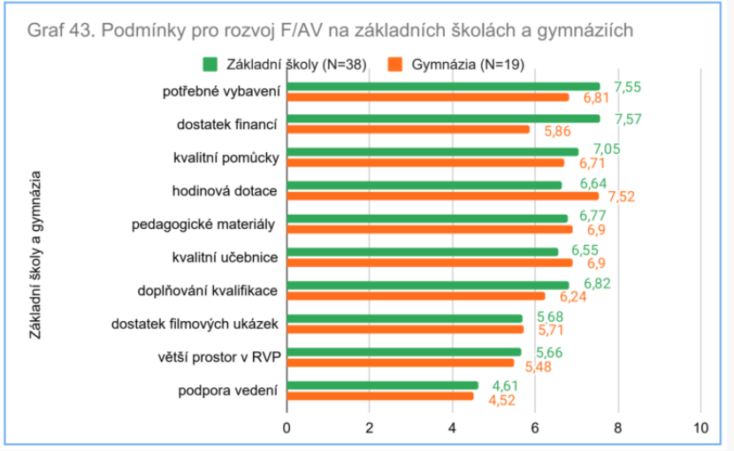
Obrázek 1: Co by Vám nejvíce pomohlo pro rozvoj Vaší výuky filmové/audiovizuální výchovy? Prosíme, seřaďte sestupně podle důležitosti – kdy 10 je nejdůležitější a 1 nejméně důležité. (Czesany-Dvořáková, Matúšová a Šiler, 2022, str. 42)
Z grafu pak lze vyčíst podmínky pro rozvoj. Jinými slovy se dá na graf dívat jako na problémy, které školy nejvíce pálí. To, jak to oslovené školy vnímají, nám ukáže zase jiný graf, kde bylo úkolem zaškrtnout u největších problémů 1–6 s tím, že jednička je vnímána jako nejmenší problém (Czesany-Dvořáková, Matúšová a Šiler, 2022, str. 42).

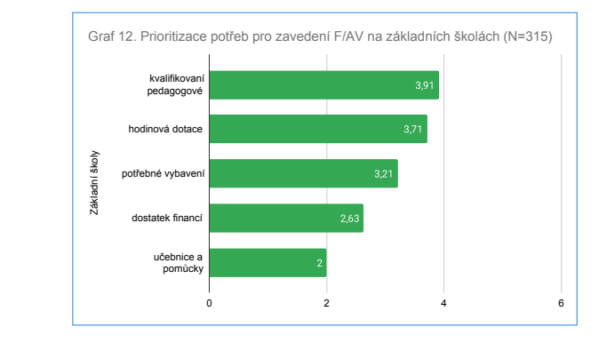
Obrázek 2: Chybí nám především: Prosíme, seřaďte sestupně podle důležitosti – kdy 6 je nejdůležitější a 1 nejméně důležitý. (Czesany-Dvořáková, Matúšová a Šiler, 2022, str. 42)
Z průzkumu pro základní školy vyplynul od respondentů jako nejpalčivější problém kvalifikovanost pedagogických pracovníků. Tato studie z roku 2022 dokazuje myšlenky, které zazněly v článku pojednávajícím o výsledcích konference ve Varšavě v roce 2015, totiž že veškeré úspěchy (a to i v zahraničí) jsou v rukou nadšenců, kteří se filmovou výchovou zabývají (Bednařík, Zapomeňte na děti, myslete na učitele, 2015, [online]).
Školy se potýkají také s tím, že nemají dostatek volných hodin na přípravu, vhodných pomůcek, v rozpočtech chybí potřebné finance. Pokud chce inovativní pedagog zavést filmovou výchovu do školy, musí tak učinit často na vlastní náklady, a tak kromě výuky musí zajistit i samotné fungování předmětu ve škole. „Výzkum ukázal, že výuka filmu je většinově závislá právě na podobných učitelích – pionýrech oboru – a jejich počátečním nadšení. Toto nadšení potom některé z nich dovede až k vedení školy, kterému nápad představí. Nechybí-li hodinová dotace, mívají tito pedagogové obvykle zelenou“ (Růžičková, 2022, [online]).
S tím souvisí i financování těchto aktivit, změna se udála v roce 2014, kdy proběhla legislativní proměna Státního fondu kinematografie. V témže roce instituce vypsala první projekt, který byl zaměřen na filmovou výchovu, přihlásilo se do ní šest subjektů a celková výše podpory dosáhla 1 mil. Kč. Maximální výši podpory získala Aeroškola (více než 330 000 Kč), což je společnost, která mimo jiné pořádá kurzy, kroužky a jiné činnosti pro děti i dospělé, kteří se chtějí naučit pracovat s filmem. Dle příručky Filmová výchova v ČR 2005 ( Bednařík, 2015, [online]) jsou dlouhodobě významným zdrojem podpory evropské fondy – program Kreativní Evropa – MEDIA. Kde se i ČR daří získat nějaké peníze pro účely filmové výchovy.
Velký problém vidí pedagogové ve vybraných školách také v hodinové dotaci. Předmět totiž naproti výtvarné či hudební výchově není ve škole povinný. Je to pouze doplňkový předmět, který se vyučuje pouze okrajově ve vybraných hodinách a lépe na nějakých dobrovolných kroužcích. Vyučující na něj jednoduše nemají čas, není povinný a tím pádem se jím zabývá jen pár zapálených pedagogů (Růžičková, 2022, [online]).
Poslední problém v grafu představuje nedostatek učebnic a pomůcek. Je to tedy jasná převaha praxe nad teorií. Nicméně je pravda, že v současné době žádná učebnice nebo metodická příručka o tom, jak předmět vyučovat, neexistuje. Na druhou stranu i v této oblasti už spousta odborníků pracuje a snaží se vytvořit metodiku nazvanou Filmouka: Průvodce světem filmu a audiovize pro základní školy. Příručka pro učitele bude obsahovat kapitoly, jejímž obsahem budou např. tato témata:
- co všechno je film,
- když obraz promluví,
- jak vzniká film,
- filmová skladba i kouzla.
Autoři této metodické příručky budou chtít, aby učitelé své žáky učili nejen způsob, jak na film nahlížet, ale jak samotné audiovizuální dílo funguje, jaké jsou jeho zákonitosti a také jak vytvořit svůj vlastní film. (Pláteník, Bednařík a kolektiv, 2023, [online])
Filmová výchova naráží na problém, že je stále poměrně mladým oborem. Proto se spousta pedagogů, kteří pracují s filmem, ani nezná, tím pádem se nemohou sejít a sdílet své zkušenosti. „Většina pedagogů se filmové výchově věnuje nanejvýš poslední tři roky, do kterých navíc spadají i dva roky částečné či úplné online výuky v důsledku koronavirové pandemie“ (Růžičková, 2022[online]).
Komplikací lze nalézt v tomto oboru mnoho. I výše uvedené důvody stojí za tím, že filmová výchova nezaznamenala za několik let nějaký výraznější vývoj, což mimo jiné dokazuje i porovnání současného výzkumu z roku 2022 (Czesany-Dvořáková, Matúšová a Šiler, 2022) s tím, který byl proveden v roce 2016 (Czesany-Dvořáková, Bauer, Petruželka, 2016).
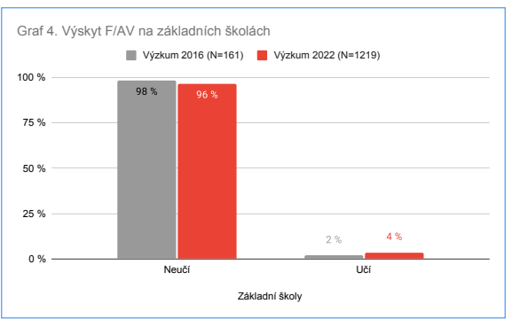
Obrázek 3: Učí se na Vaší škole filmová/audiovizuální výchova? (Czesany-Dvořáková, Matúšová a Šiler, 2022, str. 10)

Na druhou stranu, i po malých krůčcích lze dojít k cíli. Postupné posilování digitalizace, plánovaná revize RVP a práce některých odborníků by mohla předznamenávat nějaké blížící se změny. Lze předpokládat, že s postupem času bude film více implementován do výuky po vzniku nové učebnice, jelikož se tak mnohem větší skupině pedagogů zpřístupní didaktický materiál odhalující metody, jak s tímto médiem pracovat, což by mělo mít za následek zkvalitnění jejich výuky v oblasti filmové výchovy. To, jakým způsobem lze s audiovizuálními médii pracovat, si tato práce klade za cíl představit v další kapitole.

2.3 Filmová výchova – práce s filmem

Jak již bylo uvedeno, filmová/audiovizuální výchova se dostala do školství především přes učitele dějepisu a českého jazyka. Pouštěním filmu v hodinách se často vyplňovala hluchá místa a ne vždy to mělo kýžený efekt. Hojně se používaly a používají dokumentární filmy. Práce s nimi prošla v ČR největším vývojem. Přirozeným důsledkem této skutečnosti je vznik několika publikací pojednávajících o způsobech, jak s dokumentárním filmem pracovat. Přestože nástroje, s nimiž autoři operují, jsou určeny především na výuková videa, dají se aplikovat i na práci s jakýmkoliv jiným druhem filmu.
Podle publikace Jeden svět na školách (dále jen JSNS) Učíme s filmem (Jeden svět na školách, 2021, str. 10–19) si můžeme práci s filmem rozdělit na čtyři fáze:
- Než začnete promítat
- Před projekcí
- Během projekce
- Po projekci
Tato kapitola si klade za cíl tyto fáze rozebrat, popsat a převést na jakýkoliv film, který bychom chtěli žákům pustit.

2.3.1 Než začneme promítat

Autoři zde píší, že před zahájením projekce bychom si měli položit několik důležitých otázek. Například co je to dokumentární film? Z toho plyne, že v případě, že pedagog chce pustit žákům film, měl by se zamyslet, co za film pouští a pro koho je určen. Také by měl znát žánr a především film samotný.
Samozřejmě by si měl stanovit cíl, co tím chce žáky naučit, a uvědomit si, že každý film je výpovědí nějakého autora, stejně jako pohled spisovatelů v knihách. Dalším faktorem je nemít přehnaná očekávání, kolektiv autorů z JSNS upozorňuje pedagogy, že ne vždy musí být výsledky takové, jaké od toho pedagog očekává, obzvláště pokud tuto metodu učitel zkouší poprvé. Může se tak potýkat s nepozorností a znuděností žáků, případně s dalšími neblahými projevy.
Na to navazuje další bod, kdy se žáci musí naučit nejprve diskutovat, a to především pokud chceme tuto techniku použít na prvním stupni. Umět diskutovat a vést diskuzi je totiž dovednost, která se nenaučí ze dne na den a je potřeba tréninku.
Proto je také vhodné nepředkládat dětem hned od prvního filmu těžká témata, jako je třeba smrt v rodině, i když i na toto téma jsou dnes velmi citlivě pojaté filmy a je dobré o smrti mluvit, mělo by se toto téma nechat na později, kdy je už třída na toto téma připravena (Jeden svět na školách, 2021, str. 10–11).

2.3.2 Před projekcí

Pokud už učitel ví, co od filmu a od lekce očekává, měl by si připravit ještě několik věcí. Už bylo zmíněno, že by si měl učitel stanovit cíl a podívat se na film v předstihu, ne zřídka se stává, že učitel vidí film či krátký úryvek se svými žáky poprvé, a pak je někdy nemile zaskočen, že se to netýká tématu nebo je to pro žáky nevhodné. S tím souvisí i fakt, že by měl vybrat vhodný film, který žákům pustí. Materiál by měl být dostatečně atraktivní, například je známo, že pokud ve filmu či v ukázce vystupují vrstevníci, je pro žáky přijatelnější, zábavnější a více se dokáží do situace vcítit. Stejně dobře fungují u malých dětí i filmy animované.
Autoři JSNS také nabádají učitele, aby si připravili základní znalosti o filmu či o tématu. Sice není možné vždy vědět vše, přesto je dobré být v tomto ohledu připraven, například do případné diskuze po projekci. Na to navazuje další bod, na který JSNS cílí, a tím je, aby si vedoucí diskuze (nejčastěji učitel) připustil, že nemůže vědět všechno. Zajímavou připomínkou je i to, že by si pedagog mohl pozvat hosta do diskuze (např. najít někoho, kdo danou situaci zažil). S tím lze souhlasit, nicméně jak již bylo napsáno, je tato rada myšlena spíše pro dokumentární filmy. V neposlední řadě je důležité mít připravenou techniku, aby byl zážitek z filmu úplný. Pokud to jde, tak si film sehnat samostatně anebo z portálu, kde nejsou reklamy. Nevhodný je k tomuto účelu nějaký delší film či ukázka z kanálu Youtube. Ale i z této platformy se dají videa pomocí různých programů stáhnout pro vlastní účely. Na závěr autoři radí, pokud to jde, aby byl promítnut, celý film, ovšem s časem pracovat efektivně. I to je využitelné především při dokumentárních filmech. Pro znalost nějakého učiva lze předkládat žákům úryvky s daným tématem (Jeden svět na školách, 2021, str. 12–15).

2.3.3 Během projekce

Na úplném začátku je vhodné, když učitel své žáky seznámí s průběhem lekce. Je důležité žákům vysvětlit, proč se na film díváme, popřípadě naznačit nebo i říct, co je účelem projekce nebo zadat úkol, či pracovní list pro zvýšení pozornosti. Především menší děti mohou film vnímat jako odpočinkovou činnosti, při níž dochází k úbytku soustředění, proto by mohlo být řešením připravit metodický list na dané téma. Důležité je během projekce také dbát na to, aby měli žáci pohodlí. Pokud učitel zajistí, aby žáci měli pohodlné sledování bez vnějších vlivů, odměnou mu bude lepší soustředěnost na požadovaný úkol. Jedním z klíčových činností učitele během projekce je sledování reakce žáků, hodně se spoléhá i na osobnostní předpoklady pedagoga, jakými jsou schopnost vyhodnocování pozorování, empatie a jiné. Nicméně je podstatné v zásadních okamžicích filmové ukázky sledovat, jaký bezprostřední účinek předkládaný materiál vyvolal. Pro vyučujícího by to pak mělo být impulzem k reakci při vedení následující diskuze. Pokud je ukázka, kterou učitel použije, kratší, je potřeba zajistit pozornost žáků. Upozornění, že bude ukázka krátká a žáci se tedy musí soustředit, by mělo být dostačující (Jeden svět na školách, 2021, str. 16–17).

2.3.4 Po projekci

Jakmile projekce skončí, nejdůležitější činností je zařazení reflexe. „Reflexe má zásadní význam při práci s audiovizuálními materiály a měla by po projekci filmu vždy proběhnout“ (Jeden svět na školách, 2021, str. 18).
Filmy či ukázky mohou zachycovat silné emoce či podněcovat k diskuzi, a proto je důležité hned na film navázat, dokud je ještě v čerstvé paměti, především pak u menších žáků.
Pokud má pedagog připravené nějaké aktivity, je to žádoucí, naopak ale není vhodné žáky do aktivit nutit, pokud nechtějí. To je ovšem zásada, která je obecně platná. Pokud už učitel naučil své svěřence diskutovat a zavedl pravidla, která fungují, nebrání ničemu, aby sami žáci vedli diskuzi. V případě, že jsou schopni žáci vést diskuzi sami, rozvíjí se u nich kritické myšlení a kreativita.
Autoři publikace také uvádějí, že v dokumentárním filmu či ukázce dokumentárního typu lze shánět informace o hlavním protagonistovi. Převedeno na hraný či animovaný film by se dala u žáků prvního stupně rozvíjet představivost např. tak, že by samostatně (či ve skupinách) domýšleli vývoj příběhu.
Za jeden z důležitých bodů této fáze lze považovat i rozvíjení filmové gramotnosti. Pokud učitel promítá nebo chce promítat často, mohl by diskutovat o filmovém zpracování a tím posilovat filmovou gramotnost. „Audiovizuální materiály všeho druhu nás dnes obklopují na každém kroku a je nutné k nim přistupovat kriticky. Filmová výchova pomůže žákům pochopit, jak audiovizuální „věci“ fungují. Snadněji pak v praxi odhalí případnou manipulaci“ (Jeden svět na školách, 2021, str. 18).
Na závěr této fáze i celého promítání je potřebné shrnout všechny poznatky. Poskytnout žákům zpětnou vazbu a zkusit je podněcovat k dalšímu vyjádření o hodině, která proběhla.
Základním konceptem pro práci s filmem tedy pro učitele je: stanovit si cíl, vidět film s předstihem, připravit žáky na předkládané téma nebo úkol, zbavit se vnějších vlivů, pozorovat žáky při projekci a poté nezapomenout na reflexi, popřípadě diskuzi a zpětnou vazbu.

3. Porozumění, tvorba, motivace
Jak už název diplomové práce napovídá, jsou tyto pojmy její důležitou součástí. Úkolem této kapitoly tedy bude jednotlivé pojmy vymezit a ukázat, jak se s nimi bude pracovat v empirické části.

3.1 Porozumění

Slovo porozumění lze najít ve slovníku. Jsou zde hned tři významy tohoto slova, jako postihnout smysl nebo poznat a ocenit, chápat. (DJD,2019-2022, [online])
Pro tuto práci je tento pojem důležitý a jeho význam nejlépe vystihuje následující věta: „Filmová výchova je porozumění vyprávěcím postupům (druhy a žánry, typy narací) a vybraným výrazovým prostředkům (obraz, zvuk, střih atd.)“ (Pláteník, Czesany-Dvořáková a kolektiv, 2022, str. 7). V praktické části této práce budou využívány následující žánry: dětský film, animovaný film, krátkometrážní animovaný film, reklama, hudební klip a edukativní videa. Tyto žánry byly vybrány proto, že by měly být nejatraktivnější pro dětskou skupinu třetích až pátých tříd základní školy.
Dále je podstatné porozumění ve smyslu zaměřit se na probíranou látku a přemýšlet, kde se ve filmových ukázkách objevuje. „FV není program pouze pro žáky uměleckých škol, nýbrž pro všechny děti. Jde o to, aby porozuměly nástrojům kinematografie a nestaly se objektem manipulace. Aby věděly, jak se to dělá, aby jim například někdo srozumitelně vyložil téma filmových žánrů (kung-fu filmy jsou obrovský byznys, ale dítě v mladším školním věku by se mělo dozvědět, že ten či onen kop znamená utrženou ledvinu nebo frakturu kosti pánevní či spodiny lebeční a že tedy není možné v boji pokračovat)“ (Bregant, 2007, [online]). Autor se ve svém pojednání snaží vysvětlit, jak je důležité umět porozumět filmu a obecně tomu, co vidíme, jak musíme skrze film a jakýkoliv jiný žánr naučit žáky kritickému myšlení, například umět odhalit manipulaci v reklamě, což je i jedním z cílů v kurikulu slohové výchovy a jedním projektem v empirické části této práce.

3.2 Tvorba
Tvorba může mít několik podob, např. tvorba hudební, výtvarná, literární či filmová. Pro účely této práce nám nebude stačit pouze tvorba filmová, ale i výtvarná či hudební. Tvorba filmová, která se vyskytne v empirické části, se dále rozděluje na tvorbu, která zahrnuje nějakou pracovní činnost (Flipbook, Thaumatrop), či přímo natáčení krátkého filmu s živými lidmi (scénky, reklamy).
Michal Bregant ve svém pojednání dělí Filmovou výchovu na čtyři stupně: skládanku, vyprávění, aparát a diskurs. Mělo by to zahrnovat žáky či studenty ve věkovém rozmezí od prvního stupně základní školy až po maturanty. Skládanku vidí jako začátek pro děti, přičemž si žáci hrají s obrázky i se zvuky a poté z nich skládají celky. Poté přejdou k vyprávění a postupují jednoduše – začátek – prostředek – konec. Utváří se také role vypravěče. Ve třetím stupni zvaným aparát by se žáci zase měli zabývat nějakými složitějšími stroji a pracovat s nimi. Bregant klade důraz na vývojové aspekty. Poslední čtvrtý stupeň už je diskurz, kde už film chápeme, utváříme si hodnocení, ale můžeme i sami filmově tvořit (Bergant, 2007, [online]).
Tento pohled ze začátku prvního desetiletí už je poněkud zastaralý. Jinými slovy funguje principálně, ale jednotlivé vrstvy už jsou o mnoho propracovanější. Například v knize pro dětské čtenáře Jak se naučit animovat v 10 snadných lekcí (Bishop-Stevens, 2017) je popsán v deseti krocích přechod od jednoduchých animací v podobě Flipbooku, přes rozpohybování neživých předmětů, až po točení na kameru, hrátky se světlem a stříhání v programu. Jelikož v empirické části se budeme zabývat teprve začátky filmové tvorby, budeme zde používat hlavně tvorbu pomocí papírů a nůžek. Nicméně pracovat budeme i s některými programy a natáčením krátkého filmu (Bishop-Stevens, 2017).

3.3. Motivace
Definicí pojmu motivace lze najít nespočet. Uvedeme si tři příklady. Americký psycholog Saul Kassin uvádí, že „motivaci můžeme definovat jako vnitřní stav, který podněcuje jedince k aktivitě směřující k určitému cíli“ (Kassin, 2007, s. 407–409). Jeden z dalších možných pohledů přináší Josef Výrost a Ivan Slaměník (2008, s. 147). Ti motivaci popisují jako „hybné síly psychického charakteru. Hybné proto, že uvádějí do pohybu lidské chování a činnost. Síly proto, že mají jednak směr, jednak intenzitu.
„Motivace je jedním z centrálních pojmů psychologie.“ (Hudeček, 1986, str. 5) chápe motivaci jako „souhrn činitelů, které podněcují, orientují, posilují a udržují chování a jednání člověka, ukazují, kam člověk směřuje, o co usiluje a proč.“
Motivace je výsledkem osobnostního rozhodnutí a také projevem vývoje formování při procesu tvorby komplikovaných struktur chování jedince v daném společenském prostředí. Z toho pramení, že motivace je především na uspokojování základních potřeb jako výsledek působení subjektu s prostředím (Hudeček, 1986). Hudeček proto píše o motivaci jako o činnosti, která je určována především systémem společenských vztahů a není prioritou genetickou.
Kassin (2007) popisuje, jak psychologové prozatím vnímají motivaci ze dvou možných stran. Na základě obecných teorií ji někteří vysvětlují jako to, co je společné všem lidem. Druhá možnost se zaměřuje na konkrétní motivy (hlad, sex, příslušnost ke skupině a úspěch).
Pro účely této práce jsou vypíchnuty tyto body motivace.

Audiovizuální – pokud se podíváme na tento pojem celkově, měli bychom začít jazykovou rovinou. Pojem si můžeme rozložit na dvě slova audio (lat. audience = sluch zvuk, slyšitelnost člověka) a visus (lat. vidění, zrak). Pojem audiovizuální je tedy spojen se sluchovou a zrakovou složkou vnímání člověka.
Zařazení filmové/audiovizuální výchovy do výuky může otevřít cestu pro rozvoj kreativity, fantazie a senzibility žáků a pomáhá při rozvoji osobnosti, rozvíjí komunikační schopnosti, uplatňuje individualitu při nalézání místa v kolektivu a vědomí důležitosti osobnostního podílu při práci a součinnosti týmu (Adler, 2011).

Skupinová práce – je to jedna z organizačních forem výuky, při které se žáci rozdělí do několika skupin. Ty pak v rámci své kooperace řeší nějaký zadaný úkol. Skupinová práce, kromě jiného rozvíjí i sociální dovednosti a inteligenci. Žáci se spolu musí naučit spolupracovat, musí být aktivní a zorganizovat si práci (Šindelář, 2019).
Dělba práce na společném úkolu a snaha o to, aby žáky byl své skupině prospěšný je motivujícím prvkem, který lze využít i pro účely této práce.

Projektová výchova – můžeme vysvětlit, že jako společnou práci na nějakém projektu., Konkrétně si projekt představíme v kapitole metodika. Výše popsaná skupinová práce je stěžejní i při projektové výuce. Má tedy i společné znaky a to především, že žáci spojují teorii s praxí a jsou osobně do projektu zapojeni, přicházejí s vlastními nápady a řešeními a nebojí se dělat chyby. Mezi další pozitivní a motivační prvky, které budeme používat v praktické části, jsou například práce s různými informačními zdroji (internet, knihy, periodika atd.), umožňuje žáka zapojit dle jeho individuálních schopností, přebrání zodpovědnosti za výsledek práce nebo třeba rozvíjení žákovi tvořivosti, aktivity a fantazie.

4. Filmová výchova v zahraničí
Filmová výchova je fenomén, kterým se zabývá spousta zemí. Už v minulých kapitolách byla zmíněna např. konference v Polsku. Odborníci z České republiky čerpají inspiraci především v zahraničí, z toho důvodu považujeme za důležité popsat situaci alespoň stručně. Tato kapitola se tedy bude souhrnně zabývat nastavenými mechanismy v cizích zemích a jejím srovnáním s ČR. Porovnávat budeme zejména podle tří hlavních kritérií:
- Formální vzdělávání
- Neformální vzdělávání
- Práce s učiteli

První zemí je Maďarsko. Tuto zemi volíme především proto, že je tento stát podobný České republice svým naturelem a i velmi podobným počtem obyvatel.
Maďarsko je země, která se jako jedna z prvních snažila zařadit film do formální výuky. Bohužel se jim nepodařilo vytvořit žádnou národní strategii filmového vzdělávání. Film spadá pod tematickou oblast Kultury pohyblivého obrazu a mediální výchovy pro střední školy.
I přesto, že se filmu věnují i na základních školách, je to pouze okrajově a mnohem více se film dostává do popředí na škole střední. Nicméně v Maďarsku se spíše přibližuje k charakteru výuky literatury. Studenti se tak zabývají tématy jako tvůrci, dílo, či význam a hodnoty maďarské kinematografie v kultuře (Trantírková, Filmová výchova v Maďarsku, 2022, [online]).
Na poli neformálního vzdělávání jsou v Maďarsku důležité dvě instituce – Národní filmový ústav (Nemzeti filmintézet, 2016, [online]) a Národní filmový archiv (Nemzeti Filmintézet – Filmarchívum, 2018, [online]). Národní filmový ústav je zde určen především pro mladé filmaře, kterým zajišťuje vzdělání v oblasti filmu z různých oborů – kameraman, asistent režie atd. Jako další činnost vykazují pak různými projekty, publikacemi atd. Za zmínku stojí projekt Cinarts, jehož hlavním cílem je propojení filmu a vizuálního umění. Národní filmový archiv se zabývá převážně filmovou historií a sdružuje filmy, které jsou v maďarské kinematografii něčím zajímavé. Velice zajímavý je pak Klassz program (Nemzeti Filmintézet – Filmarchívum, 2018, [online])), který v sobě skrývá asi 50 filmů, které lze použít přímo do výuky. Vedle toho nabízí i drobné interaktivní hry (Trantírková, Filmová výchova v Maďarsku, 2022, [online]).
O tom, zda existují nějací kvalifikovaní učitelé, nejsou žádné statistiky. Filmová výchova se týká převážně středních škol. Materiály sice byly vydány, ale v současné době už jsou zastaralé. Nejnovější učebnice pochází z roku 2013. Maďarsko se tedy potýká s velmi podobnými problémy jako my, a to především v oblasti metodických příruček. Na druhou stranu, některé jejich weby jsou velmi inspirativní a mohlo by se s nimi účinně pracovat. (Trantírková, Filmová výchova v Maďarsku, 2022, [online]).
Jako další zemi pro srovnání se bude tato práce zabývat Dánskem. Důvodem výběru je především inspirace, která se v pozměněné formě objeví i v praktické části. Ani zde není po stránce formálního vzdělávání vypracovaného mnoho. Žáci si mohou zvolit předmět Filmkundskab (Filmové znalosti) jako volitelný. Takže je pouze pro studenty, kteří věkově odpovídají našemu 7.–9. ročníku. Školy však nemají povinnost tento volitelný předmět zařadit. Podporu pro učitele najdeme na webu (Valgfag i Filmkundskab, na němž se podílel i Dánský filmový institut (Det Danske Filminstitut, [online] ). Tento web má zpracovány materiály, kde se efektivně pracuje s obrazem, fotkami a filmem. A některé postupy, i když velmi poupravené pro první stupeň, byly použity do empirické části této práce (tvorba plakátu). (Trantírková, Dánský filmový institut a Station Next a jejich vliv na filmovou výchovu v Dánsku, 2022, [online])
DFI, který spolupracoval na těchto stránkách, je největší institucí na poli neformálního vzdělávání v Dánsku. Působí pod ministerstvem kultury, které ho zajišťuje finančně. Mezi aktuální filmové pedagogické aktivity patří sdružení pedagogů pod jejich křídly, vytváření nových projektů, z nichž vyplývají nová doporučení a projekt, jenž zkoumá, jak mohou filmy posílit řečové schopnosti u dětí. Zajímavá je i Stanice Next (Station Next, 2000, [online]). „Station Next je filmová škola pro mládež ve věku od třinácti do osmnácti let z celého Dánska.“ (Trantírková, Dánský filmový institut a Station Next a jejich vliv na filmovou výchovu v Dánsku, 2022, [online] ) Není mnoho filmových škol, které jsou zaměřené přímo na mládež, a tato škola navíc dlouhodobě pracuje po celém světě.
„Co se týče vzdělávání učitelů nebo budoucích učitelů v oblasti filmové výchovy, některé krátkodobé kurzy jsou poskytovány lokálními vzdělávacími centry pro učitele. Formální vzdělávání pro učitele ve filmové výchově aktuálně nabízí například VIA University College v Aarhusu a díky spolupráci se Staion Next i Københavns Professionshøjskole. (Trantírková, 2022) Ve srovnání s ČR je tedy Dánsko s filmovou výchovou o něco dále. Existuje totiž mnoho metodik, které jsou v Dánsku zpracovány a mohou tak být inspirací. Také je zde formální vzdělávání pro učitele, i když je zde spíše převaha kurzů podobně jako u nás. V čem je, ale Dánsko o mnoho napřed jsou finance, které se do této oblasti dávají.“ (Trantírková, Dánský filmový institut a Station Next a jejich vliv na filmovou výchovu v Dánsku, 2022, [online])
Jako třetí zemí, která byla vybrána pro tuto práci, je Německo. Tato země má své specifikum. Existence šestnácti spolkových zemí, z nichž každá má svůj vzdělávací systém, předznamenává i to, že i v implementaci filmové výchovy není Německo jednotné. Ta patří ve většině spolkových zemí do kategorie mediální výchovy. I zde najdeme příklady, kde je filmová výchova částečně zapojena do kurikula. Nejvíce nás asi bude zajímat Berlín a Braniborsko, kde je „filmová výchova jako průřezové téma zakotvena v mediální výchově pro základní školy; v Bádensku-Württembersku je součástí vzdělávacího plánu Německého jazyka pro 5 a 6. třídu základní školy, ale také součástí základního kurzu Mediální“. (Trantírková, 16 států, 16 přístupů, 2022, [online]). Asi nejznámější organizací spojenou s neformálním vzděláváním je Vision Kino (Vision Kino, 2000, [online]) – ta má za sebou dlouholetou práci v oblasti filmového vzdělávání napříč všemi spolkovými zeměmi. Vision kino od roku 2006 pořádá tzv. SchulKinoWochen (Školní týdny v kině). Konají se po dobu jednoho nebo více týdnů. Školní třídy tak mohou navštívit tyto projekce za velmi výhodnou cenu, ovšem nejzajímavější na tom je, že nejde jen o pouhou projekci, ale každý film je zajištěn výukovým materiálem. Tyto filmy navštěvují i samotní tvůrci a pořádají pak různé besedy a diskuze. Nutno poznamenat, že součástí tohoto týdne jsou i kurzy pro učitele, kteří by chtěli přivést filmové vzdělání do svých škol. Cílem je naučit žáky „číst film“ a podpořit regionální spolupráci mezi školou a kinem.
,,Jen pro představu od listopadu 2018 do března 2019 se akce zúčastnilo kolem 970 tisíců školáků a jejich učitelů, zapojilo se přes 850 kin, uskutečnilo se 800 filmových besed a seminářů s filmovými pedagogy a speciální akce s filmaři a odborníky, 45 vzdělávacích kurzů pro učitele.“ (Lenka Trantírková, 16 států, 16 přístupů, 2022, [online])
S tím tedy souvisí i hodnocení třetího kritéria. Pedagogové v Německu nejsou formálně vzděláváni. Jednou z možností ovšem jsou dílčí předměty na vysokých školách zabývající se mediální výchovou. Neformálně však existují kurzy, které mohou učitelům ve filmovém vzdělávání pomoci. Kromě zmiňovaného SchulKinoWochen ještě Vision Kino spolupracuje s festivalem Berlinale, kde umožňuje některým pedagogům ze škol okolo Berlína vidět vybrané filmy. Učitelé si vyberou „jeden z nich, který zahrnou do vyučování a následně na něj navážou intenzivními metodami.“ (Lenka Trantírková, 16 států, 16 přístupů, 2022, [online])
Díky rozmanitosti školních systémů je i filmová výchova v Německu roztříštěná. Stejně jako v ČR i tady záleží spíše na konkrétních učitelích než na nějaké dlouhodobé systémové práci. Dalším problémem je, že se pedagogové zaměřují spíše na technické kompetence nebo obsahovou složku a už méně na tu estetickou. Filmy tedy berou spíše jako doplněk k tématu. Dalším úskalím je, že v Německu stejně jako v ČR samostatný obor filmovou výchovu pro pedagogy nenajdeme. Vzdělání nových učitelů se tak věnují především externí organizace. I tady ovšem můžeme závidět financování filmové výchovy, kdy Spolková centrála pro politické vzdělávání, Vision Kino a část regionálních projektů zaštiťují jednotlivé spolkové země. (Lenka Trantírková, 16 států, 16 přístupů, 2022, [online])
Předposlední zemí je Finsko, které bylo vybráno především proto, že bývá velmi často oceňován tamější vzdělávací systém. I práce s filmem a filmovou výchovou je tu na takové úrovni, že by se odtud mohla čerpat inspirace.
Nicméně i zde spadá filmová výchova do oblasti mediální výchovy, která má pod sebou Národní audiovizuální institut (zkratka KAVI). Tento institut je řízen ministerstvem školství a kultury. Mediální výchova se ve Finsku považuje za klíčovou. Ministerstvo doporučuje, aby se prolínala všemi vyučovacími předměty. Na druhou stranu jsou to školy, které si nastavují počet hodin či svůj učební plán. Jako pozitivní fakt lze určit, že s mediálním vzděláváním se začíná už v předškolním věku. „Pro předškolní výuku existuje klíčový pojem, kterým je multiliteracy, jež by se dalo do českého jazyka přeložit jako všeobecná gramotnost nebo multi-gramotnost“ (Kohoutová, 2022, [online]). Kromě této formální stránky existuje i spoustu vzdělávacích a kulturních institucí, které zaštiťují mediální výchovu a práci s mládeží. Jedněmi z nich jsou například Odborné centrum pro digitální práci s mládeží (Verke) nebo Finská síť pro výzkum mládeže (Finnish youth research society). Jednou z nejzajímavějších finských organizací je Koulukino(Koulkino,2023, [online]), na jejichž webových stránkách lze najít velké množství učebních materiálů, které lze použít. Vše je navíc přehledně roztříděno. Lze použít filtry podle žánru či podle věku žáků. Můžeme zde však najít i další organizace, které zabývají například dokumentárním filmem nebo distribuují do škol kvalitní filmy či bezplatné online kurzy pro učitele. Ti se musejí spokojit právě pouze s těmito kurzy, jelikož filmová výchova pro budoucí pedagogy ve Finsku neexistuje. Na některých univerzitách tak lze sice studovat mediální výchovu, ale ta filmová stále připadá na nevládní organizace, jakou je už zmíněné Koulukino. Ani ve Finsku tedy není filmová výchova součástí kurikula, přesto má film ve výuce své místo. „ Film je považován za nástroj výchovy k demokratické společnosti, který pomáhá pochopit odlišnosti různých kultur, ale i pracovat s myšlenkou fikce.“ (Kohoutová, 2022, [online]) Za největší přednost tohoto systému lze považovat to, že finští pedagogové, ale i rodiče mají spoustu připraveného materiálu, prostřednictvím nějž tak mohou lépe proniknout do problému.
Na úplný závěr se podíváme na jednu ze čtyř zemí Spojeného království Velké Británie, a to Severní Irsko. Ze všech zemí v Evropě je Severní Irsko jedno z mála, ne-li jediné, kterému se podařilo implementovat filmovou výchovu do formálního vzdělávání. Tomu předcházelo několik klíčových událostí. Jedním z nich byly krvavé nepokoje v devadesátých letech dvacátého století. Díky těmto nepokojům začal reformní obrat a týkal se i vzdělání a kultury. Dalším faktorem byly fungující organizace Northern Ireland Screen, která spravuje Národní digitální archiv (Digital Film Archive). V roce 2000 vznikla Pracovní skupina pro vzdělávání (Education Policy Working Group), jejíž členové zpracovali strategii Unlocking Creativity. (Robins, 2000, [online]) „Popisovaná proměna vzdělávacího systému byla podpořena vznikem dvou klíčových dokumentů: obecnější strategie Unlocking Creativity a návazného implementačního dokumentu nazvaného A Wider Literacy. Case for Moving Image Media Education in Northern Ireland. Strategie Unlocking creativity byla oficiálně prezentována v roce 2002, o rok později na ni navazoval A Wider Literacy, který již konkrétně definoval podobu využití digitálních technologií k dosažení kreativních kompetencí žáků a studentů za pomocí filmu a audiovizuálních děl a rozvoj filmové gramotnosti“. (Bednařík, 2022, [online])
V systému neformálního vzdělávání, jsou zase klíčová Kreativní vzdělávací centra (CLC). V současnosti jsou provozována tři centra, která pokryjí kapacitu všech škol.
S učiteli se pracuje na velice dobré úrovní a vše je zahrnuto i ve strategii. Jedním z bodů A Wider Literacy je právě tento: „ Podpora a motivace učitelů spojená s dostupností školení a dalšího vzdělávání v oblasti audiovize.“ (Bednařík 2022, [online]) Ale samozřejmě jsou v něm i jiná východiska nepřímo ovlivňující pedagogickou činnost.
Pro české prostředí je pak podstatných několik prvků, které by bylo možné využít. Jsou to komplexnost, důraz na kompetence, výrazná systémová podpora a smysluplné využití digitálních technologii. (Bednařík 2022, [online])

Praktická část - 5 Metodika
Filmová výchova si zažívá jistý rozmach, ale jak již bylo v práci uvedeno, některé problémy stále přetrvávají. Hlavní úskalí je v absenci filmové výchovy ve formálním vzdělávání. Tím pádem chybí potřebné metodické příručky, učitelé tak musí materiály shánět z různých zdrojů a hlavně je to celé náročné na čas a přípravu. To může spoustu pedagogů od činnosti odradit. Na druhou stranu existuje velké množství volně dostupných materiálů, a to jak z českých, tak i ze zahraničních zdrojů, které lze využít. Nicméně především na českých webech je materiál z velké části spíše pro druhý stupeň základní školy anebo střední školy.
Proto praktická část této práce předkládá metodické listy, které lze využít i v praxi a primárně pro první stupeň základních škol. V metodických listech se bude opírat především o výstupy a učivo z RVP ZV. Jako stěžejní témata jsme vybrali z očekávaných výstupů především českého jazyka, a to jmenovitě komunikační a slohové výchovy a jazykové výchovy, přirozeně se práce dotýká i výstupů filmové výchovy. Okrajově se bude zabývat i výtvarnou, hudební a dramatickou výchovou. Pro metodické listy jsou důležité i klíčové kompetence, které jsou jejich nedílnou součástí.
Hlavní motivací bylo vyhledat v kurikulu Hlavní motivací této práce bylo vyhledat v kurikulu vhodné cíle, výstupy nebo učivo. Vycházet z předpokladu jak se učivo běžně učí a pomocí filmové výchovy ukázat jiný možný postup pro výuku dané látky. V práci se tak objeví metodické listy pro témata, která předkládá tato tabulka: :

Název | Ó snový den | Skla + dba = Skladba | Je bezvadné, mluviti spisovně. | Nejbáječnější, nejskvělejší, nejlepší – manipulace v reklamě | Do komunikace! A ještě dál!
Téma | Osnova vyprávění a sestavování příběhu | Slovní zásoba a tvorba slov | Spisovná a nespisovná řeč | Manipulace v reklamě | Komunikační pravidla
Vzdělávací oblast | Slohová výchova | Jazyková výchova | Slohová výchova | Slohová výchova | Slohová výchova
Edukační cíle (EC) – Kognitivní | Žáci znají pojmy osnova, vyprávění a příběh. Dokáží sestavit krátkou osnovu a pomocí této osnovy sestavit příběh. | Žáci definují čtyři základní pojmy pro tvorbu slov. Žáci dokáží nabyté znalosti aplikovat a vytvářet nová slova. | Žáci definují pojmy spisovná a nespisovná řeč, obecná čeština, hovorová čeština. Žáci se seznámí s pojmem nářečí a dokáží je rozpoznat od obecné češtiny. | Žáci definují pojem manipulace a reklama. Demonstrují naučené znalosti a dokáží je vhodně aplikovat. | Žáci kategorizují projevy slušné komunikace, dokáží rozpoznat tu nevhodnou. Dokáží diskutovat o problému
EC Afektivní | Žáci na sebe reagují a společně tak dokáží vytvořit příběh. Také naslouchají ostatním a na základě jejich vyprávění vytvoří jednoduchou osnovu vlastních příběhů. | Žáci sledují výklad a věnují pozornost postupu, který pak dokáží sami reprodukovat. Žáci jsou aktivní a vyjadřují ochotu přijímat a vnímat nové podněty. | Žáci sledují výklad a umí s nabitými poznatky pracovat v praxi. Dokáží se vcítit do situace, jsou aktivní, naslouchají druhým a společně pracují na dosažení cílů. | Žáci dokáží diskutovat o problému a umí vyjádřit své pocity. | Žáci umí naslouchat ostatním a jsou si vědomi vlastních postojů.  .
EC  Psycho –  motorické | Žáci dokáží koordinovat jednotlivé úkony do smysluplného a efektivního celku. | Žáci provádí činnost podle návodu či dokáží napodobit postup. Žáci navazují jednotlivé úkony do určitého, smysluplného a efektivního celku. | Žáci umí používat didaktické pomůcky ke splnění cílů. | Žáci manipulují s technickými přístroji (počítač, mobil), ale i s nástroji jako nůžky, lepidlo atd. | Žáci umí napodobovat předváděné a zdokonalovat se v tom
Třída | 3-5 třída | 3-5 třída | 3-5 třída | 3-5 třída | 3-5 třída
Počet dětí | 20-30 | 20-30 | 20-30 | 20-30 | 20-30
Organizační formy
Projektová výuka

Metody | Skupinová výuka, práce s osnovou a filmem, tvorba. | Skupinová výuka. Práce s materiálem. Rozpohybo-vání obrázku | Skupinová výuka, práce s filmem, diskuze o správné výslovnosti a kde ji používat | Diskuze  Skupinová výuka. Tvorba. | Diskuze, skupinová výuka, didaktická hra.
Materiální a didaktické prostředky | Projektor, notebook, mobil, papíry, tužky, filmové ukázky | Projektor, notebook, mobil, papíry, tužky, filmové ukázky, pracovní pomůcky podrobněji v první a třetí hodině, samolepicí blok. | Projektor, notebook, mobil, papíry, tužky, filmové ukázky | Projektor, notebook, mobil, papíry, tužky, filmové ukázky, pracovní pomůcky podrobněji v první a třetí hodině, samolepicí blok | Tabule nebo flipchart, projektor, plátno, notebook, papíry, psací potřeby, papírky s větami na hru, texty písně Imagine (J. Lennon)
Tab 1 (zdroj vlastní)

Hlavní metodou je zde projektová výuka, kterou chápeme v souladu s vymezením Lucie Zormanové: „Projekt je chápan jako komplexní pracovní úkol, při němž žáci samostatně řeší určitý problém (problémový úkol, problémovou situaci). Pomocí této výukové metody jsou žáci vedeni k samostatnému zpracování určitých komplexních úkolů či řešení problémů spjatých s životní realitou. Charakteristickým znakem projektové výuky je cíl, který je představován určitým konkrétním výstupem, tj. výrobkem, praktickým řešením problému. (...) Projekty často mají podobu integrovaných témat, využívají mezipředmětových vztahů.“ (Zormanová, 2012, [online]) To znamená, že je snaha splnit většinu kritérií projektové výuky. Metodickými listy tedy chceme vytvořit konsenzus mezi teorií a praxí. Žáky zapojíme do projektu a sami budou rozhodovat o dílčích úkolech. Žáci se budou učit prostřednictvím zážitků (vlastní reklamní plakát, vlastní krátký film), také budeme dbát na to, že žáci budou pracovat ve skupině, neexistuje správné nebo špatné řešení a existuje více způsobů, jak dojít k cíli.
Cílem projektů pak je jinou a zábavnější formou naučit látku, která je zavedena ve školním vzdělávacím programu (ŠVP), použít k dosažení záměru projektů digitální technologie, jež jsou žákům nejbližší, vytvořit metodický materiál a v neposlední řadě pomocí filmových ukázek motivovat žáky do další činnosti. Každá hodina bude mít vypracovaný cíl a na konci dne si cíle analyzujeme či vyhodnotíme, a to jak společně s žáky, tak samostatně. Dalším kritériem jsou mezipředmětové vazby, které se v metodických listech objeví. Pro tvorbu metodických listů byly použity poznatky z metodických knih Moderní didaktika (Čapek, 2015) a Konec školní nudy (Sieglová, 2019) jako například metody: pětilístek, brainstorming, brainwritting, myšlenková mapa atd.
V metodických listech jsou také použity filmové ukázky především z dětských a animovaných filmů. Dílčí ukázky z krátkometrážních animovaných filmů a edukačních videí.
Hlavním cílem bude některé metodické listy vyzkoušet a použít je v praxi, z té pak získat výstupy v podobě pracovních listů, videí, obrázků či přímo tvorba krátkého filmu.

5.1 Výstupy z RVP ZV

V prvním listu nazvaným „ S osnovou jde všechno lépe“ se opíráme především o tento
výstup „ ČJL-5-1-10 sestaví osnovu vyprávění a na jejím základě vytváří krátký mluvený nebo písemný projev s dodržením časové posloupnost“ (RVP ZV, str. 19).
V druhém metodickém listu nazvaným „bla bla“ vycházíme z těchto výstupů: „ FAV-5-1-01 experimentuje se samostatně vytvořenými výtvarnými prvky a vytváří pohybové efekty, ve své tvorbě uplatňuje základy animace. FAV-5-1-03 vytváří série fotografií a jiných statických vizualizací, následně s nimi experimentuje a využívá možností technologií vytvářejících pohybový efekt. ČJL-5-2-01 porovnává významy slov, zvláště slova stejného nebo podobného významu a slova vícevýznamová“ (RVP ZV, str. 19, 20 a 126).
Třetí list s názvem „ aha hah“ se bude zabývat těmito výstupy „ ČJL-5-1-07 volí
náležitou intonaci, přízvuk, pauzy a tempo podle svého komunikačního záměru. ČJL-5-1-08 rozlišuje spisovnou a nespisovnou výslovnost a vhodně ji užívá podle komunikační situace“ (RVP ZV, str. 20).
Ve čtvrtém listu pojmenovaným „Jop“ zpracujeme tyto výstupy: „ ČJL-5-1
06 rozpoznává manipulativní komunikaci v reklamě. FAV-5-1-07 slovně vyjadřuje děj, situace, příběh promítnutého filmu (animovaného, hraného); zaujímá osobní stanovisko k jednání postav a vyjadřuje svůj názor na film jako celek. FAV-5-1-08ve spolupráci s učitelem dílčím způsobem analyzuje použité prostředky a principy v ukázkách promítnutého filmu “ (RVP ZV, str. 19, 126)
A v posledním metodickém listu se jménem „ L“ se opřeme o tyto výstupy: „ ČJL-5-1-07 volí náležitou intonaci, přízvuk, pauzy a tempo podle svého komunikačního
záměru. ČJL-5-1-08 rozlišuje spisovnou a nespisovnou výslovnost a vhodně ji užívá podle
komunikační situace“ (RVP ZV, str. 20)

5.2 Klíčové kompetence

Při práci s tímto tématem pak vycházíme z téměř všech klíčových kompetencí. Každý list má kompetence trochu jiné a někde se opakují, ale pohlížíme-li na metodické listy jako na celek, můžeme uvést klíčové kompetence dohromady.
„ K učení
- samostatně pozoruje a experimentuje, získané výsledky porovnává, kriticky posuzuje a vyvozuje z nich závěry pro využití v budoucnosti
- vyhledává a třídí informace a na základě jejich pochopení, propojení a systematizace je efektivně využívá v procesu učení, tvůrčích činnostech a praktickém životě
K řešení problémů
- vyhledá informace vhodné k řešení problému, nachází jejich shodné, podobné a odlišné znaky, využívá získané vědomosti a dovednosti k objevování různých variant řešení, nenechá se odradit případným nezdarem a vytrvale hledá konečné řešení problému
- ověřuje prakticky správnost řešení problémů a osvědčené postupy aplikuje při řešení obdobných nebo nových problémových situací, sleduje vlastní pokrok při zdolávání problémů
Komunikativní
- naslouchá promluvám druhých lidí, porozumí jim, vhodně na ně reaguje, účinně se zapojuje do diskuse, obhajuje svůj názor a vhodně argumentuje
- rozumí různým typům textů a záznamů, obrazových materiálů, běžně užívaných gest, zvuků a jiných informačních a komunikačních prostředků, přemýšlí o nich, reaguje na ně a tvořivě je využívá ke svému rozvoji a k aktivnímu zapojení se do společenského dění
- využívá informační a komunikační prostředky a technologie pro kvalitní a účinnou komunikaci s okolním světem
- využívá získané komunikativní dovednosti k vytváření vztahů potřebných k plnohodnotnému soužití a kvalitní spolupráci s ostatními lidmi
- formuluje a vyjadřuje své myšlenky a názory v logickém sledu, vyjadřuje se
výstižně, souvisle a kultivovaně v písemném i ústním projevu
Sociální a personální
- přispívá k diskusi v malé skupině i k debatě celé třídy, chápe potřebu efektivně spolupracovat s druhými při řešení daného úkolu, oceňuje zkušenosti druhých lidí, respektuje různá hlediska a čerpá poučení z toho, co si druzí lidé myslí, říkají a dělají
Občanské
- respektuje přesvědčení druhých lidí, váží si jejich vnitřních hodnot, je schopen vcítit se do situací ostatních lidí
- chápe základní principy, na nichž spočívají zákony a společenské normy, je si vědom svých práv a povinností ve škole i mimo školu.
Pracovní
- používá bezpečně a účinně materiály, nástroje a vybavení, dodržuje vymezená pravidla, plní povinnosti a závazky, adaptuje se na změněné nebo nové pracovní podmínky
- přistupuje k výsledkům pracovní činnosti nejen z hlediska kvality, funkčnosti, hospodárnosti a společenského významu, ale i z hlediska ochrany svého zdraví i zdraví druhých, ochrany životního prostředí i ochrany kulturních a společenských hodnot
Digitální
- ovládá běžně používaná digitální zařízení, aplikace a služby; využívá je při učení i při zapojení do života školy a do společnosti; samostatně rozhoduje, které technologie pro jakou činnost či řešený problém použít
- získává, vyhledává, kriticky posuzuje, spravuje a sdílí data, informace a digitální obsah, k tomu volí postupy, způsoby a prostředky, které odpovídají konkrétní situaci a účelu“
(RVP ZV, str. 10-13).

6. Metodické listy

6.1 Ó snový den

V tomto metodickém listě budeme pracovat s osnovou, téma jsem si vybral především proto, že jsem s žáky již pracoval tradiční metodou a z hodiny jsem vycházel s pocitem, že jsme téma neuchopili dobře a žáci mu příliš nerozumí.
Zvolil jsem formu krátkých animovaných filmů, které by měly nahradit osnovu skládanou pomocí obrázků. Filmy byly vybrány díky své atraktivitě pro žáky prvního stupně. Také jsem se snažil o to, abych vybral filmy, které nejsou tolik známé a žáci s nimi tedy budou moci pracovat bez ovlivňování. V pozdější fázi projektového dne si žáci budou tvořit vlastní film, což by je mělo udržet v pozornosti, a měli by si své teoretické poznatky převést do praxe.

Hodina: | Průběh Dne: | Poznámky:
1. | Úvodní hodinu začneme krátkým animovaným filmem.  https://videacesky.cz/video/pozor-na-pusu  (Pozor na Pusu, 2020)  Každý se pak bude snažit napsat pomocí pěti slov příběh. Bude to mít tato pravidla:  Slova budou samostatně.  Pokusíte se popsat příběh od začátku do konce.  Můžete použít podst. jm., příd. jm. a slovesa.  Poté si zkontrolujeme, kdo co napsal a pokusíme se dohodnout na tom, jaká slova příběh nejlépe vystihují. Stále dbáme na to, abychom popisovali celý příběh. Poté, co vybereme pět slov, seřadíme je od začátku příběhu do konce.  Ukážeme si na tom, že toto bychom mohli nazvat osnovou příběhu a že stejným způsobem bychom měli postupovat i obráceně. Vysvětlíme si, co by takový příběh měl obsahovat. A vše si zapíšeme na tabuli nebo flipchart.  Příloha 3  Cíl hodiny: Žáci pochopí, co je to osnova a dokáží ji u krátkého příběhu vytvořit.
2. | Ve druhé hodině budeme pracovat opět s osnovou, ale trochu jinak. Nejprve rozdělíme žáky na čtyři skupiny. Každé skupině přehrajeme jeden příběh (v počítačové učebně nebo jim poskytneme odkaz, který by si otevřeli na mobilních zařízeních, také je možno pro tyto účely využít školní tablety)  Po zhlédnutí příběhu, dostanou žáci za úkol vytvořit ke snímku osnovu podle znalostí z první hodiny. Pedagog jednotlivé osnovy zkontroluje.  Poté si své osnovy jednotlivé skupiny vymění podle klíče: první skupina předá druhé, druhá skupina předá třetí atd.  Úkolem skupiny bude podle osnovy vymyslet příběh o 7–10 větách.  Poté ho žáci budou porovnávat s originálem.  https://www.youtube.com/watch?v=eIP4LXX1tY8  (Polojasno, 2009)  https://www.youtube.com/watch?v=MuVWpukfTGs  (Pro ptáčky, 2000)  https://www.youtube.com/watch?v=BxXPcuSgYfo  (Jednohubka, 2009)  Neobyčejná pohádka CZ - Fénix ProDabing - YouTube  (Neobyčejná pohádka, 2000)  Příloha 4  Cíl hodiny: Žáci aplikují osnovu na krátký příběh, dokáží jednotlivé scény rozdělit a dokáží díky osnově postavit příběh nový
3.– 5. | V této hodině se budeme zabývat jednoduchým filmem.  Nejprve si představíme jednotlivé role: režisér, scenárista, scénograf, herci, kameraman atd. A dané pojmy si vysvětlíme a zapíšeme na tabuli. Také si řekneme, jaké by měl mít daný člověk předpoklady.  Poté uděláme brainstorming témat, o kterých by žáci chtěli vyprávět.  Poté žáky opět rozdělíme do skupinek. Jejich úkolem bude na jimi zvolené téma, napsat osnovu příběhu.  Poté, co ji zkonzultují s pedagogem, se mohou pustit do krátkého filmu.  Na vymyšlenou osnovu příběhu, bude na scenáristovi, aby dotvořil příběh (na tvorbě se mohou domlouvat všichni). Příběh může být krátký cca dvě–pět minut. Režisér bude řídit, kameraman natáčet, scenárista vymýšlet dialogy, herci hrát, scénograf vymýšlet kulisy atd.  Příloha 5  Cíl hodiny: Žáci umí vytvořit jednoduchý film, uvědomují si jeho složitost. Aplikují osnovu na vlastní příběh. Dokáží spolupracovat ve skupině.
5. | Hodina bude prezentace, kdy si natočené snímky pustíme.  Poté si rozebereme příběhy, podíváme se na osnovy těchto příběhů, a jestli se tam opravdu vše objevilo.  Zeptáme se, co bylo nejtěžší a jak by se film dal ještě vylepšit, popřípadě kam by měl pokračovat.  Příloha 6  Cíl hodiny: Žáci prezentují své filmy a dokáží o nich hovořit či psát.

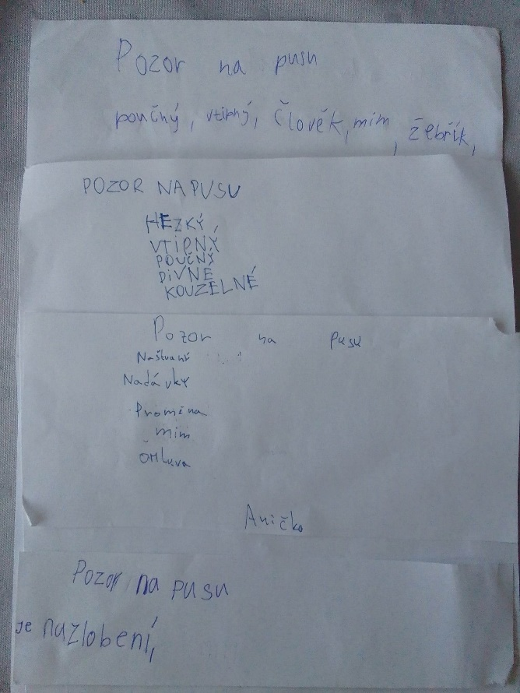
Reflexe vyučovací hodiny:
Obrázek 4 - Popis filmu: "Pozor na pusu" pomocí pěti slov v podání několika žáků 4. třídy. (vlastní zdroj)
Úkol popsat příběh pěti slovy měl svá úskalí, jelikož žáci přesně nevěděli jak na to. Musel jsem jim tedy poradit, a pak se z toho u někoho stal až generátor náhodných slov, který s filmem příliš nesouvisel.
Přesto jsme společnými silami došli k nějakému závěru a napsali si tuto osnovu:
1) Hádání a nadávání
2) Přeměna na Mima
3) Předvádění
4) Překážky
5) Omluva
Řekli jsme si, co je to osnova a jak s ní v příběhu pracovat. Naznačili jsme si, co by každý příběh měl mít a podle čeho postupovat. Žáci pochopili a souhlasili, že každý příběh má nějaký úvod, kde se představují hlavní protagonisté, že poté má příběh nějakou zápletku či konflikt a nakonec závěr a rozřešení. V další hodině si tak vyzkoušíme samotnou tvorbu osnovy.
Žákům jsem nejprve představil, jaký bude jejich další úkol. Rozdělili jsme se na 4 skupiny. Věděl jsem, že bude logisticky náročné pustit filmové ukázky tak, aniž by e ostatní viděli, ale vyřešil jsem to odchodem třech skupin na chodbu, kde dostali úkol přemýšlet, jaký příběh by sami vymysleli. Také když zhlédla film jedna skupina, už mohla pracovat na úkolu, takže tam tolik prostojů zase nebylo. Filmy jsou navíc maximálně 4 minuty. S tvorbou osnovy měly skupiny problémy tak půl na půl. Dvě skupiny to zvládly celkem slušně, u těch dalších jsem musel dost pomáhat, aby něco napsaly. Nakonec jsme to tedy zvládli a pustili jsme se do další části úkolu. V něm si měli žáci osnovy vyměnit, tady přišel další problém a to, že někteří krátký film znali, a proto by se jen těžko dokázali oprostit od jeho skutečné předlohy a popustit uzdu fantazii. Naštěstí se to vyřešilo přehozením dvou osnov, kdy byla jedna skupina, která daný film neznala. Při psaní bylo zase pro žáky těžké jenom s osnovou přemýšlet, o čem by to mělo být. Buď to anebo nedostatek fantazie. Nicméně opět po vnějším zásahu jsme se i tady dobrali ke zdárnému konci. A někdy vznikly velmi zajímavé příběhy, které jsme pak porovnávali s realitou filmu. Vybral jsem zde dva obrázky, na nichž můžeme vidět, jak žáci pracovali. U obrázku číslo 5 můžeme vidět, že osnova je vedená v jednoduchých bodech, takže žáci mohli uplatnit svou představivost a byli velmi překvapeni, jak příběh nakonec dopadl. 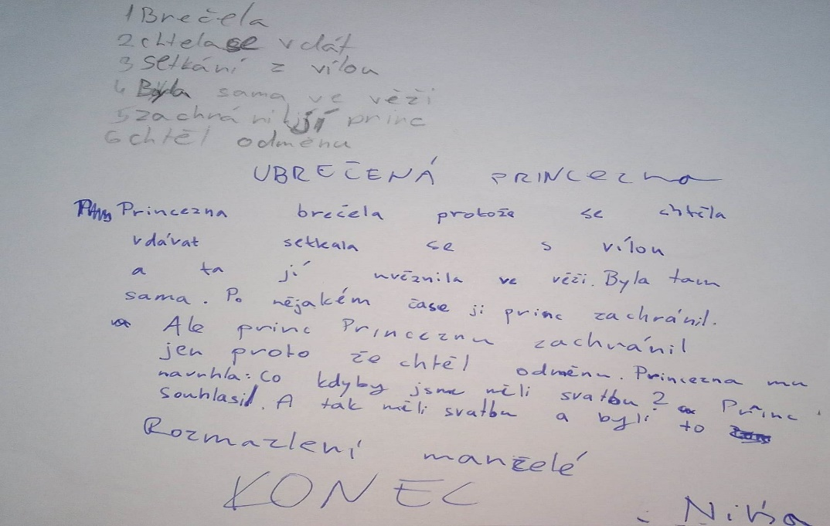
Obrázek 5 "Osnova - Netradiční pohádka" (vlastní zdroj)

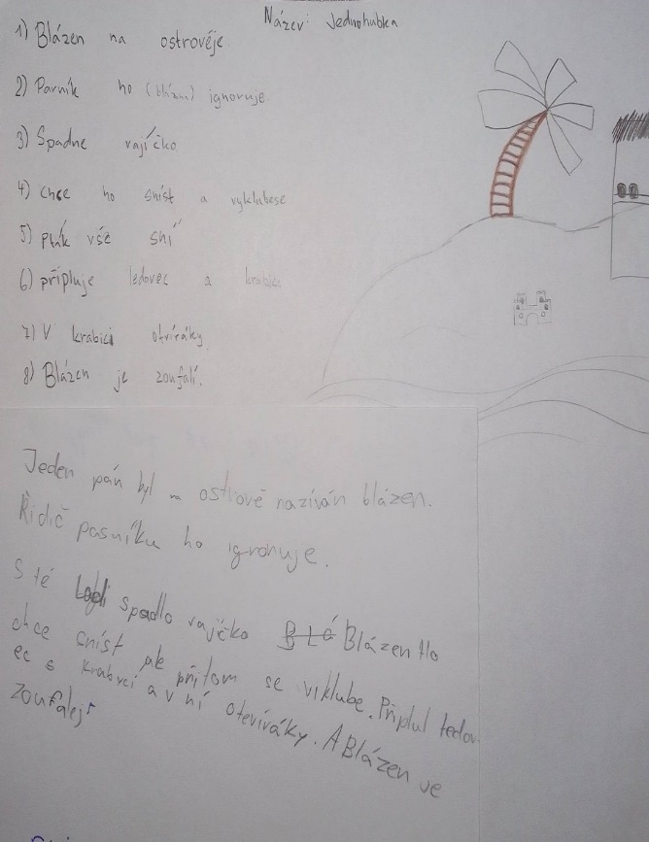
Naopak v obrázku číslo 6 je vidět, že žáci pracovali s velmi podrobnou osnovou, ve které už nebylo moc místo na nějakou fantazii.
Obrázek 6- Osnova - "Jednohubka" (vlastní zdroj)
V další hodině jsem žákům představil plán, že bychom si mohli zkusit krátký film natočit. To se setkalo s poměrně velkým úspěchem. Nejprve jsem si, ale jemně pomocí myšlenkové mapy řekli, kdo na takovém filmu vlastně dělá. Sami žáci pak přišli na takové profese jako kulisák (scénograf), kostymérka, režisér, ten co píše ty filmy (scénárista) a další. Vysvětlili jsme si, že na opravdu velkém filmu dělá několik set lidí a každý má svou úlohu, což dohromady pak udělá onen film. Upozornil jsem, že je důležité, aby si i oni v té skupině rozdělili role, ale že na spoustě věcí mohou přemýšlet dohromady.
A na tématu jsme si ukázali, jak by mohli postupovat, takže jsme udělali brainstorming a vypsali všechna možná témata, z nichž si pak žáci vybrali to své do skupiny. Řekli jsme si, že tímto postupem mohou dojít až k tvorbě samotného filmu. A ať nezapomenou na to, co by mělo v osnově být. Žáci pochopili a pustili se do práce.
V této části se žáci pustili do realizace filmu. Bylo zajímavé sledovat, jak se toho jednotlivé skupiny zhostili. Jedna skupina dělala osnovu, kde si předepsala asi 15 bodů, na můj dotaz jestli je chtějí všechny naplnit, reagovali, že se uvidí, že budou teprve postupně doplňovat, ve skutečnosti jim to fungovalo právě jako takový brainstorming, kdy házeli spoustu nápadů, co by se mělo ve filmu objevit a postupně z toho ucelili nějaký příběh. Chvíli ovšem trvalo, než se dohodli, zvláště když jedna členka skupiny potřebovala v příběhu vozík. Vznikl tak vrstvený příběh, který byl zasazen do několika prostředí. Zoo, les, nemocnice, sanitka. Z nichž jsou dané obrázky.
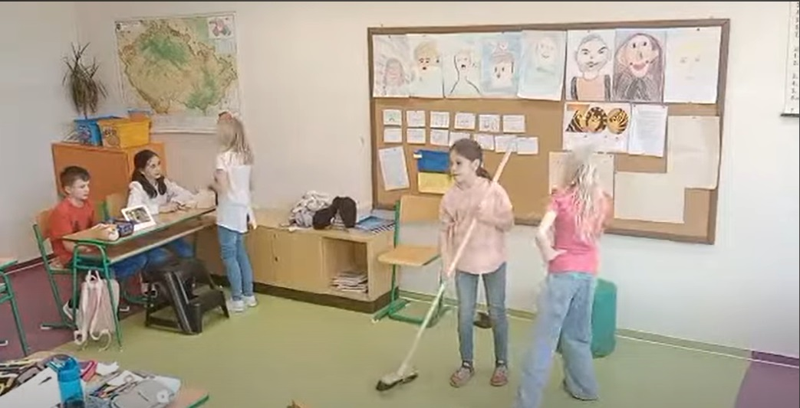
Obrázek 7- ZOO (vlastní zdroj)

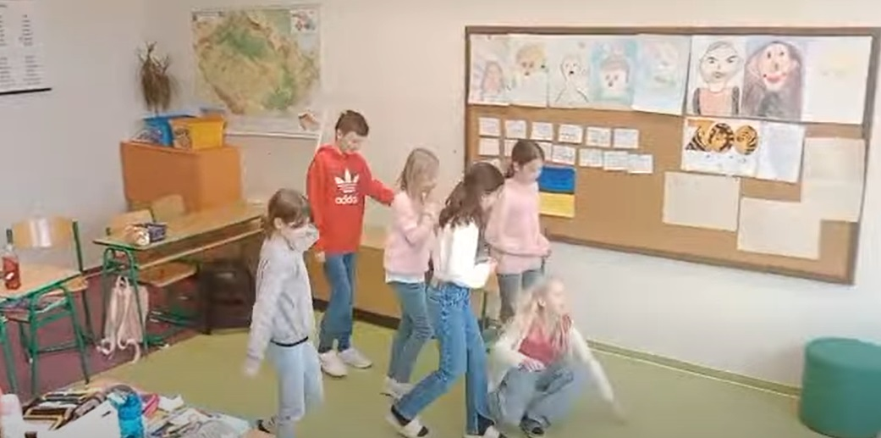

Obrázek 8 – Les (vlastní zdroj)

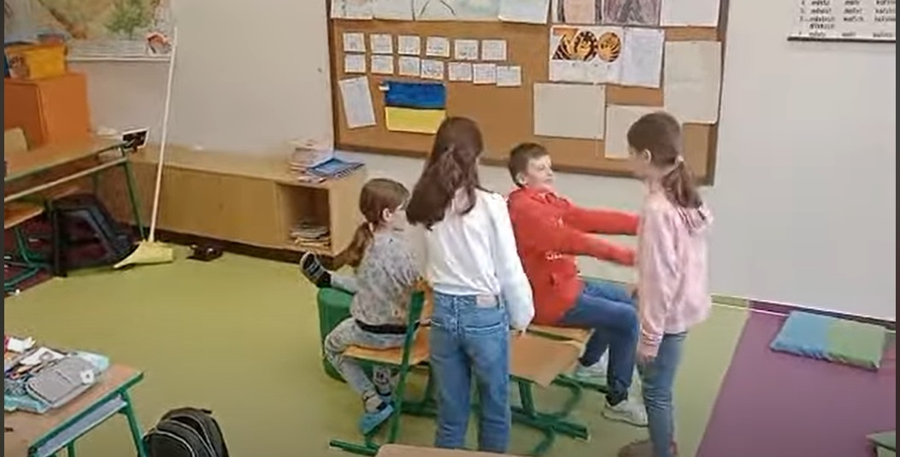

Obrázek 9- Sanitka (vlastní zdroj)

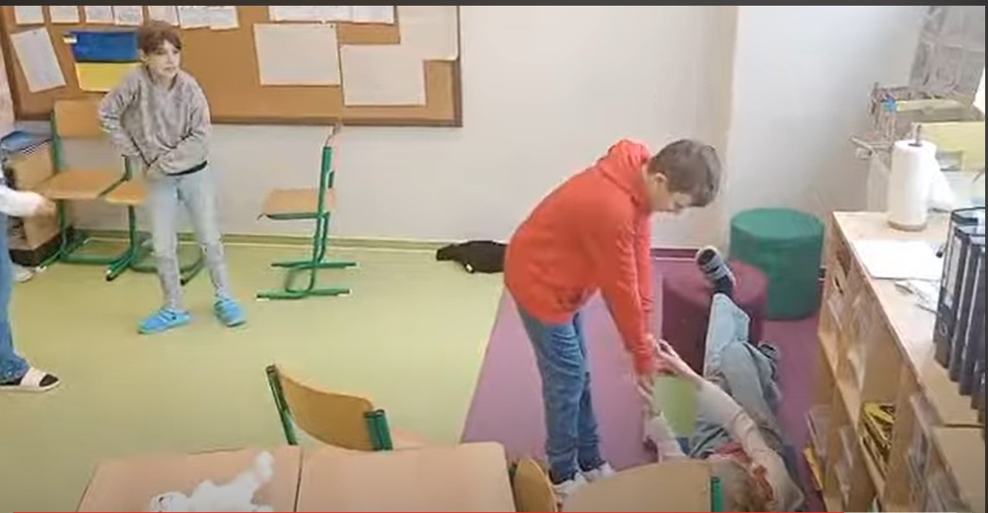
Obrázek 10 – Nemocnice (vlastní zdroj)

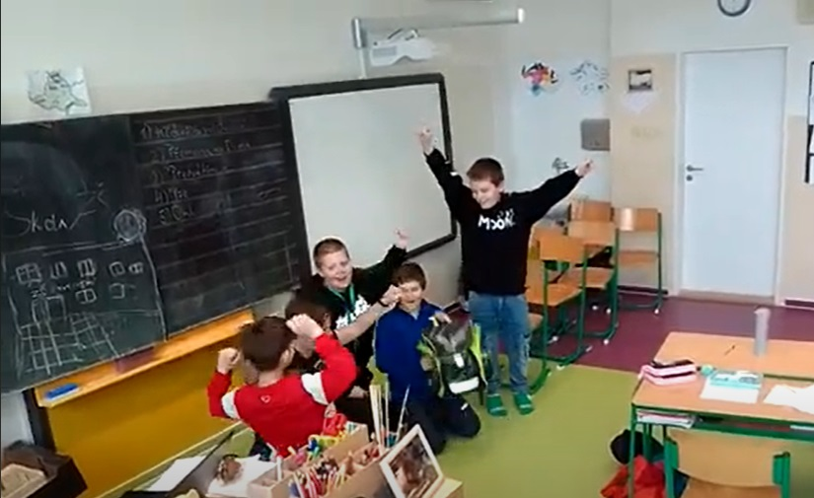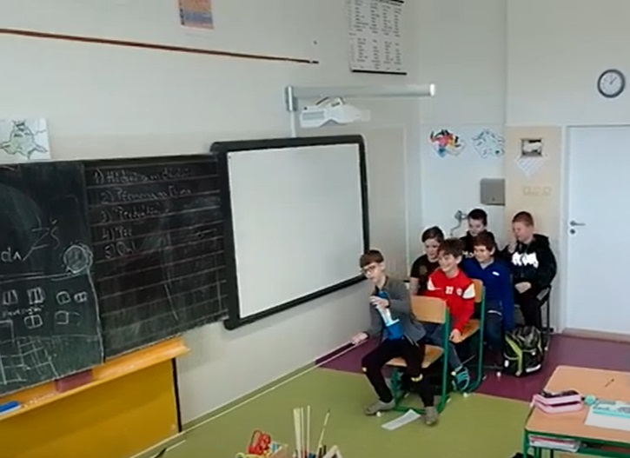Skupina, složená výhradně z kluků, zase vymyslela základní myšlenku, která bude to o cestě do Barcelony na fotbal. K tomu pak přidávala postupně, co by tam mělo být. Hlavně po mém upozornění, že by to mělo mít aspoň dvě minuty.
Obrázek 11- Gól (vlastní zdroj)
Obrázek 12-Odjezd (vlastní zdroj)

Třetí skupina ta byla zase tvořená holkami, také vymyslela základní myšlenku a po mém upozornění, že by to mělo mít aspoň dvě minuty, mi bylo odpovězeno, že když tak budou improvizovat. Tato skupina to měla nejméně připraveno a na výsledku to bylo znát. Poslední skupina zvolila zajímavý postup „obrázkového scénáře“, kdy si jednotlivé scény namalovali, jak budou vypadat. Také jako jediní vycházeli ze seriálu, který znají. Jejich scény tedy byly připravené celkem slušně. Nicméně na natáčení potřebovali někteří více času, což bylo pochopitelné a tak jsme natáčeli až v páté hodině. To nás odkázalo k tomu, že samotný výsledek jsme si pustili až další den.
V poslední hodině jsme s žáky samotné filmy natáčely. Čímž jsme získali několik postřehů. Za prvé je důležité vědět, kde se to točí a jak moc můžeme scénu roztáhnout, žáci věděli, že kamera bude co nejstatičtější, přesto si někteří natáhli své pole působnosti moc daleko, a tak se muselo s kamerou pohybovat, to v kombinaci s umístěním (točilo se proti světlu) vrhalo do záběrů stíny. To bylo poučení i pro mě. Druhá skupina založená na improvizaci trpěla trochu tou dětskou a pubertální naivitou. Jelikož nikdo nevěděl, co má pořádně říkat a dělat stalo se z toho takové rozvleklé nic. Kde se hodně křičelo a překřikovalo a smálo a nebralo to konce. Třetí skupina měla relativně dobře připravený rámec a všichni tak věděli, co mají dělat. Sice to bylo místy neuspořádané a možná to vypadalo chaoticky, ale vzhledem k času na přípravu to nebylo špatné. Poslední skupina měla naopak pevně daný scénář, všichni věděli, co mají říkat a kde mají stát, a proto se to nejvíce blížilo k tomu, čeho jsme chtěli dosáhnout.
Cílem bylo uvědomit si jak moc je práce na filmu těžká, že ke každé tvorbě příběhu potřebujeme osnovu, abychom věděli, čeho se držet. Žáci na konci hodiny ještě vyplňovali pracovní listy, z nichž vyplynulo, že většina z nich si důležitost osnovy u příběhu uvědomuje, a že je tento projekt bavil a klidně by si dali i nějaký další.
Přikládám pracovní list, který měl ověřit znalosti z hodiny.

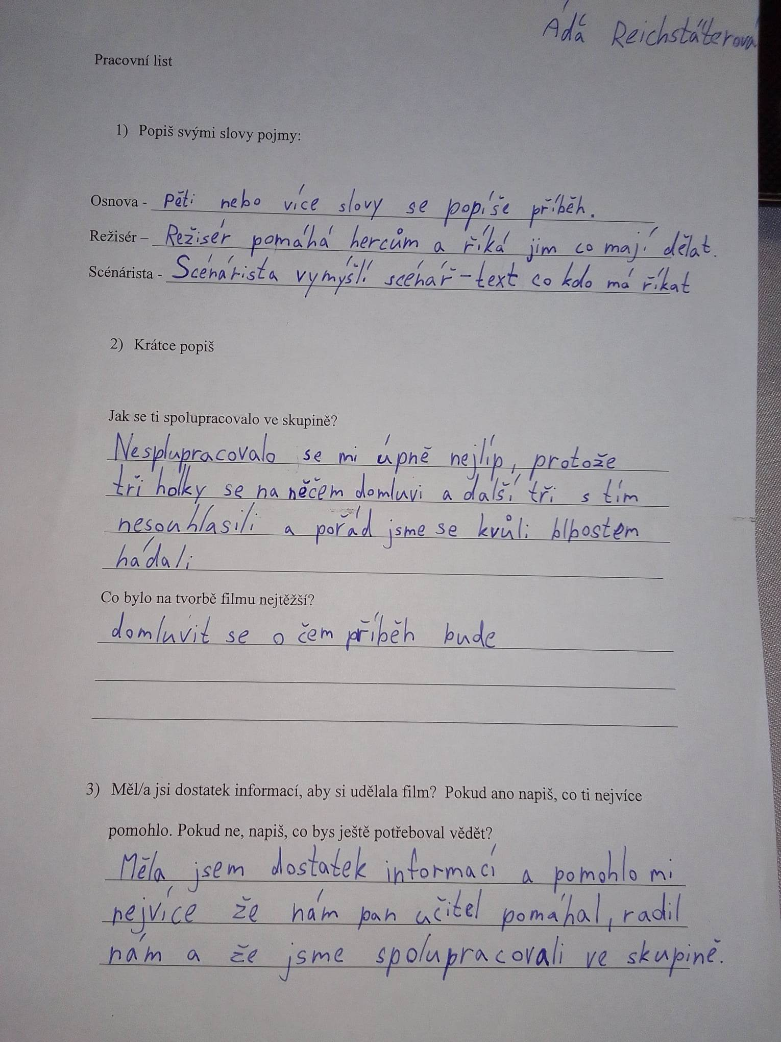
Obrázek 13 - Pracovní list 1. strana (vlastní zdroj)

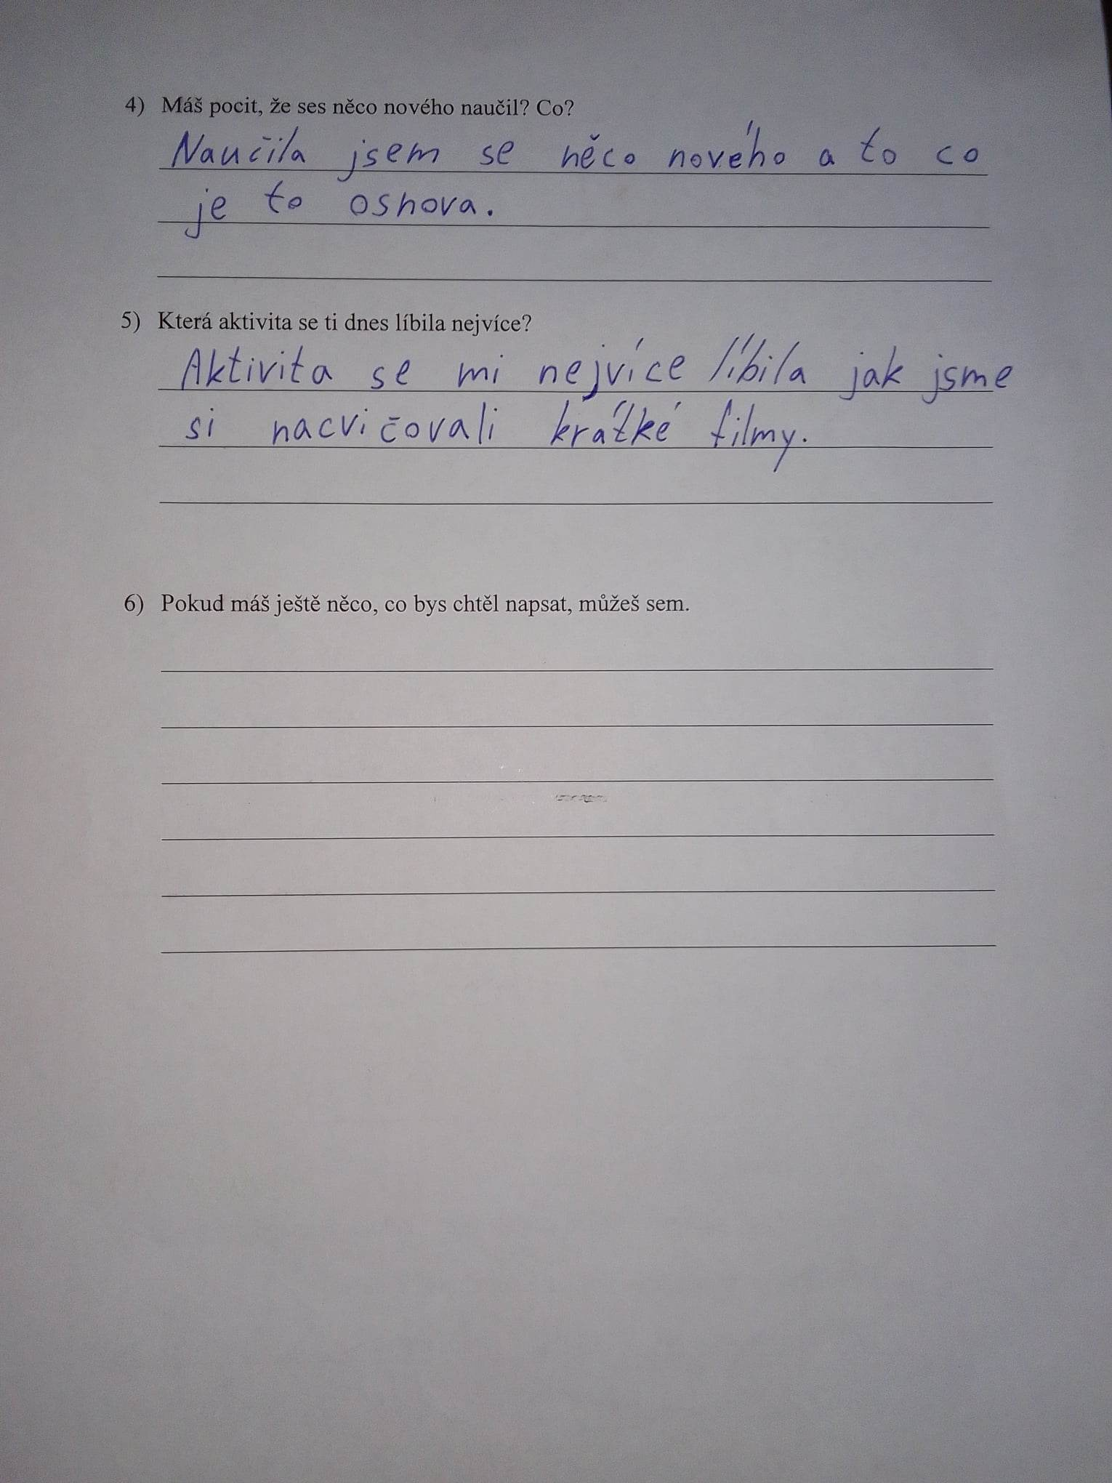
Obrázek 14 - Pracovní list 2. strana (vlastní zdroj)

6.2 Skla + dba = Skladba
Jedním z důvodů proč jsem si vybral toto téma, je, že jsem při psaní diplomové práce a zkoumání RVP narazil na knihu jak vytvářet různé animace pro děti a pěkné mi to zapadalo do tohoto tématu.
Cílem projektového dne bylo spojit filmovou výchovu a to její základy spojit se slovní zásobou a tvořením slov. Základem filmové výchovy bude si uvědomit, že film je vlastně rozpohybovaný obrázek.

Hodina: | Průběh Dne: | Poznámky:
1. | Úvodní hodina  Začátek hodiny bude ve formě brainwritingu. Žáci dostanou papírky ze samolepicího bloku, na který budou psát, co je napadne k tématu: Slovní zásoba a tvoření slov. Poté si analyzujeme, co napsali. Papírky necháme na místě a budeme se věnovat další činnosti.  Odvozování  Teorie: Odvozování je proces, při kterém ke kořeni slova přidáváme předponu nebo příponu.  K tomu si vytvoříme tzv. Thaumatrop – potřebujeme k tomu tyčku, kreslicí karton, lepenku, kružítko, nůžky, špejle, lepidlo na papír, lepicí pásku, věci na kreslení (tužka, fixy, pastelky)  Postup: Vystřihneme dvě stejně velká kolečka.  Na kreslicí karton můžeme vybarvit nápis. Např. PRA-LES, LES-ÍK, UČITEL-SKÝ můžeme přidat i nějaký obrázek (např. hustého lesa, učitele nejprve samotného na druhém obrázku s učitelským sešitem atd.) – nápisy vystřihneme a přilepíme na připravená kolečka,  Na zadní stranu jednoho z obrázku přilepíme špejle, vyplníme lepenkou a nalepíme druhý kotouč.  Pokud rozpohybujeme špejle mezi dlaněmi, rozpohybujeme obrázek.  Vysvětlíme žákům, že na jednom kotouči máme základ slova a na druhém předponu nebo příponu. Když se tyto dvě slova spojí, dostaneme jiné slovo, které vzniklo odvozováním.  Cíl hodiny: Žáci dokáží vysvětlit pojem odvozování. Žáci pochopí základ filmu, tj. rozpohybovat obrázek.
2. | Zkratky  Jako motivaci, žákům pustíme videoukázku dvou písní : https://www.youtube.com/watch?v=CMpzQeFKrYc  (Zkratky, 1979)  https://www.youtube.com/watch?v=IZB7ERHO00g  (S OPBH, 1979)  K druhé písni, vytiskneme pracovní list, kde budou zkratky předtištěné. Žáci dostanou za úkol je vyhledat ve dvojicích na mobilních zařízeních. Dostanou časový limit 3 minuty. Poté si vyhodnotíme, kdo jich zvládl nejvíce a jakým stylem k tomu daná dvojice přistupovala. Příloha 7  Jaké zkratky se používají v současnosti? Požíváte je? Opět ty nejznámější jim dáme vytištěné na papíře a opět je budeme po žácích chtít vyhledat. Tentokrát, ale v 3–5 členné skupině.  Příloha 7  Poté si řekneme, že je to další metoda tvoření slov, které se říká zkracování, což je nejčastěji způsob, který vzniká spojením počátečních písmen nebo slabik.  Také si společně zkusíme přijít na to, kde tyto nové zkratky používáme.  Cíl hodiny:  Žáci dokáží rozpoznat zkratky a vědí, jak se tvoří. Také znají nejčastější zkratky současnosti a ví, kde se používají a kde naopak nejsou žádoucí.
3 - 4. | Skládání  Tentokrát si vytvoříme tzv. flipbook.  Potřebujeme k tomu několik stejně velkých papírků A7 nebo i menší. Poté větší kancelářskou sponu, tzv. klip, tužku, gumu a černý fix.  Vezmeme si každý papírek jednotlivě a na okraje napíšeme vždy jedno písmenko z připravených slov: kolotoč, hlavolam, horolezec, vodotrysk. Pod písmenko nakreslíme obrázek například kolotoč, který mění sedačky (bude se točit), nebo horolezce, který leze na horu atd. Obrázky seřadíme podle písmenek, rychle listujeme palcem a pozorujeme svůj první film.  Na konci hodiny si řekneme, že tak, jak jsme skládali písmenka, můžeme skládat i slova a to je další druh tvoření slov. Zkusíme si říct příklady takto složených slov.  Cíl hodiny: Žáci dokáží vyjádřit další druh tvoření slov. A umí s těmito slovy pracovat.
5. | Pustíme ukázku o přejímání slov.  https://edu.ceskatelevize.cz/video/6348-slovohratky-jak-cizi-slova-zdomacnela?backlink=n24za  (Svetr s kečupem, 2020)  Poté si žáků zeptáme, zda si vybaví nebo znají nějaká další slova a jaká. Použiju k tomu alfa box, který rozdáme mezi žáky, a každý zkusí najít nějaké slovo nadané písmenko. Mohou si pomoci i s mobilním telefonem. Zpětná vazba – Žáci dostanou připravený pracovní list, kde zjistíme, zda ovládají dané pojmy a jestli je umí aplikovat.  Žáci předvedou své výrobky, o kterých se podrobněji pobavíme. Na konci ještě dopíšeme zápis o tvoření do sešitu.  Cíl hodiny: Žáci dovedou aplikovat naučené a vytvoří sami zápis.

Reflexe vyučovací hodiny:
První hodinu jsem tradičně uvedl žáky do tématu. Tentokrát jsme se měli zabývat tématem Slovní zásoba. Nejprve jsem nechal žáky, ať sami vymýšlí, co je k tématu napadne. Po chvilce, kdy už vypadalo, že se žáci vyjádřili, jsem to zastavil. Na tabuli se tak potkala hezká řádka slov, od jednodušších, jako pes, máma atd. přes fotbalový, koňský a ž po třeba vodopád. Uspořádal jsem jednotlivá slova k sobě podle jejich tvorby, ale to jsem zatím žákům neříkal. Jenom jsme se na to podívali a šli jsme dál. Přešli jsme na tvorbu, kdy si žáci podle návodu měli vyrobit Thaumtrop. Tato činnost evidentně žáky bavila, jelikož nebyla příliš náročná, jak mi později prozradili. Poté jsme si řekli, co to je odvozování a jak se tvoří. Že jeto přidáváním přípony, stejně jako na tomto jednoduchém výrobku.
V druhé písni jsme přešli ke zkratkám. Žáci si poslechli písně a první reakce byli, že tomu vlastně vůbec nerozumí, ale na druhou stranu, že něco poznali. Rozdali jsme si tedy pracovní listy, které měli, co nejrychleji najít, nejvíce se dařilo dvěma skupinám, které našli shodně po 8 zkratkách. Někteří pak přiznali, že se jim v tom hodně těžko orientovalo, protože zkratky jim nic neříkají a nevěděli, co hledají. Snad ale všichni se shodli, že slyšeli zkratku ABC. Poté jsme se vrhli na téma jim bližší – tedy současné zkratky. Začali mi některé vyjmenovávat, raději jsem je zastavil a šli jsme na druhý pracovní list. Tady byly úspěchy zcela jiné, téměř všechny skupiny věděly více jak deset zkratek a tři skupiny dokonce věděly zkratky všechny. Při zpětné vazbě žáci říkali, že to bylo mnohem lehčí, že některé ani nemuseli vyhledávat. Pár žáků zase přiznalo, že už některou zkratku použili, ale až teď se dozvěděli, co vlastně znamená.
Ve třetí hodině jsme se pustili do tzv. Flipbooku, nejprve jsem žákům pustil videa, aby věděli, co to znamená a jak se flipbook tvoří. Měl jsem připravená dvě. Samozřejmě se jim více líbilo to druhé, kdy bylo jasné, že to tvoří mistři svého oboru. Namotivováni pustili se žáci do svého prvního animovaného filmu. První na co jsme narazili, bylo střihání papírku, měl jsem naplánováno, že si žáci nastříhají sami papírky, na které budou malovat. Bohužel jsem trochu přecenil síly, žáci nedokázali nastříhat papírky přesně, a tak se vzájemné překrývali a pohyb postav nebo věcí nebyl příliš plynulý. Zkoušeli jsme také různé druhy papírů, tedy na běžnou A4 a na čtvrtku. Bohužel do příště musíme papírky buď nařezat anebo bychom mohli třeba použít staré lepíky, či sešity, které už jsou nařezané. Dalším úskalím byla svorka, která měla držet nenamalovanou stranu, použili jsme totiž sponky, které se často vytrhávali a nedrželi na papíru. Posledním problémem bylo, že někteří nepochopili, že mají kreslit na jednu stranu a tu druhou držet, takže některé obrázky nebyly vidět. Při příští tvorbě se na toto určitě zaměřím.
V poslední hodině jsme se bavili s žáky o přejímání slov a bylo zajímavé sledovat, jak se stejně jako slečna v ukázce podivují nad tím, co všechno je přijato s cizí řeči. Sami si pak na některé vzpomněli, dokonce mě potěšilo, že někteří v Alfa boxu uvedli pod písmenkem „R“ režisér, což jsme si říkali v minulém projektovém dni.
Jelikož jsem tušil, že zápis nejspíše nestihnou, připravil jsem jim ho předtištěný a jen si ho vlepili do sešitu. Při prezentaci výrobku, říkali, že je více bavila výroba flipbooku, ale lepší a jednodušší bylo pro ně první výrobek.

6.3 Je bezvadné mluviti spisovně
Téma jsem si vybral jako jedno z prvních. Do této části byla snaha vybrat ukázky, na kterých by bylo patrné, jaký je mezi tím rozdíl. Kdy je vhodné spisovnu češtinu používat a kdy je naopak zvláštní, je-li nadužívána (například v konverzacích se spolužáky).
Žáci také dostanou za úkol sehrát krátkou scénku, kde spisovnou a nespisovnou řeč použijí.
Cílem hodiny je tak si uvědomit rozdíl a zapamatovat si jednotlivé pojmy.

Hodina: | Průběh Dne: | Poznámky:
1. | Úvod – ukázky  https://www.youtube.com/watch?v=5JyKkB2yqAg  (Páni kluci, 1975 a Ať žijí Duchové 1977).  Jaká slova slyšíme? Co je důležité při konverzaci? Jak se mluví v rodině? Jak u doktora? V obchodě? Mezi kamarády?  Řekneme si, jaký je rozdíl mezi spisovnou a nespisovnou mluvou. Co je to obecná čeština.  Udělají si seznam nespisovných slov. Které nejčastěji používají? Jak mají být spisovně správně?  Cíl hodiny: Žáci se seznámí s pojmy spisovná a nespisovná řeč, obecná čeština, hovorová čeština. Dokáží rozpoznat některá slova, která jsou spisovná a která ne.
2. | Prohloubení tématu.  Ukázka:  https://www.youtube.com/watch?v=Ejm3sp50q5o  (Bylo nás pět 1. a 2. díl, 1994)  Žáci porovnají, která ukázka byla spisovná a která ne.  Zamyslí se nad tím, proč se v první ukázce (děti mezi sebou) mluvilo nespisovně, proč v druhé otázce (obchodník vs. zákazník) mluvilo spisovně.  Žáci zahrají dramatickou scénu, ve které použijí spisovnou i nespisovnou češtinu. Nejprve ukáží, jak se mluví spisovně, potom to samé, ale nespisovně.  Příloha 8  Cíl hodiny: Žáci prohlubují svou znalost, jak rozlišit spisovnou řeč od nespisovné. Sami pak dokáží tuto dovednost předvést v krátké scénce pro spolužáky.
3. | Výtvarná výchova  Úkol: Žáci nakreslí komiks o šesti až dvanácti obdélnících, zakreslí zde dvě postavy, z nichž jedna bude mluvit spisovnou češtinou a druhá nespisovnou  Inspirace: : https://www.youtube.com/watch?v=JomhTYuUih8  (Vesničko má středisková, 1985)  Příloha 1  Cíl hodiny: Žáci si pomocí komiksu uvědomí rozdíl mezi spisovnou a nespisovnou češtinou a dokáží ji aplikovat.
4. | Poslední ukázka:  https://www.youtube.com/watch?v=FDzos9pKkTs  (Být stále mlád, 2018)  Najděte si text z vaší oblíbené písně. Jaké by to bylo, kdybyste ho převedli do spisovné češtiny, nebo naopak do nespisovné, vyjměte část textu a zkuste ho takto přepracovat.  Úkol:  Žáci si vytvoří vlastní píseň (za použití rýmů či bez nich), kde použijí výrazy s nespisovnou výslovností, a naopak jednu část písně složí s použitím výrazů se správnou výslovností. Píseň mohou zazpívat a slova vyslovit správně i nesprávně.  Příloha 2  Cíl hodiny: Žáci si uvědomí, že se s nespisovnou řečí často potkáváme. Umí ji najít v písni. Sami pak dokáží využít nespisovné řeči k účelu písně.
5. | Nářečí  Ukázky z jiných nářečí  https://www.youtube.com/watch?v=cnTMF0hoX7Q  (Děda, 2016; Co poudala bába Futeř, 1983; České ručičky, 2017)  Úkol: Poslechni si ukázky z jiných nářečí, zapiš slova, která neznáš. Ve skupině si je vyhledejte na mobilních telefonech (PC).  Vyhledejte, jaká různá nářečí existují na území ČR.  Ve zbytku hodiny si uděláme zpětnou vazbu. Napíšeme si do sešitů, co je spisovná a nespisovná mluva – jak ji rozdělujeme.  Cíl hodiny: Žáci si uvědomí existenci různých typů nářečí na našem území, dokáží některá slova rozpoznat. Žáci si zapíší zápis do sešitu.

Reflexe vyučovací hodiny:
Nejprve jsme si s žáky ujasnili, co je to spisovná a nespisovná řeč. Poté jsem jim pustil první ukázky, ve kterých hledali nespisovné výrazy. Kromě skutečně nespisovných výrazů, začali říkat i některá spisovná, na čemž jsme si mohli krásně vysvětlit rozdíl mezi nimi.
Poté dostali za úkol si ve skupinkách udělat seznam svých častých nespisovných slov – shodli jsme se, že často používáme slova s „ej“ (bejt, modrej), s „v“ (vostrej, vohořelej) nebo slova jako „maj, ňák“ atd. Také jsme si vyjasnili, co znamená hovorová čeština a kde a jak ji používáme. Nutno podotknout, že si žáci na většinu věcí přišli sami, což je pozitivní.
Ve druhé hodině jsem žákům pustil dvě filmové ukázky, z nichž měli rozlišit, kde se mluví převážně spisovně a kde převážně nespisovně. Žáci zjistili, že se nespisovná mluva používá především na neoficiálních místech, jako je rodina, mezi kamarády, mezi spolužáky apod. na druhou stranu určili, že spisovně by se mělo mluvit ve škole, u doktora, v obchodě, s dospělou osobou. Na dotaz, jestli si myslí, že tomu tak je, byla pro mě překvapivá odpověď, že většinou ano. Vypovídá to spíš o tom, že žáci nerozlišují hovorovou češtinu a nespisovnou mluvu. Za nespisovnou mluvu považují často výrazy vulgární.
V druhé polovině hodiny dostali 20 minut na vymyšlení krátké scénky, kde by nejprve ukázali, jak se mluví spisovně, a poté nespisovně. Musím říct, že zde došlo k určitému nepochopení, kdy někteří to pojali jako rozdíl mezi slušným a neslušným chováním. Scénky jsem se snažil natočit, ale bohužel mě zradil zvuk, a tak na videích není vždy vše dobře poznat. V první skupině bylo dominantní slovo „trik“ a nespisovně „fígl“.
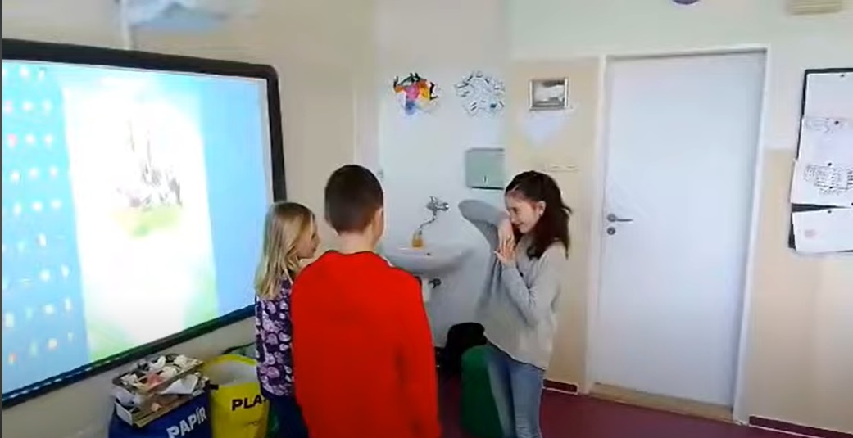
Obrázek 15- Trik (vlastní zdroj)

Druhá skupina předváděla nákup v Zoo, tady bylo opravdu velmi špatně slyšet, a člověk se musí ve videu hodně soustředit. Nicméně tady byl první rozkol v tom, že holky to zahráli sice spisovně a nespisovně, ale také tam přidali i slušné a neslušné chování.
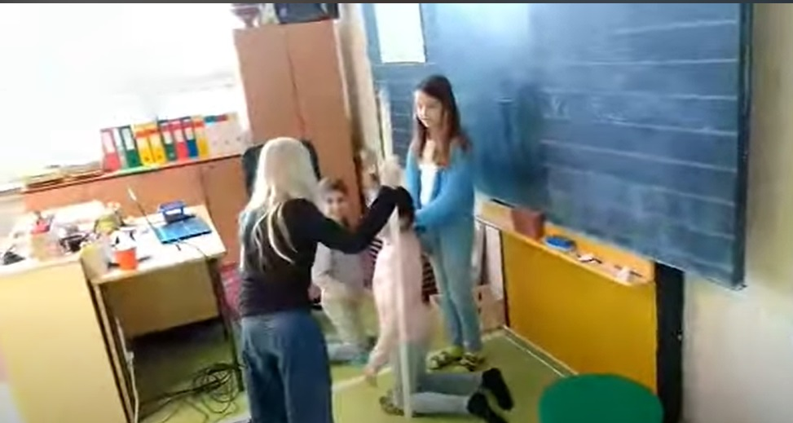
Obrázek 16- S dětmi v Zoo (vlastní zdroj)

Poslední skupina, z které přikládám obrázek, měla dobře zahranou nespisovnou část, kdy dominantní holčiček vedla řeč opravdu, tak jak ji pravděpodobně asi vede v běžném životě. Nicméně díky svému výstupu usadila zbylé dívky do role křoví, které jen přitakává.
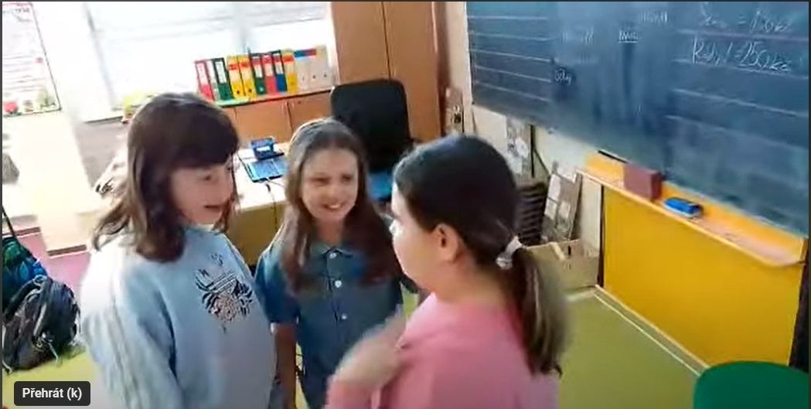
Obrázek 17- Pokec (vlastní zdroj)

Ve třetí hodině dostali žáci úkol vytvořit komiks, kde bude jedna postava nebo i více, které budou mluvit spisovně a další zase nespisovně. Inspirací jim měla být ukázka, kde učitelka opravuje bratra své žákyně. Výstupy, také přikládám v příloze. Žáci se snažili téma uchopit, ale některým nešlo příliš vymýšlet příběh. Při zpětné vazbě si nejvíce stěžovali na to, že nemohli na nic přijít. Do budoucna budu přemýšlet, zda nepředstavit například tři filmové ukázky, které by měli žáci po svém zpracovat, ale dát jim je jako myšlenku. Dalším tématem byla časová dotace, na komiks podle jejich představ by potřebovali více času. I když se na výtvory podíváme, můžeme poznat, že jsou z velké části nedokončené. Určitě by tomu pomohla předvolba tématu i více času. V neposlední řadě jsem zjistil, že někteří si zaměňovali pojem slušná a neslušná mluva s pojmem slušné a neslušné chování.
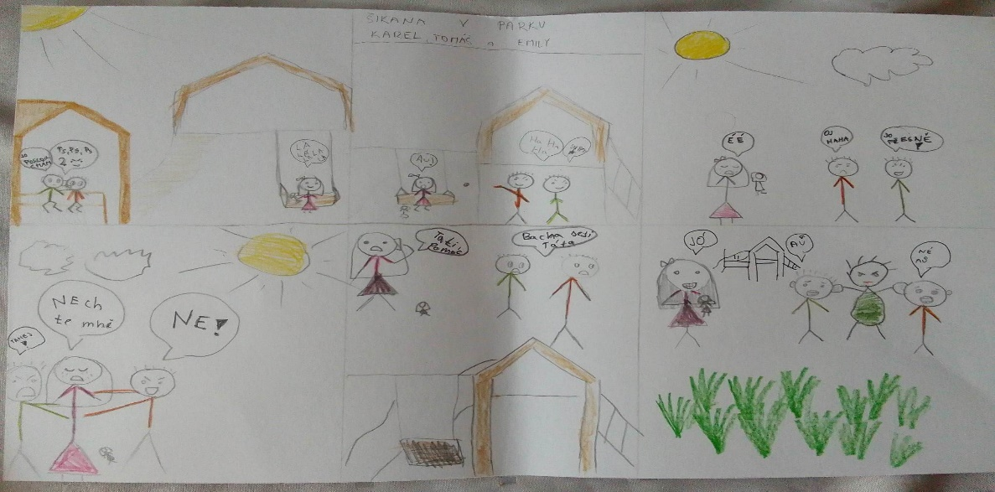
Obrázek 18 – Komiks (vlastní zdroj)

Ve čtvrté hodině tohoto bloku jsme si nejprve poslechli hudební ukázku a řekli si, kdo zpívá spisovnou a kdo nespisovnou češtinou. Rozebrali jsme s žáky píseň a našli nespisovná slova. Mezi ně patřila slova jako schíza, fýza, díza atd. Zastavili jsme se u cizího slova schizofrenie a žáci si vyhledali, co znamená. Dále jsme z ukázky zjišťovali, proč se v písních často objevuje nespisovná řeč. Někteří přišli na to, že je to především kvůli tomu, aby se text rýmoval. Poté jsem zadal dva úkoly, které si mohli vybrat, jak zpracují. Buď mohli vymyslet vlastní píseň, z níž jedna sloka bude spisovnou řečí a druhá nespisovnou anebo mohli vzít text své oblíbené české písně, analyzovat si, jestli je tam převaha spisovných nebo nespisovných slov a převést je do opačné mluvy. Opět jsme narazili na časovou dotaci, kdy někteří nevěděli, jakou píseň. Opět by bylo vhodné do příště třeba použít více ukázek, ze kterých by si mohli vybrat. Na druhou stranu někteří přinesli zajímavé texty, které nestihli převrátit. Ale aspoň jsme si je přečetli a obraceli všichni dohromady.
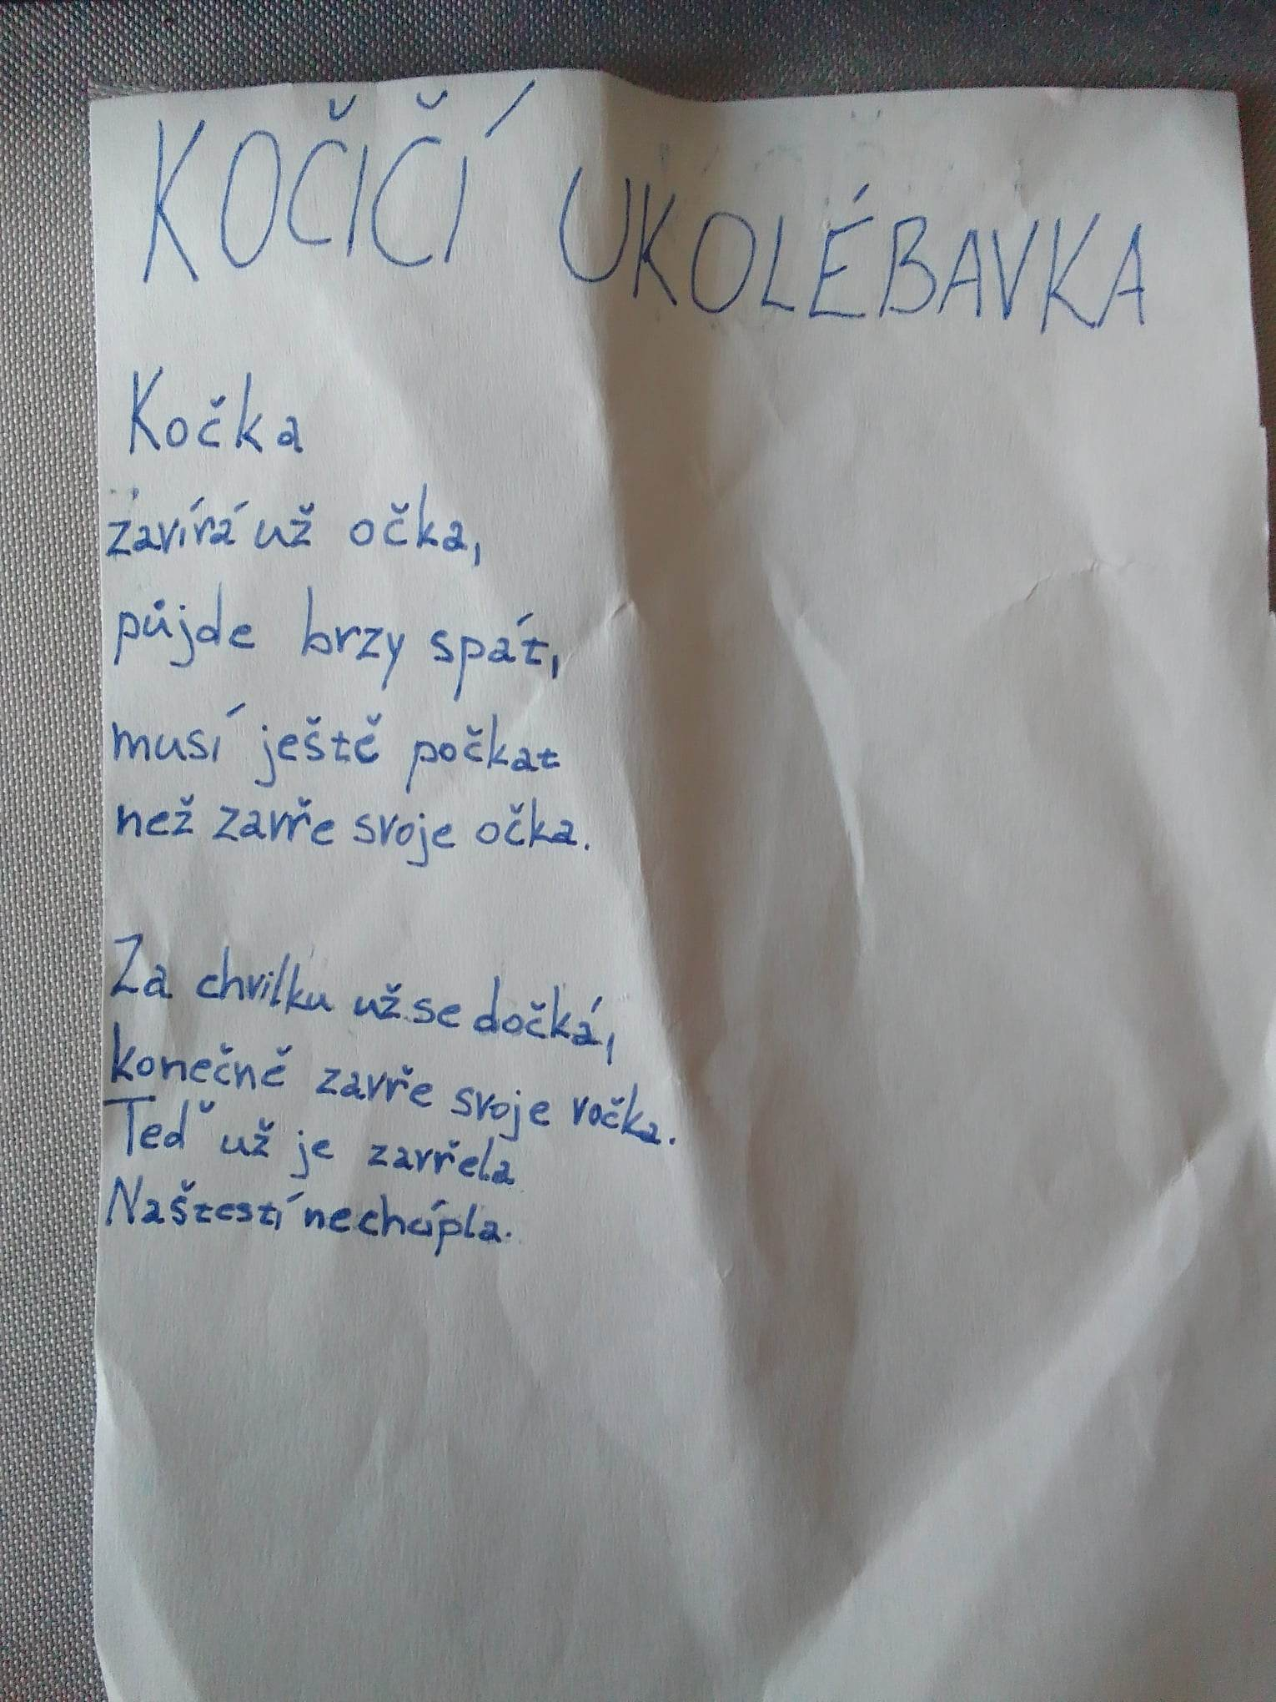
Obrázek 19- Kočičí ukolébavka (vlastní zdroj)

V páté hodině jsme si poslechli některá nářečí, odlišili jsme slova, která neznáme. Zajímavé bylo žáky pozorovat při brněnském „hantecu“, jelikož některým žákům některá slova nepřipadala nářeční. Nutno podotknout, že se jedná o brněnské žáky. Takže jsme se pozastavili u slovíček jako „jár“ (rok) a „hodit sicnu“ (posadit se) a dalších. Nakonec jsme si ještě vyhledali další nářečí v mobilních telefonech a řekli jsme si o nich. Dostali jsme se okrajově i na to, proč se v některých oblastech zrovna mluví daným nářečím a čím je to dáno.
V poslední fázi hodiny jsme se pustili do zpětné vazby.
Při zpětné vazbě jsme zjistili, že by na vše potřebovali o trochu více času. Většina žáků, uměla pojmenovat spisovnou a nespisovnou řeč a dokázala k jednotlivým složkám uvádět správné příklady. Naučili se rozlišovat nespisovnou řeč a společně jsme se dohodli, že se budeme snažit mluvit více spisovně a popřípadě upozorňovat na nespisovnou řeč, ať už v naší mluvě anebo kdekoliv ji zaslechneme. Žáci ocenili videoukázky, jelikož si tak mohli některé věci lépe představit. Nejvíce se jim asi líbila píseň a úvodní ukázky. Kdybych měl tento list použít ještě jednou, učinil bych drobné změny, například bych jasněji formuloval problémy (ukázky) a poskytl žákům větší časovou dotaci. Nicméně i tak projekt splnil všechny cíle (kognitivní, afektivní a psychomotorické), které jsme si zadali před projektem.

6.4 Nejbáječnější, nejskvělejší, nejlepší – manipulace v reklamě
Téma manipulace v reklamě jsem si vybral hlavně proto, že nás média a hlavně reklama obklopují na každém rohu. Už v minulosti jsem zkoušel s žáky hru, kdy měli třeba doplnit nějaký známý slogan například Delisa ta ….. V druhém sledu jsem jim dal otázky typu - synonyma jsou slova …., dělenec je …… atd. Asi nemusím zdůrazňovat, že v prvních otázkách bylo daleko více úspěšných odpovědí.
Toto téma je tedy samo o sobě atraktivní, a já se rozhodl ho pomocí filmové výchovy (ukázek) ho udělat ještě o něco zajímavější, zkoumat reklamy z trochu jiného úhlu a také zkusit si samotný proces reklamy.

Hodina: | Průběh Dne: | Poznámky:
1. | Hodina – žáci dostanou cca 5 minut na to, aby vyhledali slovo manipulace na mobilních zařízení. Také by měli zjistit, kde se nejčastěji manipulace vyskytuje.  Poté si řekneme nebo na to přijdou sami, že nejčastěji se manipulace objevuje v reklamě. Pustíme si tak video na toto téma.  https://www.youtube.com/watch?v=bLVDkfXSYF4  (Jirka vysvětluje věci, 2020)  Vedeme diskuzi na téma reklama. Jak často se potkáváte s reklamou? Jak zjednodušeně říct co to je cookies? Věděli jste, že to existuje? Už jste se někdy setkali s tím, že jste někde na internetu zahlédli reklamu v momentě, kdy jste to potřebovali?  V poslední části hodiny necháme žáky vyhledat definici slova – manipulace. Poté si ji napíšeme na flipchart nebo na tabuli.  Cíl hodiny: Žáci dokáží reprodukovat nová slova cookies a manipulace svými slovy. Žáci znají definici slova manipulace.
2. | Pustíme žákům různé ukázky reklam. Rozdělíme žáky do skupin a budou mít za úkol pobavit se, čím chce autor reklamy lidi nalákat, aby si koupil jejich produkt. Popřípadě jak na ně reklama působila, co se jim na ní líbilo a co naopak ne?  Sekundární cíl bude vyhledat a definovat pojem – produkt.  https://www.youtube.com/watch?v=UMz1D0EL0vA (Alza, 2007)  https://www.youtube.com/watch?v=6wGdphivPd4 (Kofola, 2003)  https://www.youtube.com/watch?v=HSaCmXMcE3k (Penny, 2023)  https://www.youtube.com/watch?v=TLL8jARrdTQ (Mentos, 2007)  https://www.youtube.com/watch?v=oOsrAcZkT2k (Vodafone, 2017)  https://www.youtube.com/watch?v=f9fKgO4JM0w (Azurit, 1994)  https://www.youtube.com/watch?v=gxFgs5cbdLE (McDonald´s, 1994)  Poté, co si řeknou své názory ve skupině, zahájíme hromadnou diskuzi. Z ní zkusíme na flipchart nebo tabuli vypsat, které metody, prvky se používají pro manipulaci  Cíl hodiny: Žáci pojmenují různé manipulace v reklamě a umí je rozpoznat. Žáci si všímají i jednotlivých částí reklam a jak jsou natočené.
3.-4. | Digitální výchova  Pustíme žákům ukázky více reklam jedné značky.  Poté se pustíme do diskuze: Jaké mají společné znaky? Co mají společného?  Úkolem žáků bude buď vymyslet si vlastní produkt (boty, pití atd.), nebo vzít si nějaký stávající (z nabídky)  Produktu vymyslí jméno, poté zkusí nějaký slogan a zpracují plakát, na kterém všechno bude.  Pracují ve skupinách a umožníme přístup do počítačové učebny.  Pustíme si, jak pracovat v programu canva  https://www.youtube.com/watch?v=x7JU3qD3_cE  (K-net, 2017)  Dáme žákům jednu až dvě vyučovací hodiny a mohou vytvořit logo, plakát, sehrát jednoduchou scénku jako reklamu.  Cíl hodiny: Žáci dokáží pracovat s programem canva. Spolupracují ve skupině na jednom projektu. Umí si rozdělit úkoly.
5. | Představení prezentací  Žáci se nám pokusí svůj produkt prodat. Budeme hlasovat, co bychom si zvolili a proč?  Ve zbytku hodiny zpětná vazba. Znovu si přečteme, co je manipulace. Jaké triky se používají v reklamách?  Cíl hodiny: Žáci prezentují své výtvory před třídou. Dokáží je obhájit a pojmenovat, zda se dopustili nějaké manipulace.

6.5 Do komunikace! A ještě dál!
Tato oblast je důležitá především proto, že ji považuji za jednu z nejdůležitějších věcí, které můžeme dětem předat a také sami ukázat. Vybral jsem proto ukázky, kde se pravidla komunikace porušují.
Také bych chtěl, aby si sami žáci pomocí zvolených ukázek na to přišli, co je na dané komunikaci špatně a co dobře. Jak je důležité i vidět daného člověka při komunikaci, protože jsou důležitá i gesta, která mluvený projev doprovází.

Hodina: | Průběh Dne: | Poznámky:
1. | Úvod – myšlenková mapa na téma Komunikační pravidla – Doprostřed tabule napíšeme téma komunikační pravidla, žáky necháme vymýšlet, co je napadne k tomuto tématu – necháme jim prostor, nic není špatně. Myšlenkovou mapu necháme na tabuli či flipchartu a později se k ní vrátíme.  Pustíme žákům filmové ukázky z různých typů komunikací. Pokusíme se z nich vyvodit základní pravidla pro komunikaci. Ta pak sepíšeme na další flipchartový list či tabuli a opět necháme tato pravidla na viditelném místě.  https://www.youtube.com/watch?v=PBWjSAaLFOw  (Harry Potter, 2001)  Cíl hodiny: Žáci diskutují o komunikačních pravidlech a o tom, kde a jak se používají.
2. | V této hodině se zaměříme na jednotlivá pravidla pomocí ukázek, a to stylem, že ukážeme, buď jak by komunikace měla probíhat, nebo naopak čeho bychom se měli vyvarovat. Pokud nám budou chybět na flipchartu, dopíšeme je tam:  oslovení, zahájení a ukončení dialogu, střídání rolí mluvčího a posluchače, zdvořilé vystupování  Naslouchání  https://www.youtube.com/watch?v=kvtteuTKf4I  (Lví král, 1994)  Skákání do řeči a vyjasnění problému  https://www.youtube.com/watch?v=o1wjjciGG3U  (Yes Man, 2008; Shrek, 2001)  Ovládání gest a mimiky  https://www.youtube.com/watch?v=WrZ1VKt0GiE  (V hlavě, 2015)  Cíl hodiny: Žáci rozpoznají komunikační pravidla v mluvené řeči a dokáží je používat ve svém mluveném projevu.
3. | Navážeme na předchozí ukázku a klidně si ji pustíme ještě jednou. Tentokrát se více zaměříme na mimiku. Co v ukázce můžeme vidět? Co říkají obličeje? Zapíšeme vše na papír.  Pustíme ještě jednu ukázku na dorozumívání bez řeči.  https://www.youtube.com/watch?v=vYxzcheEte4  (Hledá se Nemo, 2003)  Hra pro žáky bude pomocí mimiky a gest ukázat slova napsaná na papírku. Připravíme papírky, kde budou napsaná slova nebo jednoduché věty, které budou odstupňované podle obtížnosti. Žáci mají za úkol beze slov vše předvést spolužákům. Za určitý čas, když uhodnou, hádají dál, dokud čas neuplyne. Tým, který uhádl, získává příslušný počet bodů stejně jako tým, který předváděl. U vět za tři a čtyři body mohou mluvit, ale nesmějí říct žádné z těch slov. Žáci budou upozorněni, že mohou zkusit navodit takovou situaci, do které se daná věta bude hodit. Kdo uhodne, získá pro svůj tým příslušný počet bodů stejně jako ten tým, který ukazoval.  Poté bude ještě následovat diskuze. Co bylo nejtěžší ukázat? Jak ses cítil, když jsi nemohl mluvit? Jak pro tebe bylo těžké nastavit situaci, ve které se dá použít ona věta? Proč jsou důležitá gesta a mimika v komunikaci?  Cíl hodiny: Žáci diskutují nad tématem. Všímají si mimiky a to jak do mluvené řeči, tak i z pozice animace postav.
4. | V této hodině si pustíme ukázky z různých konfliktních situací  https://www.youtube.com/watch?v=fiDPycV133s  (Vzhůru do oblak, 2009)  https://www.youtube.com/watch?v=CuUhA4QX7is  (Croodsovi, 2013)  https://www.youtube.com/watch?v=IkHi-6a1Mls  (Ledové království, 2013)  https://www.youtube.com/watch?v=bQrdkMA4xOk  (Toy story 3: Příběh hraček, 2010)  Jak jsou postavy oslovené a jak je ukončován dialog? Jak postava mluví, jak se chová k další postavě? Kdy je postava mluvčí a kdy posluchač? Jsou postavy k sobě zdvořilé?  Jak by postavy odpověděly zdvořile? Jak by zareagovaly, kdyby mluvčího nevyslechly do konce a naopak, kdy by ho do konce vyslechly? Jak byste se vypořádali vy s touto situací? Jak učinit komunikaci dle komunikačních pravidel lepší?  Cíl hodiny: Žáci aplikují naučené poznatky do své řeči. Žáci si všímají hereckých či animovaných výkonů a to i dabingu.
5. | V poslední hodině si pustíme edukační video z televizní stanice Déčko.  https://edu.ceskatelevize.cz/video/4350-komunikace-a-reseni-konfliktu  (Občanka, 2019)  Shrneme si tak na závěr vše, co jsme se dozvěděli o správné komunikaci.  A na úplný závěr si pustíme píseň:  https://www.youtube.com/watch?v=ugrAo8wEPiI  (Imagine, 1971)  Žákům ještě vysvětlíme, o čem píseň je a zeptáme se, jaký z ní mají pocit a jak byla natočena?  Cíl hodiny: Žáci umí pravidla mluvené řeči a dokáží je aplikovat. Žáci pochopí pojem argumentační fauly.

7 Závěr
Závěrem této práce bych se chtěl ohlédnout za předeslanými cíli a jejich naplnění. Hlavním cílem bylo vytvořit metodické listy, které lze použít v praxi. Tyto listy také měly obsahovat látku vybrané vyučovací hodiny a předložit jí žákům pomocí filmové výchovy. Tento cíl se podařilo splnit, i když můžeme říct, že některé hodiny by šly třeba lépe načasovat. Na druhou stranu každá třída je trochu jiná a stejně tak se danými metodami dokáže jinak vypořádat.
Jako potěšující vidím fakt, že například v projektu, který se zabýval osnovou, tak většina žáků dokázala svými slovy tento pojem vysvětlit. A co mě ještě více těší je, že dokázali tento pojem nejen vysvětlit i po dvou měsících, ale dokázali jej aplikovat na ve slohové práci, která jim byla zadána. To je pro mě důkaz, že jim tento styl výuky více utkvěl v paměti a rozhodně by se neměl podceňovat.
Také bych chtěl na tomto místě říct, že lze projektové dny, rozštěpit i do jednotlivých hodin. To se mi sice nedostalo do závěrečné reflexe, ale například když jsme s žáky probírali manipulaci v reklamě, a pak si mohli sami vytvořit v programu svůj produkt, zůstalo jim to dodnes v paměti a často se ptají, zda by nemohli tvořit něco podobného.
Pokud bych se měl ještě vrátit k hodnocení dalších projektových dnů, tak v první řadě bych chtěl upozornit na přípravu před hodinou. Pokud máte v plánu s žáky něco vyrábět, vyzkoušejte si to. Pokud chcete s žáky pouštět filmové ukázky, zkoušejte na vámi připraveném zařízení. Jestli chcete natáčet film, zkuste si to sami předem. Je to sice náročné na přípravu, ale vyplatí se to.
Dílčí cíle této práce jako vysvětlení některých pojmů, inspirace ze zahraničních zemí, či práce s motivací k porozumění a tvorbě byli též v jednotlivých projektových dnech naplněni.
Do práce jsem šel jen s malou vědomostí toho, co je filmová výchova, tento obor a jeho možnosti mě natolik upoutali, že bych se tomuto tématu rád věnoval nadále. Ve hře je tak filmový kroužek, který bych chtěl zavést na naši školu pro žáky prvního stupně. V takovémto kroužku bych se chtěl nejen věnovat samotnému filmu, ale rád bych jej i nadále propojoval s jinými různými obory. Také bych se chtěl věnovat samotné filmové výchově více do hloubky a myslím, že i díky této práci mám dost informací, abych věděl kde a jak začít.

8. Použitá literatura:

8.1 Tištěné zdroje

BAUMANN, Bedřich. Hraná film a estetická výchova na školách. Film a doba.
Praha: Orbis, 1963. str. 439-450

BILÍK, Petr. Film a média do škol? Nejlépe přes učitele!. Cinepur 14, 2006, č. 49,
str. 31

BISHOP-STEPHENS, Will, 2017. Jak se naučit animovat v 10 snadných lekcích. Praha, 2017. Super lekce. ISBN 978-80-256-2047-2.

CZESANY-DVOŘÁKOVÁ, Tereza, Petra MATÚŠOVÁ a Jakub ŠILER, 2022. Mapování vzdělávacího oboru filmová/audiovizuální výchova na českých základních školách a gymnáziích 2021/22. Praha, 2022. Sociologický výzkum.

ČAPEK, Robert, 2015. Moderní didaktika: lexikon výukových a hodnoticích metod. 6. dopl. vyd. Praha: Grada. Pedagogika (Grada). ISBN 978-80-247-3450-7.

ČINÁTL, Kamil, Jaroslav PINKAS a kolektiv, 2014. Dějiny ve filmu: Film ve výuce dějepisu. Praha 3: Ústav pro studium totalitních režimů. ISBN 978-80-87912-11-9.

ČÍŽKOVÁ, Kateřina a kolektiv, 2021. Učíme s filmem: Metodická příručka pro využití dokumentárního filmu ve výuce. 2. dotisk 1. vydání. Praha 2: Člověk v tísni, 2021. ISBN 978-80-7591-008-0.

GRONEMEYER, Andrea, 2004. Film. Brno: Computer Press. ISBN 80-251-0209-2.

HARAND, Gustav. Věda, film a televize. Film a doba. Praha: Orbis. 1959, str.
712-715

HUDEČEK, J. (1986). Hodnotové orientace v motivační sféře osobnosti. Academia.

JUROVSKÝ, Anton. Hraný film jako výchovný prostředek. Film a doba. Praha:
Orbis. 1963, str. 186-189

KRÁTKÁ, Jana a Patrik VACEK, 2008. Audiovizuální edukace jako součást mediální výchovy. Brno: Masarykova univerzita. ISBN 978-80-210-4684-9.

MÜLLER, Horst. Film a televize ve škole. Film a doba. Praha: Orbis. 1959, str.
716-717

PRŮCHA, J.; WALTEROVÁ, E.; MAREŠ, J., 1995. Pedagogický slovník. Praha : Portál. ISBN 80-7178-029-4.

PTÁČEK, Luboš. Filmový kánon, kanón nebo jen kujón? Cinepur, 2011, č. 73.
str. 10-11

ŘASA, Rudolf. Film ve školní praxi. Film a doba, 1964, str. 223

SIEGLOVÁ, Dagmar, 2019. Konec školní nudy: didaktické metody pro 21. stol etí. Praha: Grada. ISBN 978-80-271-2254-7.

SMEJKAL, Zdeněk, 1985. Základy filmové výchovy na středních školách. Brno: Krajský pedagogický ústav.

WALTEROVÁ, E., 1994. Kurikulum – Proměny a trendy v mezinárodní perspektivě. Brno : MU, 1994. ISBN 80-210-0846-6.

ZWÖLFER, Norbert, 2011. Filmische Quellen und Darstellungen. In: GÜNTHER – ARNDT, Hilke (ed.): Gesichts-didakktik: Praxishandbuch für die Sekundarstufe I in II, Berlin.

8.2 Online zdroje

ADLER, R. a kolektiv, 2019. Podkladová studie: Filmová/audiovizuální výchova. Praha. Dostupné také z: https://www.filmvychova.cz/wp-content/uploads/2021/12/Studie_FAV.pdf

ADLER, Rudolf, 2011. Filmová/audiovizuální výchova. Proč a jak. Metodický portál: Články [online]. 14. 03. 2011, [cit. 2023-03-02]. Dostupný z: https://clanky.rvp.cz/clanek/10785/FILMOVA-AUDIOVIZUALNI-VYCHOVA-PROC-A-JAK.html. ISSN 1802-4785.

BAZALGETTE, Cary, 2003. LOOK AGAIN!: A teaching guide to using film and television with three- to eleven-year-olds [online]. 2003. London: British Film Institute, 2003 [cit. 2023-04-14]. ISBN 1–903786–11–8. Dostupné z: https://www2.bfi.org.uk/sites/bfi.org.uk/files/downloads/bfi-education-look-again-teaching-guide-to-film-and-tv-2013-03.pdf

BEDNAŘÍK, Pavel, 2022. Audiovizuální výchova ve Spojeném království Velké Británie a Severního Irska. Film a výchova: Vše o filmové a audiovizuální výchově v ČR [online]. Praha 2 - Nové Město: ASFAV, 2017, 9.1. 2022 [cit. 2023-03-02]. Dostupné z:
https://www.filmvychova.cz/2022/01/09/audiovizualni-vychova-ve-spojenem-kralovstvi-velke-britanie-a-severniho-irska/

BEDNAŘÍK, Pavel, 2017. Zapomeňte na děti, myslete na učitele. Film a výchova: Vše o filmové a audiovizuální výchově v ČR [online]. Praha: ASFAV, 2017, 22.6.2015 [cit. 2023-04-16]. Dostupné z: https://www.filmvychova.cz/2015/06/22/467/

BREGANT, Michal, 2007. První poznámky na téma filmová výchova. Metodický portál: Články [online]. 08. 10. 2007, [cit. 2023-04-16]. Dostupné z: https://clanky.rvp.cz/clanek/1634/PRVNI-POZNAMKY-NA-TEMA-FILMOVA-VYCHOVA.html. ISSN 1802-4785.

CINARTS, 20023. Cinarts [online]. [cit. 2023-04-16]. Dostupné z: https://cinarts.eu/

DJD: Databáze jazykových dotazů [online] (2019–2022). Praha: Ústav pro jazyk český AV ČR. Cit. 7. 4. 2022. Dostupné z: https://prirucka.ujc.cas.cz/?slovo=Porozum%C4%9Bn%C3%AD

DET DANSKE FILMINSTITUT, 2009. Det Danske Filminstitut [online]. Kodaň: Dánský filmový institut, 2009 [cit. 2023-04-16]. Dostupné z: https://www.dfi.dk/

FILM A VÝCHOVA: Vše o filmové a audiovizuální výchově v ČR [online], 2021. Praha: Asociace pro filmovou a audiovizuální výchovu, c2017-2021 [cit. 2023-04-16]. Dostupné z: https://www.filmvychova.cz/

JANEČEK, Vít, 2007. Teze ke koncepci výuky filmu na základní škole. Metodický portál: Články [online]. 17. 10. 2007, [cit. 2023-06-17]. Dostupné z : https://clanky.rvp.cz/clanek/1656/TEZE-KE-KONCEPCI-VYUKY-FILMU-NA-ZAKLADNI-SKOLE.html.

KASSIN, S. M., (str. .407-409). (2007). Psychologie. Computer Press.
Dostupné z: http://www.digitalniknihovna.cz/mzk/uuid/uuid:d61efa90-7276-11e5-99af-005056827e52

KOHOUTOVÁ, Aneta, 2022. Polsko: Filmová výchova je mnohem víc než jen promítání filmů. Film a výchova: Vše o filmové a audiovizuální výchově v ČR [online]. Praha 2 - Nové Město: ASFAV, 2017, 7.10. 2022 [cit. 2023-03-02]. Dostupné z: https://www.filmvychova.cz/2022/10/07/polsko-filmova-vychova-je-mnohem-vic-nez-jen-promitani-filmu/

KOULUKINO. Koulukino [online], 2023. Helsinky [cit. 2023-04-16]. Dostupné z: https://www.koulukino.fi/

KRÁTKÁ, Jana a Patrik VACEK, 2007. Audiovizuální edukace: Multimediální pomůcka pro potřeby vyučujících a studentů. Audiovizuální edukace [online]. Brno: Masarykova univerzita,
[cit. 2023-04-16]. Dostupné z: https://is.muni.cz/do/rect/el/estud/pedf/js08/avk/ucebnice/index.html

MŠMT. MŠMT: Ministerstvo školství, mládeže a tělovýchovy [online]. ©2013 - 2020 [cit. 2020‐ 04‐15]. Dostupné z: https://www.msmt.cz/mladez/neformalni-vzdelavani-1

NEMZETI FIMINTÉZET: Filmarchivum. Nemzeti Filmintézet: Filmarchivum [online]. Budapešť, c2003, 2018 [cit. 2023-04-16]. Dostupné z: https://filmarchiv.hu/hu/alapfilmek

NEMZETI FIMINTÉZET, 2023: Magyarország. Nemzeti Filmintézet: Magyarország [online]. Budapešť, [cit. 2023-04-16]. Dostupné z: https://nfi.hu/

NORTHERN IRELAND SCREEN, 2023. Northern Ireland screen [online]. Belfast, 2015, 2015-2016 [cit. 2023-04-16]. Dostupné z: https://northernirelandscreen.co.uk/ulster-scots-broadcast-fund/overview/

PETŘÍČEK, Miroslav, 2007. Několik důvodů, proč by měla být filmová/audiovizuální výchova součástí vzdělávání. Metodický portál: Články [online]. 08. 10. 2007, [cit. 2023-06-17]. Dostupné z: https://clanky.rvp.cz/clanek/1633/NEKOLIK-DUVODU-PROC-BY-MELA-BYT-FILMOVA-AUDIOVIZUALNI-VYCHOVA-SOUCASTI-VZDELAVANI.html.

PLÁTENÍK, Petr, Pavel BEDNAŘÍK a kolektiv, 2023. Filmouka: průvodce filmem a audiovizí. Filmouka: průvodce filmem a audiovizí pro žáky, učitele a rodiče [online]. Praha: ASFAV, 2023, 2023 [cit. 2023-04-16]. Dostupné z: https://filmouka.cz/

Projektová výuka., 2019 Brno. Dostupné z: https://is.muni.cz/el/ped/jaro2019/PVCKC_MGV/projektova_vyuka.pdf

ROBINS, Ken a kolektiv, 2000. Creativity, Culture, Education and Employment [online]. Belfast, 2000, [cit. 2023-04-16]. Dostupné z: http://www.paulmckevitt.com/docs/unlock.pdf

RŮŽIČKOVÁ, Anna, 2022. Zájem o využití filmu ve výuce roste. Filmové projekce promítají učitelé v hodinách stále častěji, ukázal výzkum. Film a výchova: Vše o filmové a audiovizuální výchově v ČR [online]. Praha: ASFAV, 2017, 1.7.2022 [cit. 2023-04-16]. Dostupné z: https://www.filmvychova.cz/2022/07/01/zajem-o-vyuziti-filmu-ve-vyuce-roste-filmove-projekce-promitaji-ucitele-v-hodinach-cim-dal-casteji/

RVP ZV. Rámcový vzdělávací program pro základní vzdělávání, 2009. Praha: VUP 2007. Kol., Rámcový vzdělávací program pro gymnázia. Praha: VUP nedat. Dostupné z: https://www.edu.cz/rvp-ramcove-vzdelavaci-programy/ramcovy-vzdelavacici-program-pro-zakladni-vzdelavani-rvp-zv/

STATION NEXT, 2000. Station next [online]. Hvidvore, 2000 [cit. 2023-04-16]. Dostupné z: https://station-next.dk/

ŠINDELÁŘ, Jan, 2019. Skupinová práce na ZŠ. Metodický portál: Články [online]. 31. 01. 2019, [cit. 2023-06-11]. Dostupné z: https://clanky.rvp.cz/clanek/21894/SKUPINOVA-PRACE-NA-ZS.html. ISSN 1802-4785.

TRANTÍRKOVÁ, Lenka, 2022. 16 států, 16 přístupů: Kdo učí filmovou výchovu v Německu?. Film a výchova: Vše o filmové a audiovizuální výchově v ČR [online]. Praha 2 - Nové Město: ASFAV, 2017, [cit. 2023-03-02]. Dostupné z: https://www.filmvychova.cz/2022/07/20/filmova-vychova-v-nemecku/

TRANTÍRKOVÁ, Lenka, 2022. Dánský filmový institut a Station Next a jejich vliv na filmovou výchovu v Dánsku. Film a výchova: Vše o filmové a audiovizuální výchově v ČR [online]. Praha 2 - Nové Město: ASFAV, 2017, 12.8. 2022 [cit. 2023-03-02]. Dostupné z: https://www.filmvychova.cz/2022/08/12/dansky-filmovy-institut-a-station-next-a-jejich-vliv-na-filmovou-vychovu-v-dansku/

TRANTÍRKOVÁ, Lenka, 2022. Učitelé se snažili zařadit filmy do osnov už v šedesátých letech. Film a výchova: Vše o filmové a audiovizuální výchově v ČR [online]. Praha 2 - Nové Město: ASFAV, 2017, 27.9. 2022 [cit. 2023-03-02]. Dostupné z: https://www.filmvychova.cz/2022/09/27/filmova-vychova-v-madarsku/

Valgfag i Filmkundskab: GRATIS FILMFAGLIGE FORLØB, 2023. Cinarts [online]. [cit. 2023-04-16]. Dostupné z: https://valgfagfilmkundskab.com/portfolio/

Vision Kino: Netzwerk für Film und Medienkompetenz. Vision Kino: Netzwerk für Film und Medienkompetenz [online]. Berlín, 2009, 2009 [cit. 2023-04-16]. Dostupné z: https://www.visionkino.de/

VÝROST, J., a SLAMĚNÍK, I. (2008). Sociální psychologie (2., přeprac. a rozš. vyd).
Grada. Dostupné z : http://www.digitalniknihovna.cz/mzk/uuid/uuid:bebf0db0-78af11e5-9690-005056827e51

ZORMANOVÁ, Lucie, 2012. Projektová výuka. Metodický portál: Články [online]. 21. 05. 2012, [cit. 2023-04-16]. Dostupný z: https://clanky.rvp.cz/clanek/14983/PROJEKTOVA-VYUKA.html. ISSN 1802-4785

8.3 Ukázky z filmů a reklam

Ať žijí duchové, [film], 1977. Režie Oldřich LIPSKÝ. Česko.

Alza.cz [online], 2007. Praha: Alza.cz, [cit. 2023-04-23]. Dostupné z: https://www.youtube.com/watch?v=m-4EAj9VZ6U.

Azurit [online], 1994. Azurit, [cit. 2023-04-23]. Dostupné z: https://www.youtube.com/watch?v=f9fKgO4JM0w.

Bylo nás pět. 1. díl. Pěkné vysvědčení [epizoda z televizního seriálu podle stejnojmenného románu K. POLÁČKA], 1994. Scénář a režie Karel Smyczek. Česko.

Bylo nás pět. 2. díl. Andělíček policajt [epizoda z televizního seriálu podle stejnojmenného románu K. POLÁČKA], 1994. Scénář a režie Karel Smyczek. Česko.

Být stále mlád [hudební klip], 2018. Leoš MAREŠ a Karel GOTT. Česko. Dostupné také z: https://www.youtube.com/watch?v=U4k5qB5jRdQ.

Co poudala bába Futeř [film], 1983. Režie Svatava SIMONOVÁ. Československo.

České ručičky 2017 v rotundě pavilonu A na BVV, 2017. Jan ČENSKÝ a Jan HLAVÁČEK. Brno, 2017. Dostupné také z: https://www.youtube.com/watch?v=dmHZ8LYMrSc.

Croodsovi [animovaný film], 2013. Režie Chris SANDERS, Krick DEMICCO. USA.

Děda [film], 2016. Režie Mejla BASEL, Marta SANTOVJÁKOVÁ GERLÍKOVÁ a Jiří NOVOTNÝ. Česko.

Harry Potter. 1. díl. Harry Potter a Kámen mudrců [film podle stejnojmenného románu J. K. ROWLING], 2001. Režie Chris Columbus. Velká Británie/ USA.

Hledá se Nemo [animovaný film], 2003. Režie Lee UNKRICH, Andrew STANTON. USA.

Imagine [hudební klip], 1971. John LENON. USA. Dostupné také z: John Lennon Imagine Official video (HD) - YouTube.

Jirka vysvětluje věci, 2022. Jak fungují cílené reklamy na internetu. YouTube video. [2023-03-17]. Dostupné z: Jak fungují CÍLENÉ reklamy na internetu - YouTube.

Jednohubka [Du tout cuit], 2009. 12. díl. Sam Sam [epizoda z televizního seriálu Sam Sam]. Scénář a režie Tanguy de KERMEL. Francie. Dostupné také z: https://www.youtube.com/watch?v=BxXPcuSgYfo

K – net, 2017. VideoTip JL - Canva: Plakát za minutu | K-net. YouTube video, [2023-03-17]. Dostupné z: VideoTip JL - Canva: Plakát za minutu | K-net - YouTube.

Kofola [online], 2003. Praha: Kofola,[cit. 2023-04-23]. Dostupné z: https://www.youtube.com/watch?v=Fz1WjfGnASw

Občanka. 15. díl. Hledá se shoda [epizoda z naučného pořadu České televize], 2018. Režie Jakub ŠMÍD. Česko. Dostupné z: Komunikace a řešení konfliktu - ČT edu - Česká televize (ceskatelevize.cz).

Ledové království [animovaný film], 2013. Režie Chris BUCK, Jennifer LEE. USA.

Lví král. [animovaný film], 1994. Režie Roger ALLERS, Rob MINKOFF. USA.

McDonald´s [online], 1994. Praha: McDonald´s, [cit. 2023-04-23]. Dostupné z: https://www.youtube.com/watch?v=x4NKnTYh2zM.

Mentos [online], 2007. Mentos, [cit. 2023-04-23]. Dostupné z: https://www.youtube.com/watch?v=TLL8jARrdTQ.

Neobyčejná pohádka [Tout conte fait] [krátkometrážní film], 2000. Režie Sandy BIENVENUT a kolektiv. Francie, , Esma,. Dostupné také z: https://www.youtube.com/watch?v=376jkOdeBRk.

Páni kluci [film], 1975. Režie Věra PLÍVOVÁ-ŠIMKOVÁ. Česko.

Penny [online], 2023. Praha: Penny, [cit. 2023-04-23]. Dostupné z: https://www.youtube.com/watch?v=HSaCmXMcE3k.

Polojasno [Party Cloudy] [krátkometrážní film], 2009. Režie Peter SOHN. USA, Pixar,. Dostupné také z: https://www.youtube.com/watch?v=eIP4LXX1tY8.

Pozor na pusu [Mime Your Manners] [krátkometrážní film], 2020. Režie Kate NAMOWICZ a Skyler PORRAS. USA, Esma. Dostupné také z: https://videacesky.cz/video/pozor-na-pusu.

Pro ptáčky [For the Birds] [krátkometrážní film], 2000. Režie Ralph EGGELSTON. USA, Pixar. Dostupné také z: https://www.youtube.com/watch?v=Lz3KYrPQaN0.

Shrek [animovaný film], 2001. Režie Vicky JENSON, Andrew ADAMSON. USA.

S OPBH na LVT [hudební klip], 1979. Jaroslav UHLÍŘ. Česko. Dostupné také z: https://www.youtube.com/watch?v=m-4EAj9VZ6U.

Svetr s kečupem [naučný pořad], 2020. Z pořadu SLOVOHRÁTKY. Česká Televize EDU, Dostupné z: Slovohrátky: Jak cizí slova zdomácněla - ČT edu - Česká televize (ceskatelevize.cz).

Toy Story 3: Příběh hraček [animovaný film], 2010. Režie Lee UNKRICH. USA.

Vesničko má, středisková [film], 1985. Režie Jiří MENZEL. Česko.

V hlavě [animovaný film], 2015. Režie Peter DOCTER, Ronnie DEL CARMEN. USA.

Vodafone [online], 2017. Praha: Vodafone, [cit. 2023-04-23]. Dostupné z: https://www.youtube.com/watch?v=oOsrAcZkT2k.

Vzhůru do oblak [animovaný film], 2009. Režie Pete DOCTER, Bob PETERSON. USA.

Zkratky [hudební klip], 1979. Ivan MLÁDEK. Česko. Dostupné také z: https://www.youtube.com/watch?v=CMpzQeFKrYc.

Yes Man [film], 2008. Režie Peyton REED. USA.

9 Přílohy

Příloha 1 -komiks
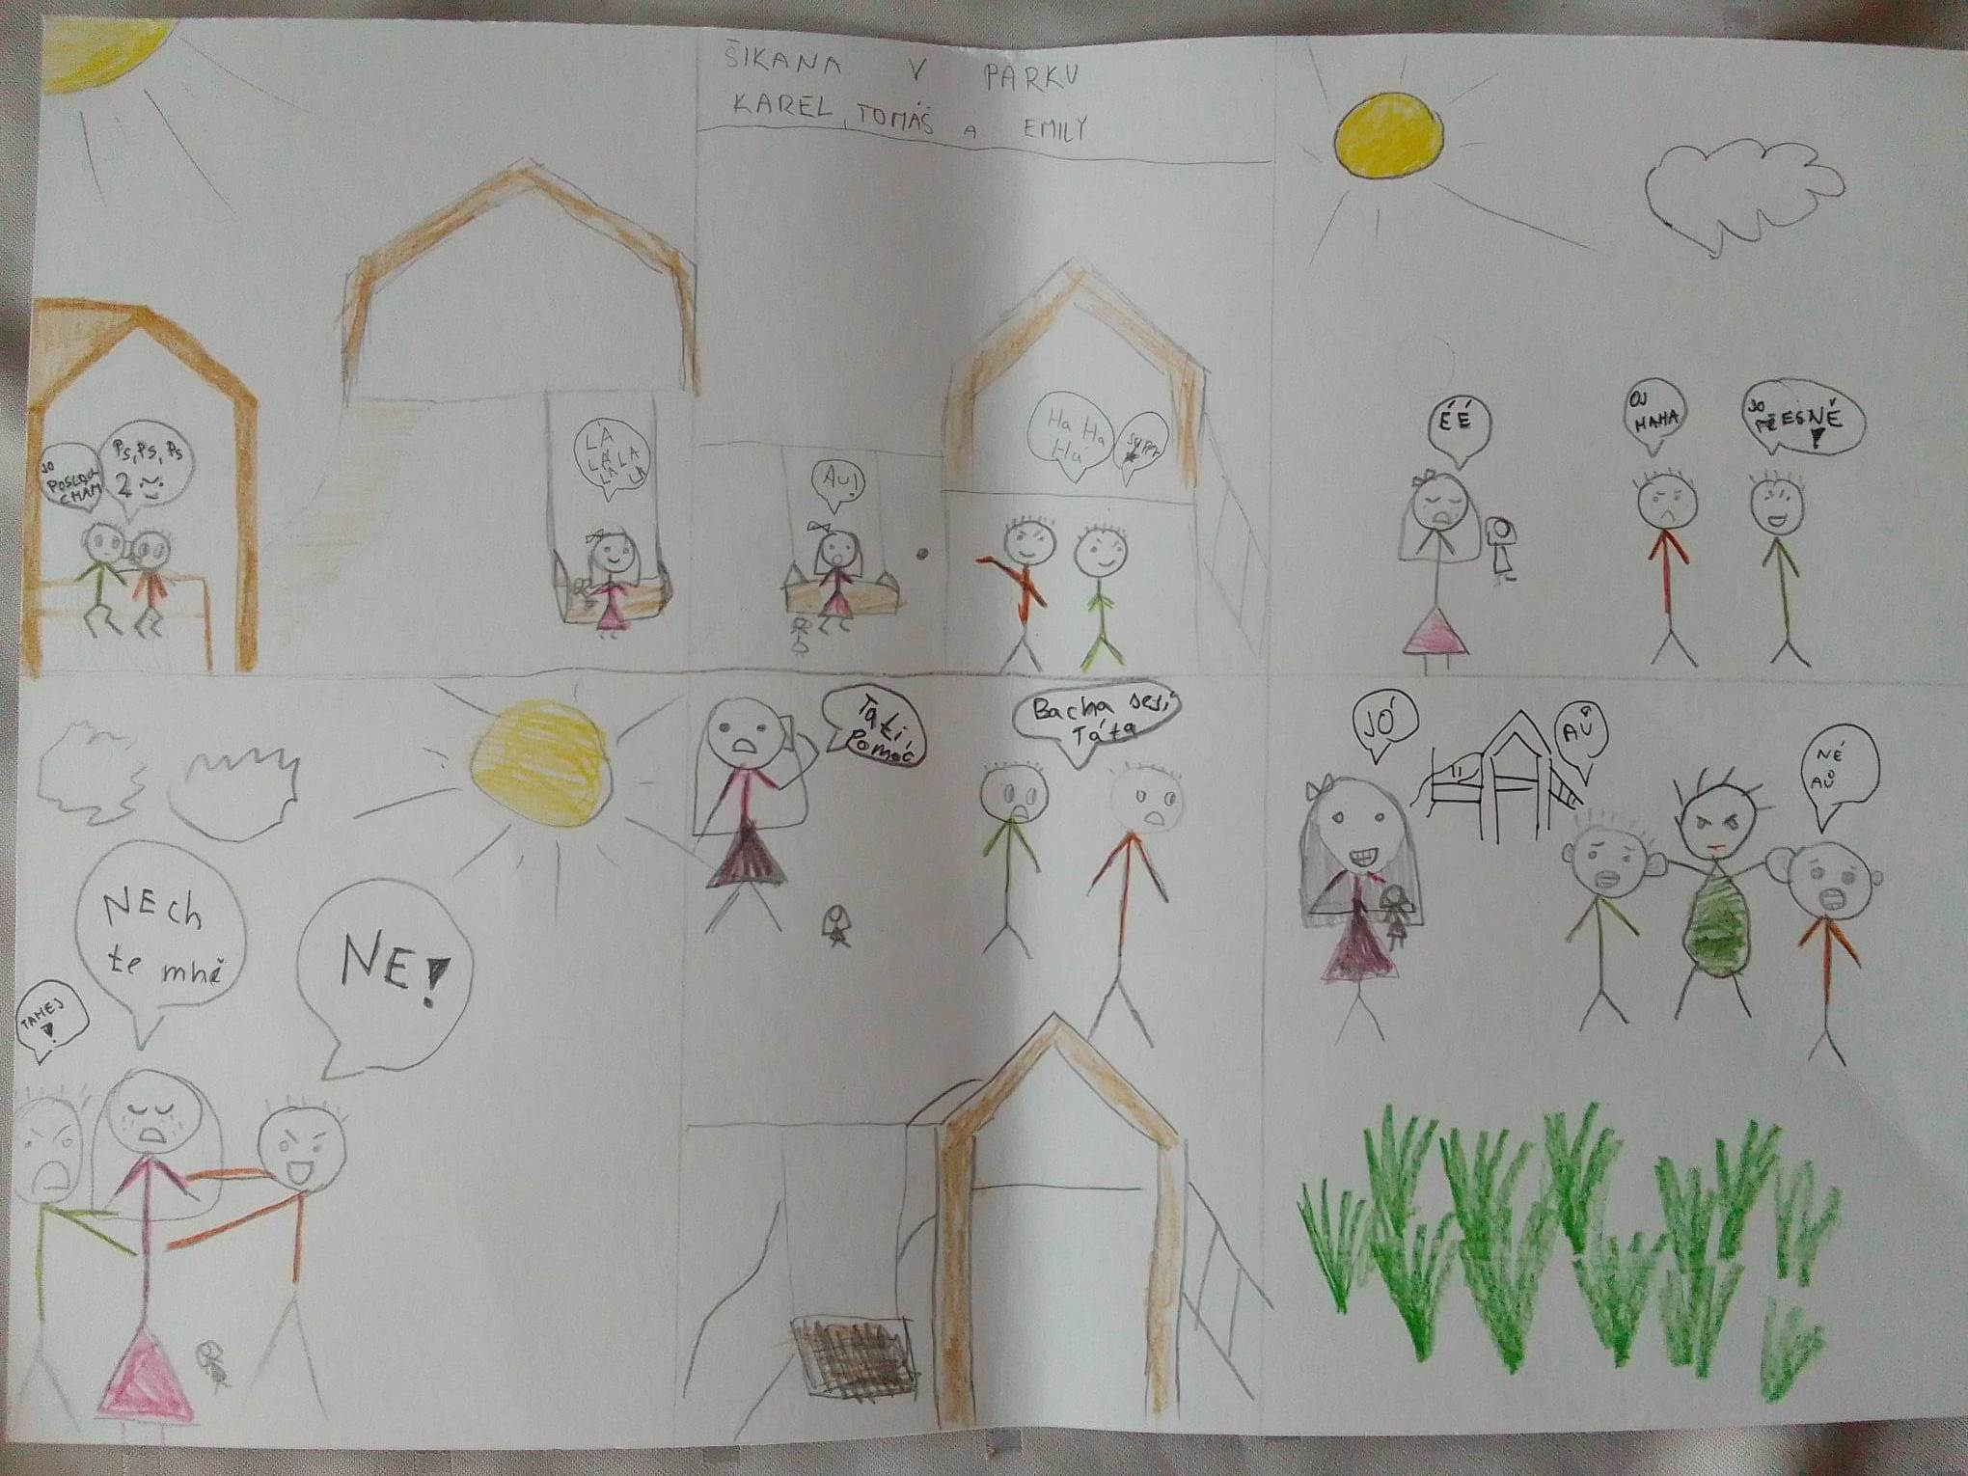

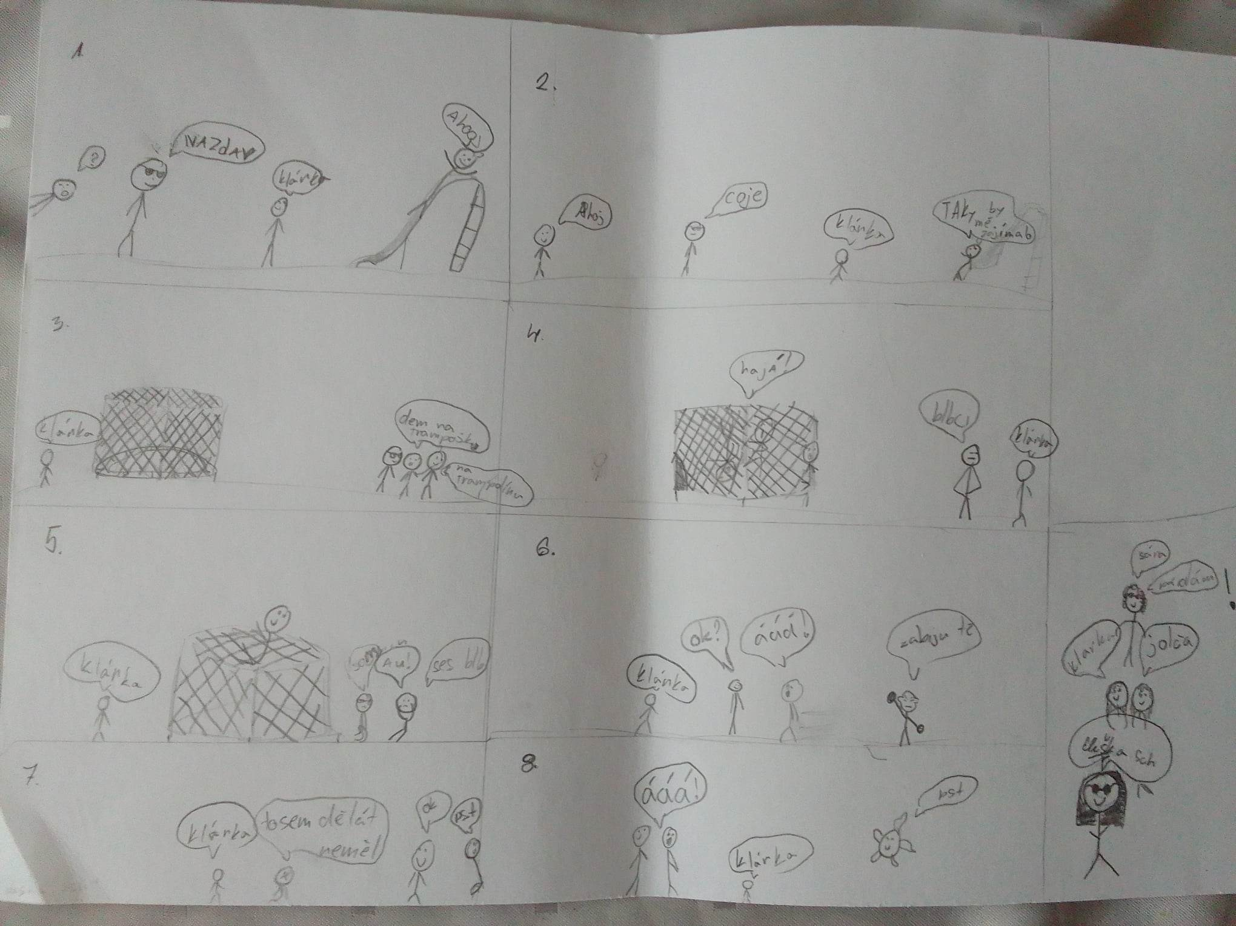

Příloha 2 - Píseň

Příloha 3 – Pozor na pusu - osnova
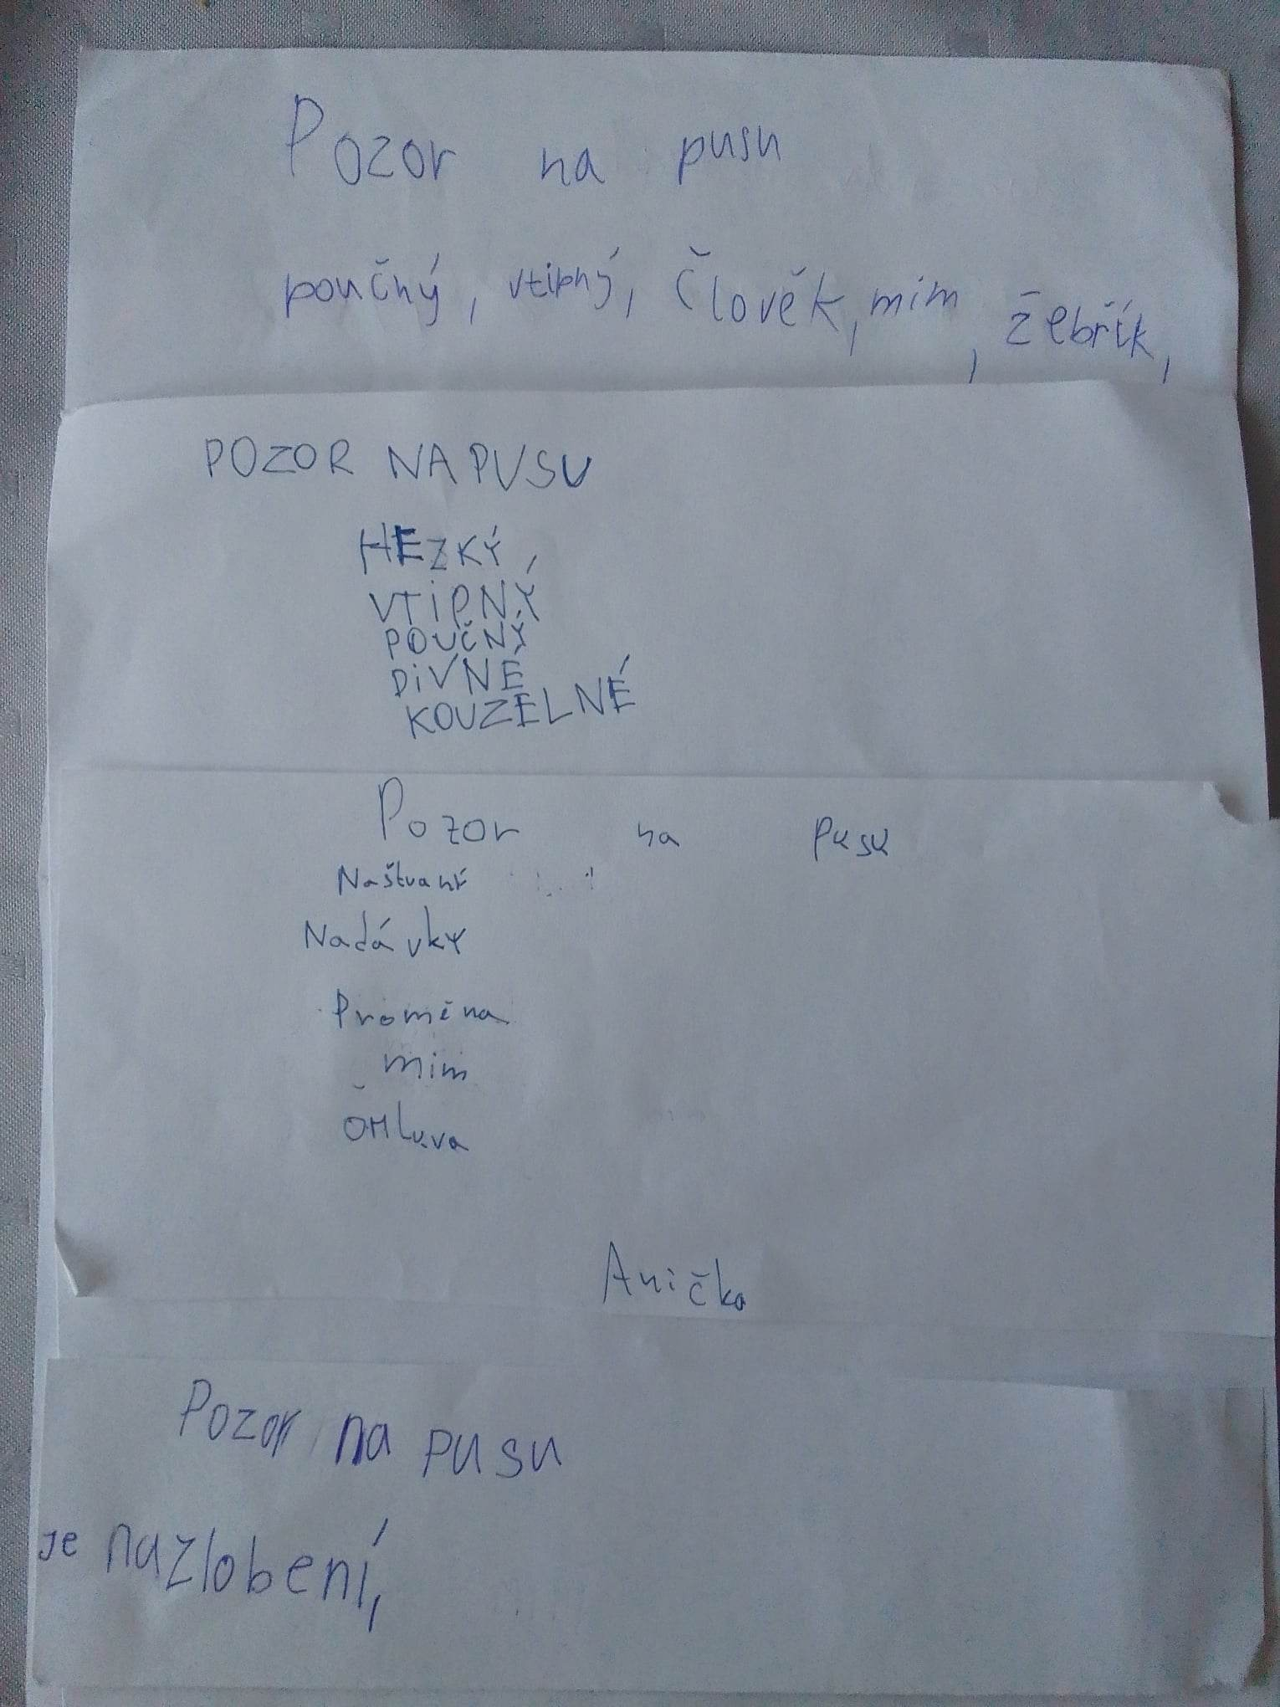

Příloha 4 - Příběhy

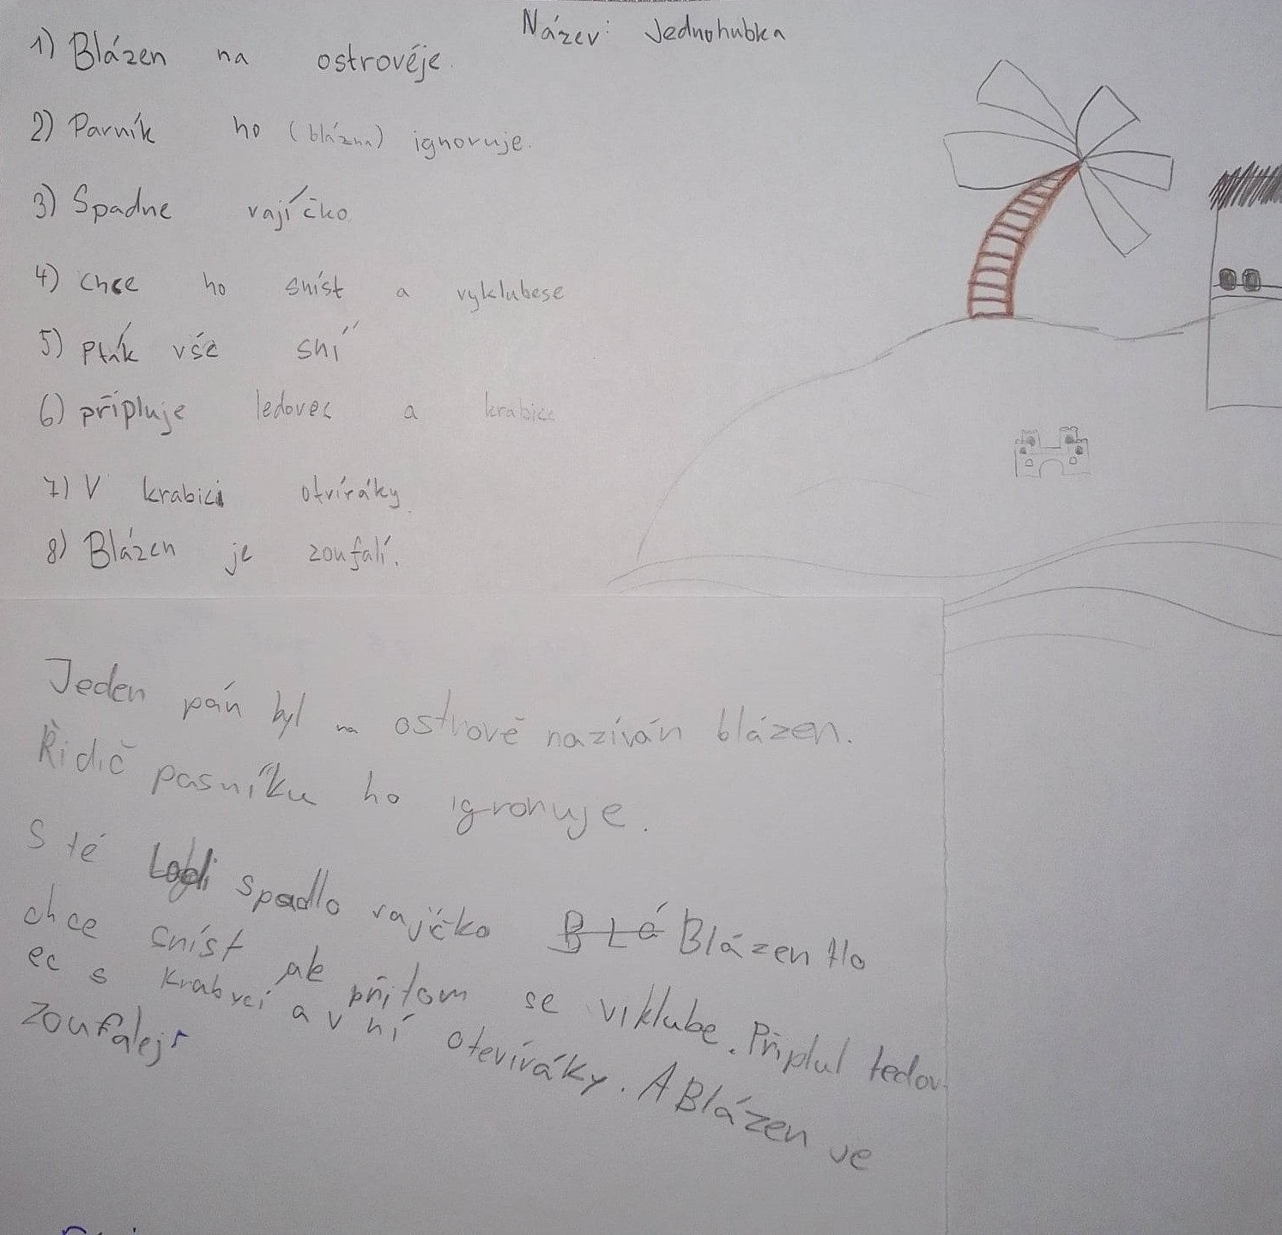

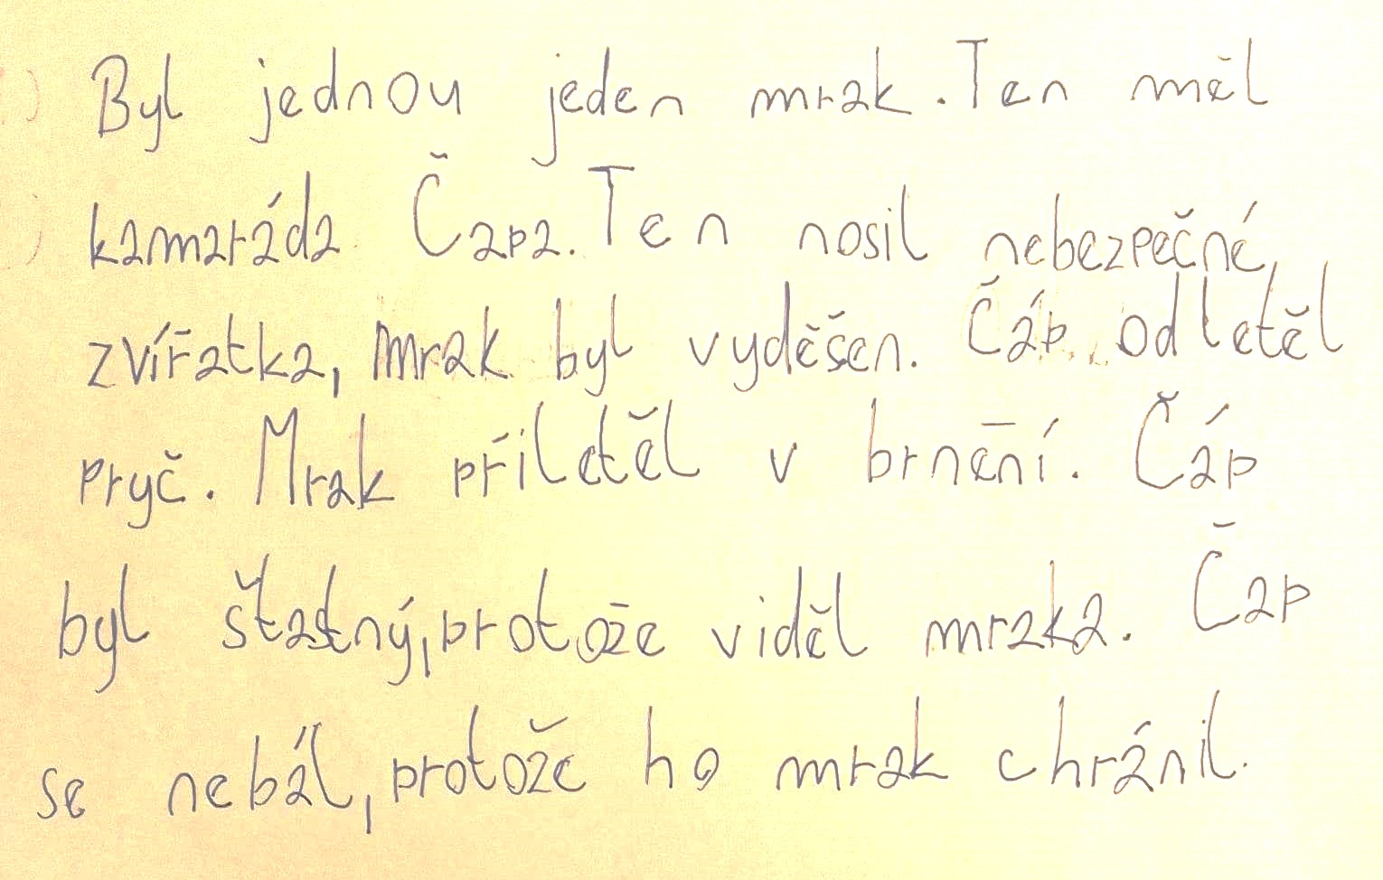

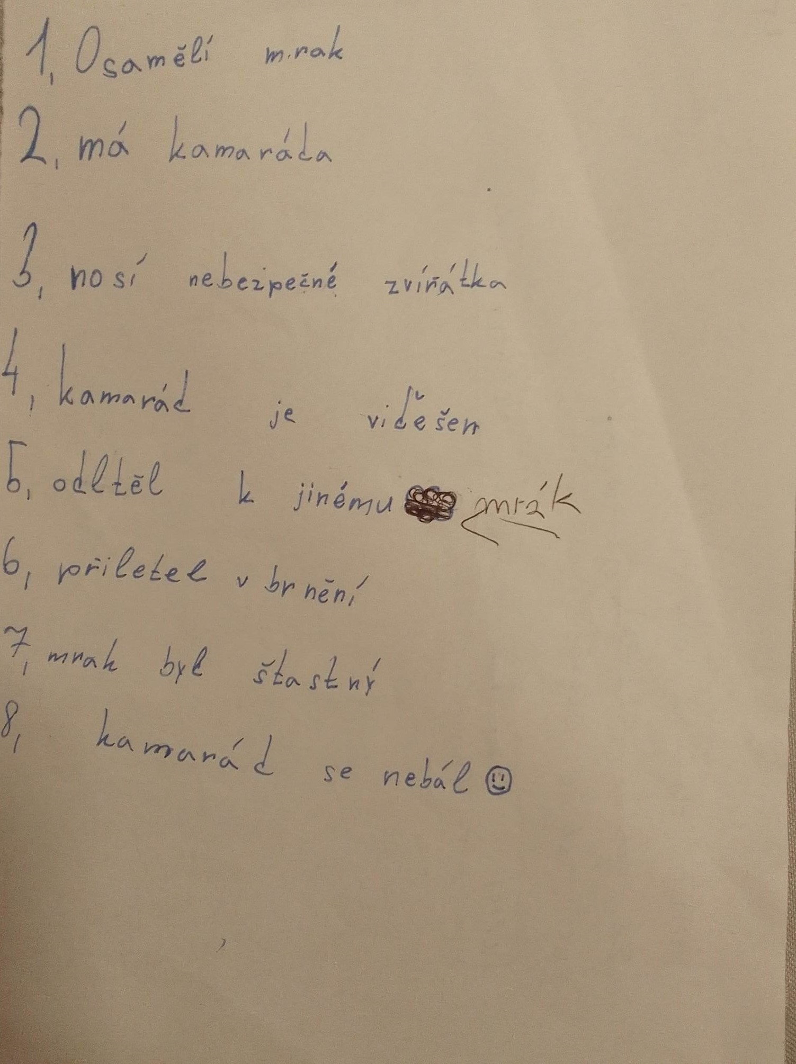

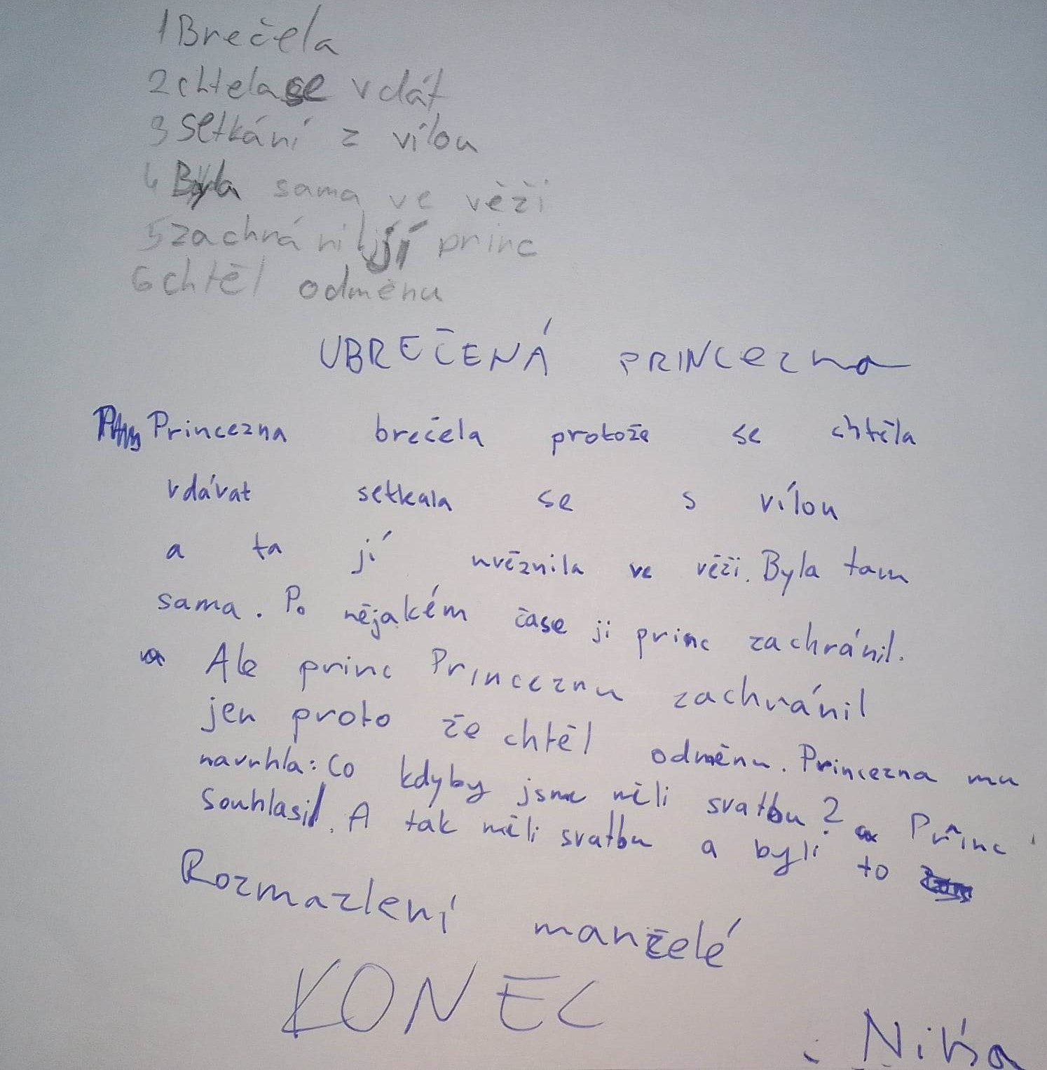

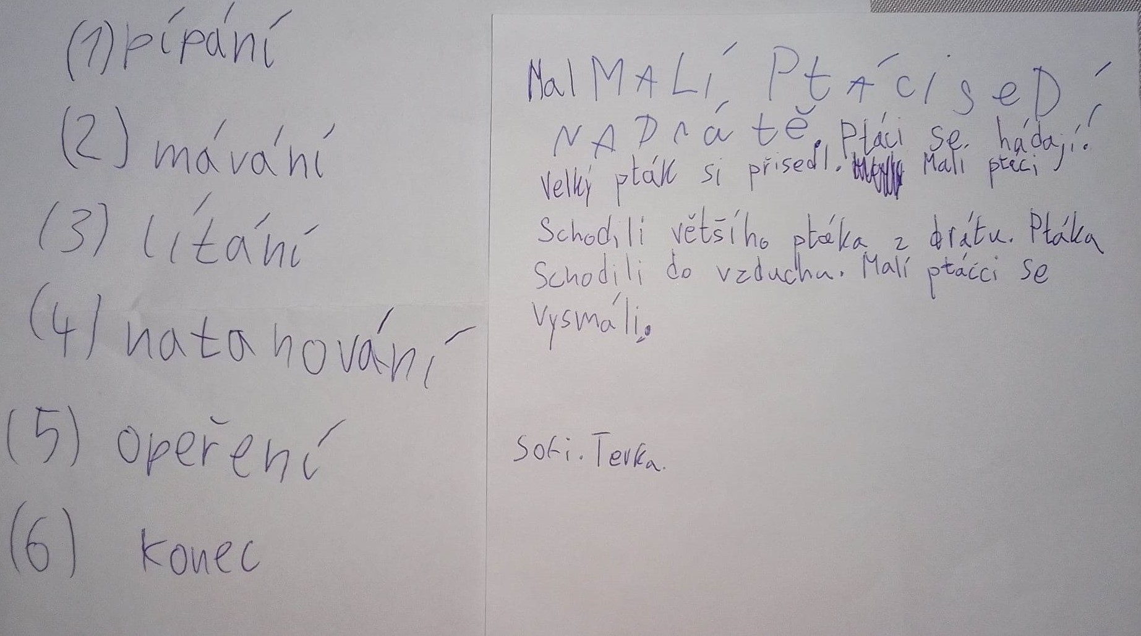

Příloha 5 – krátké filmy
Barcelona
https://youtu.be/pfdRq_cG9BU
https://youtu.be/lH13utMzfmM

Rodina
https://youtu.be/PYVjcE2Y2nE
https://youtu.be/64WYXS6XO0Y

ZOO
https://youtu.be/5ICIw08Aj_k
https://youtu.be/IJUquLscpLs

Ztracená bota
https://youtu.be/VtumEjiIbQ0
https://youtu.be/drptlowZgGU

+ osnovy

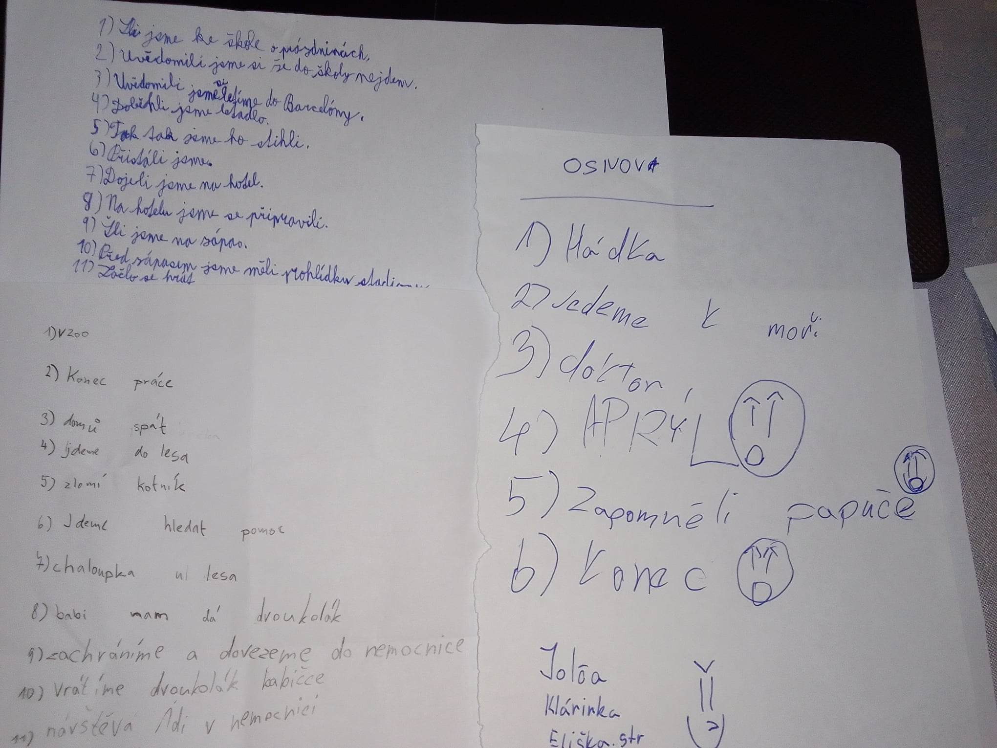
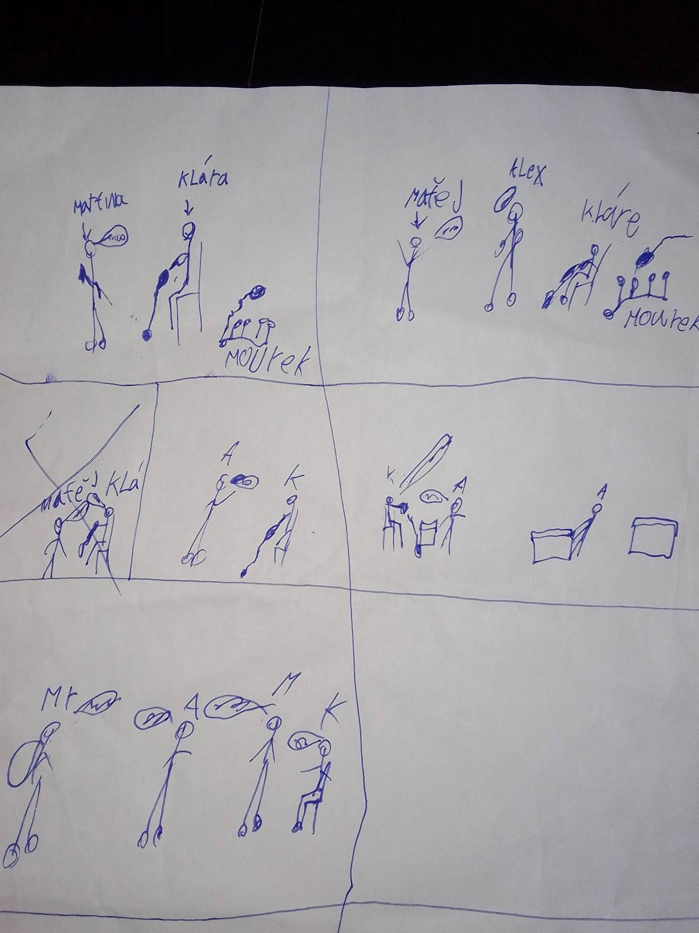

Příloha 6 – pracovní list

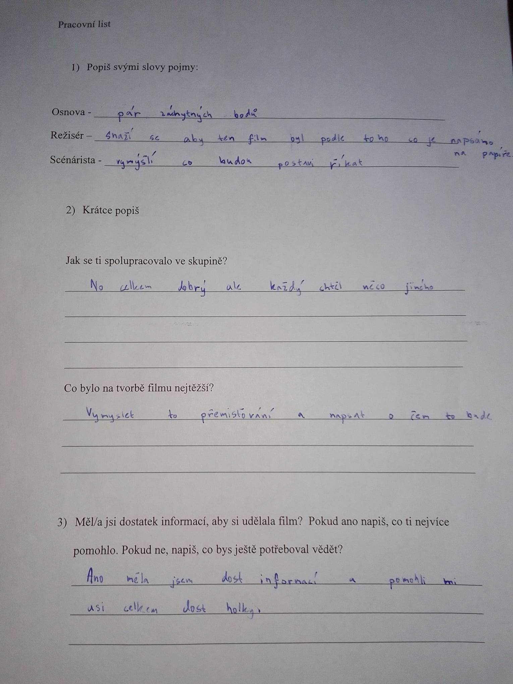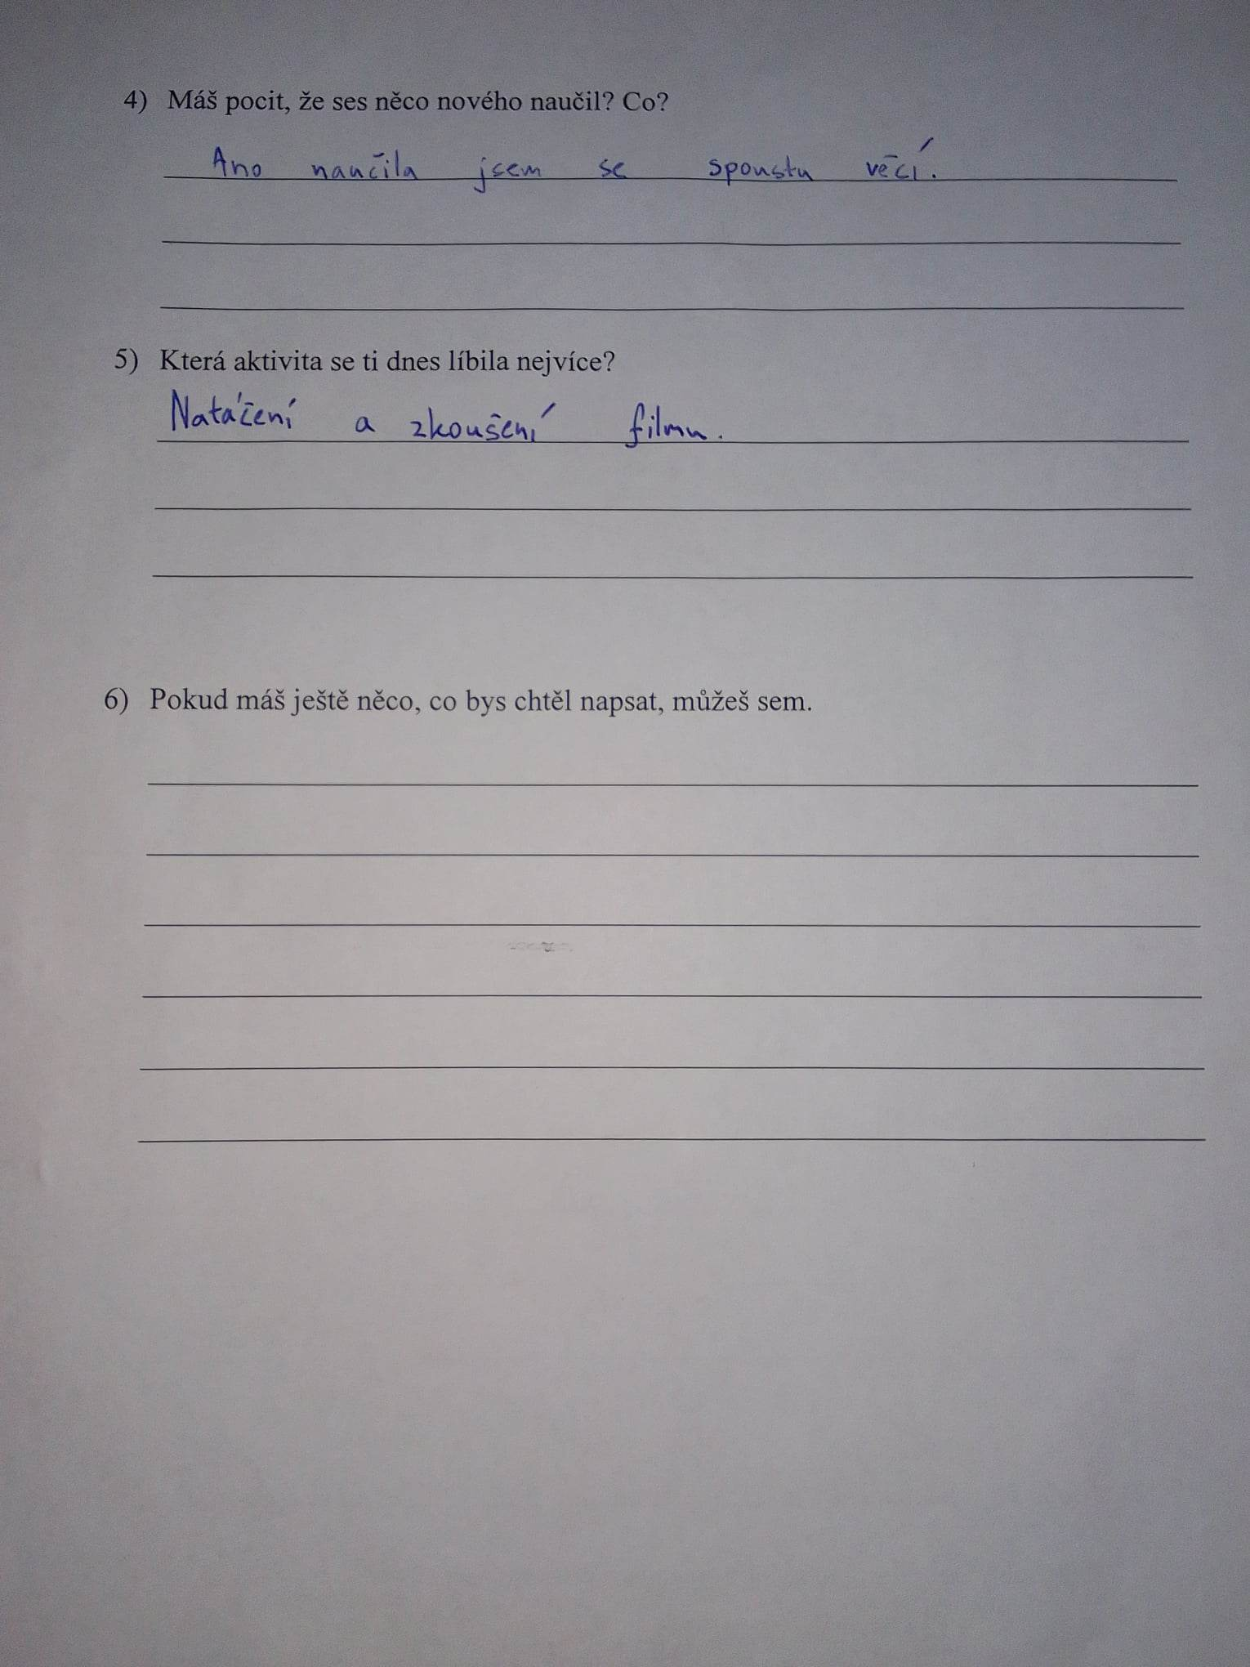

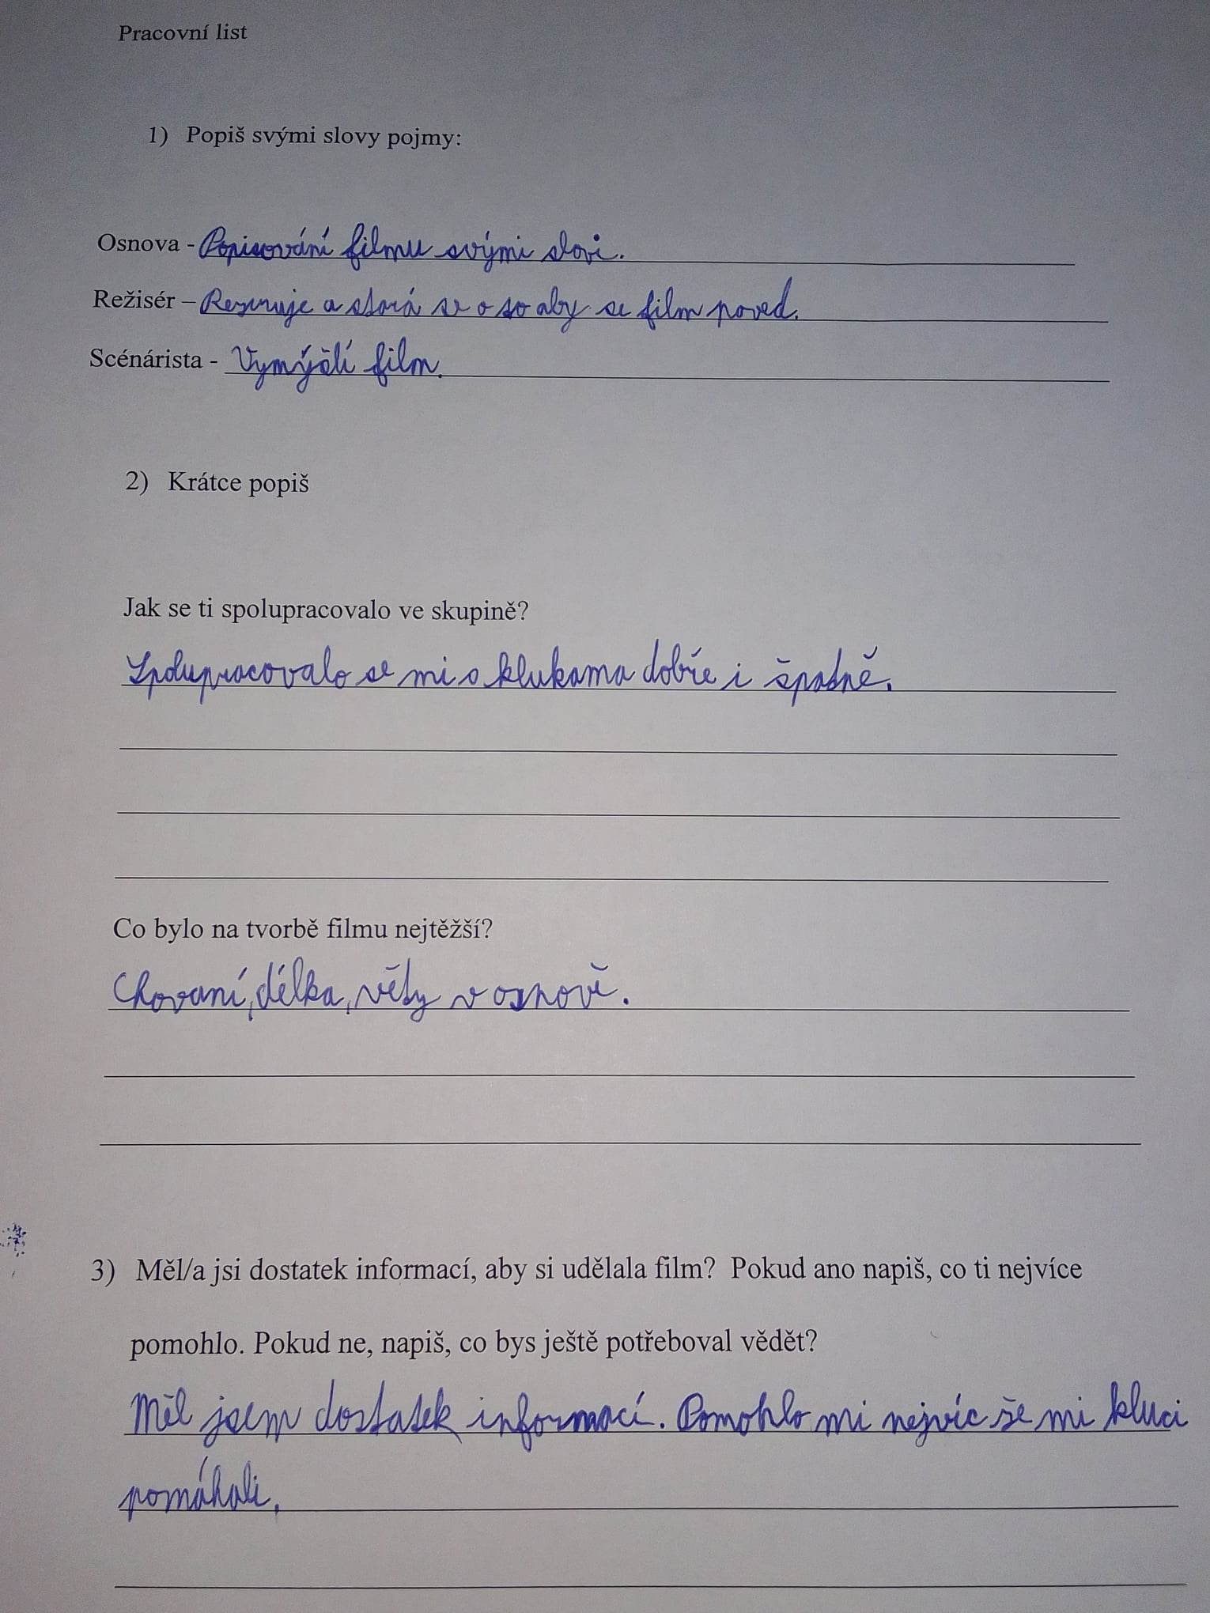
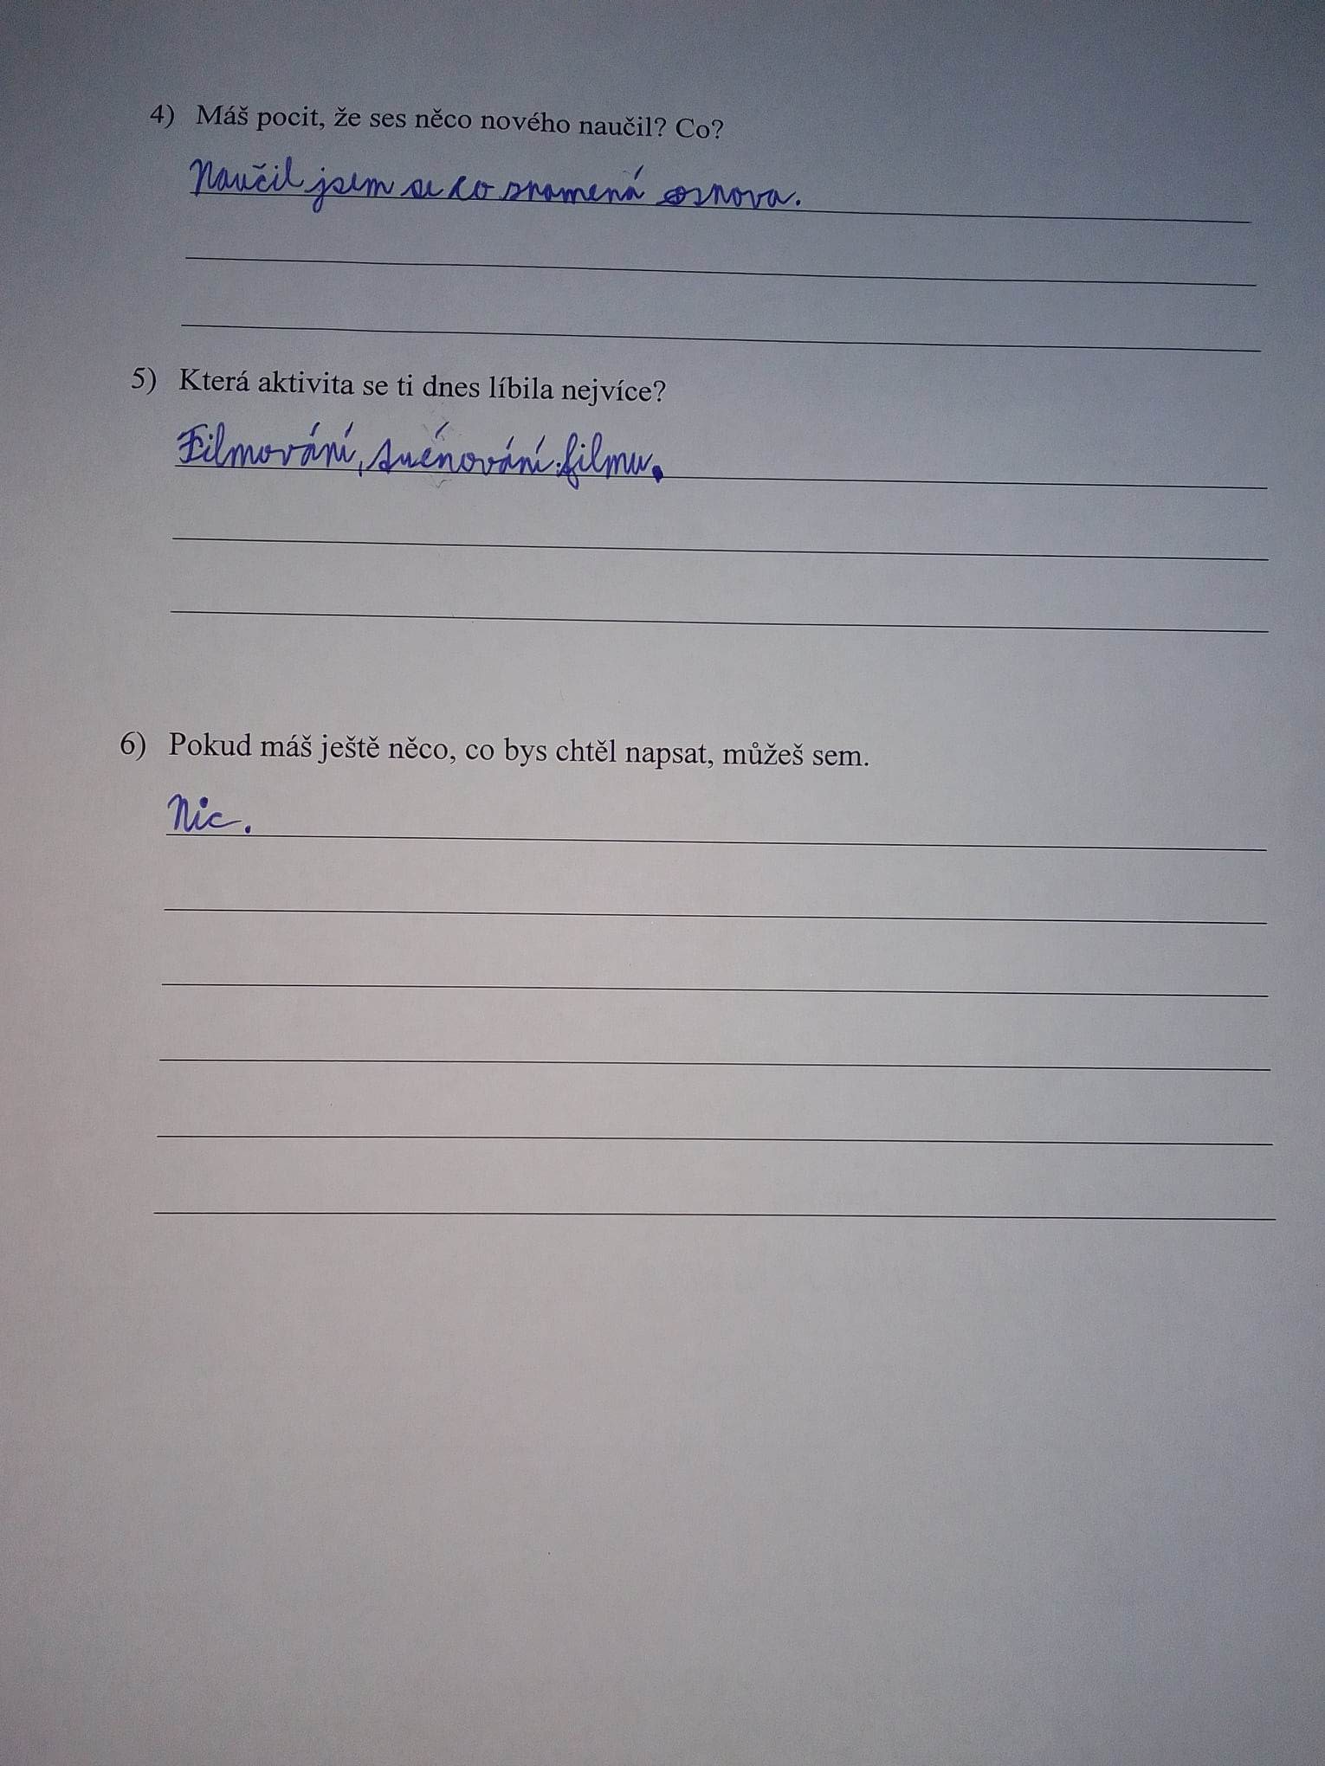

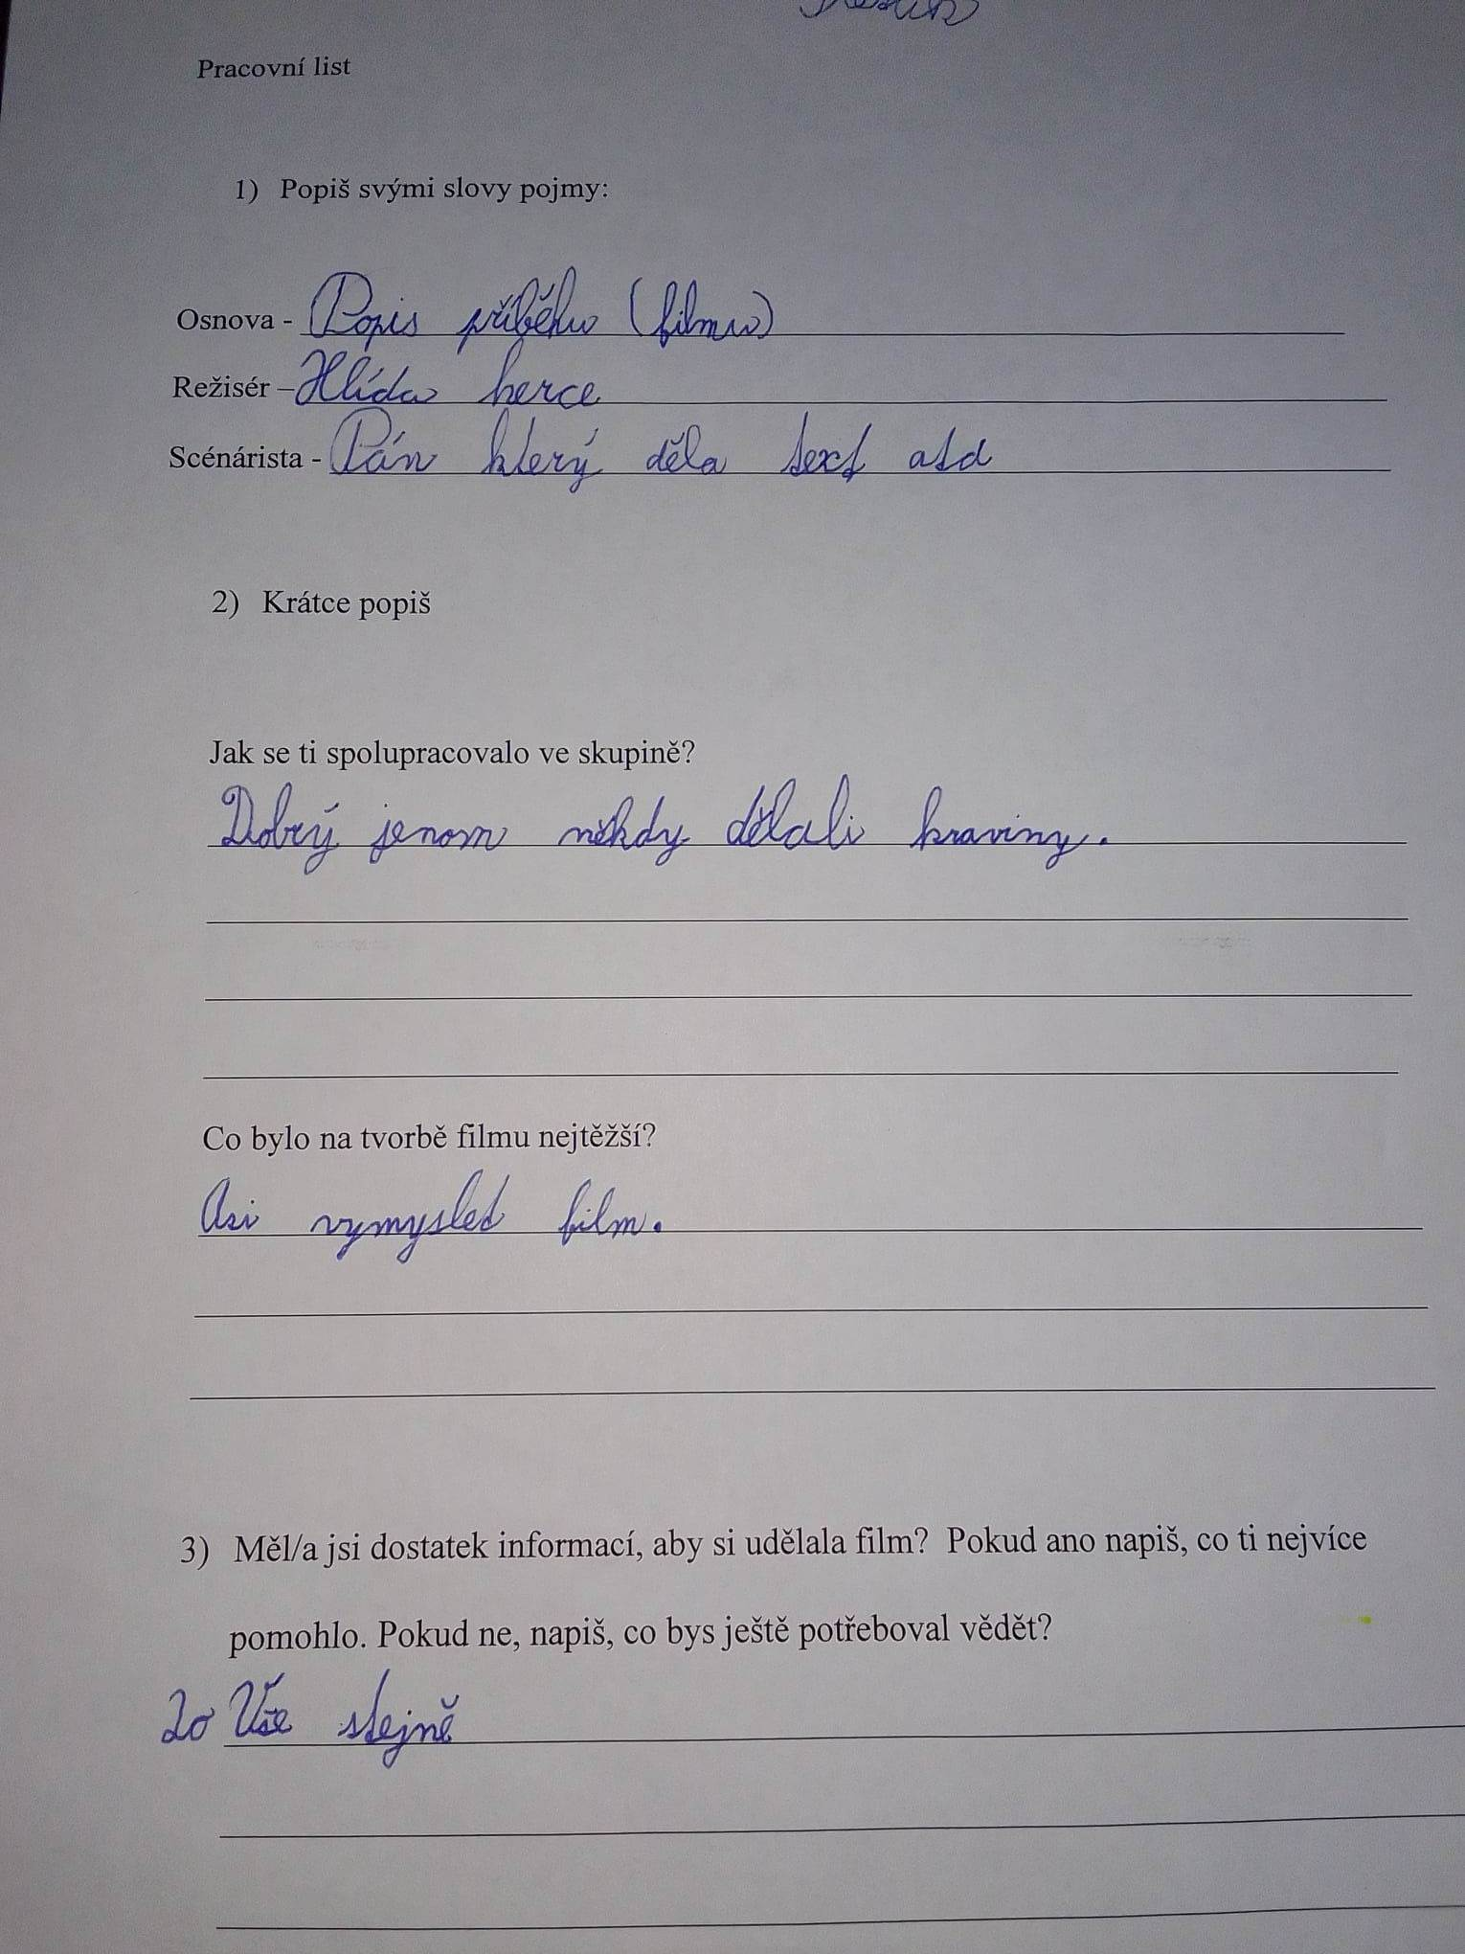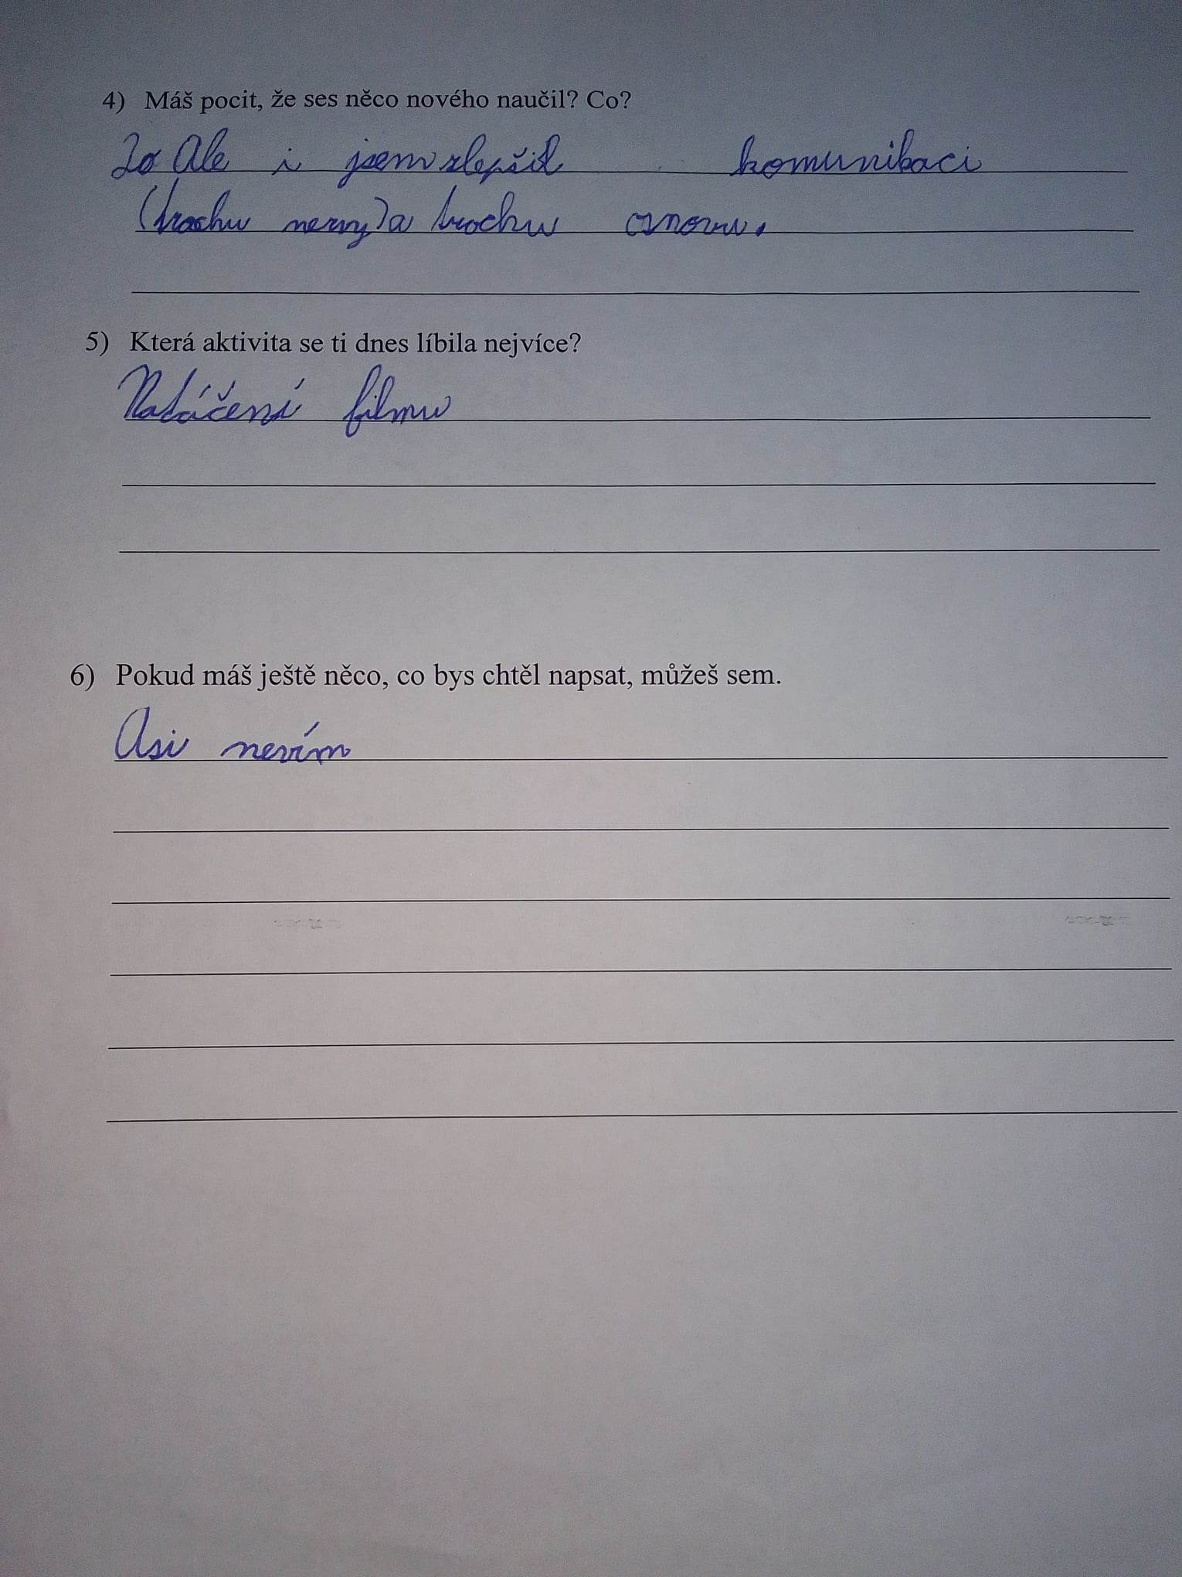

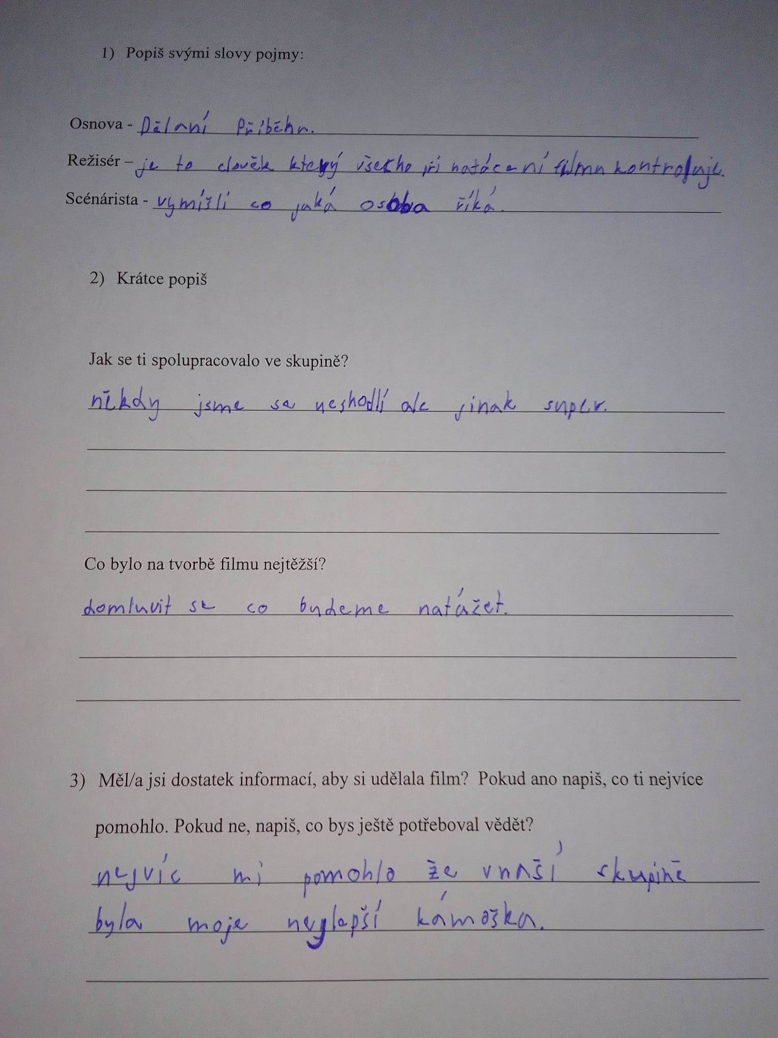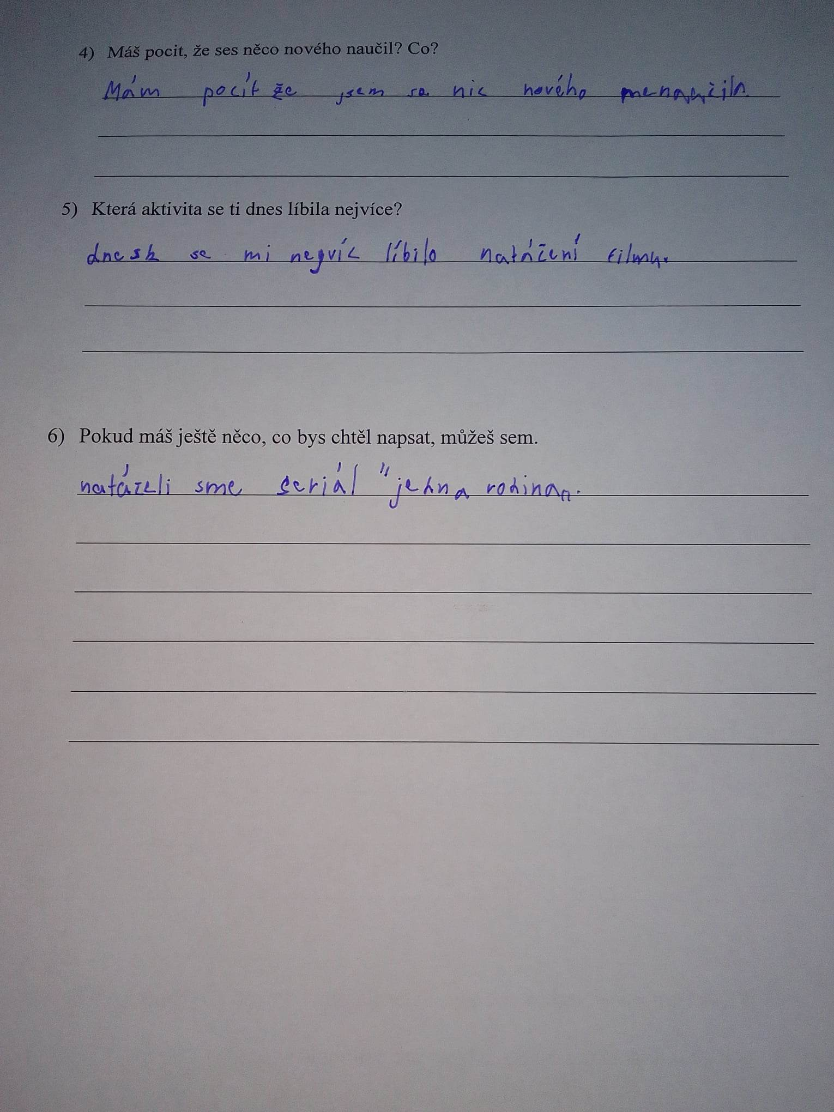

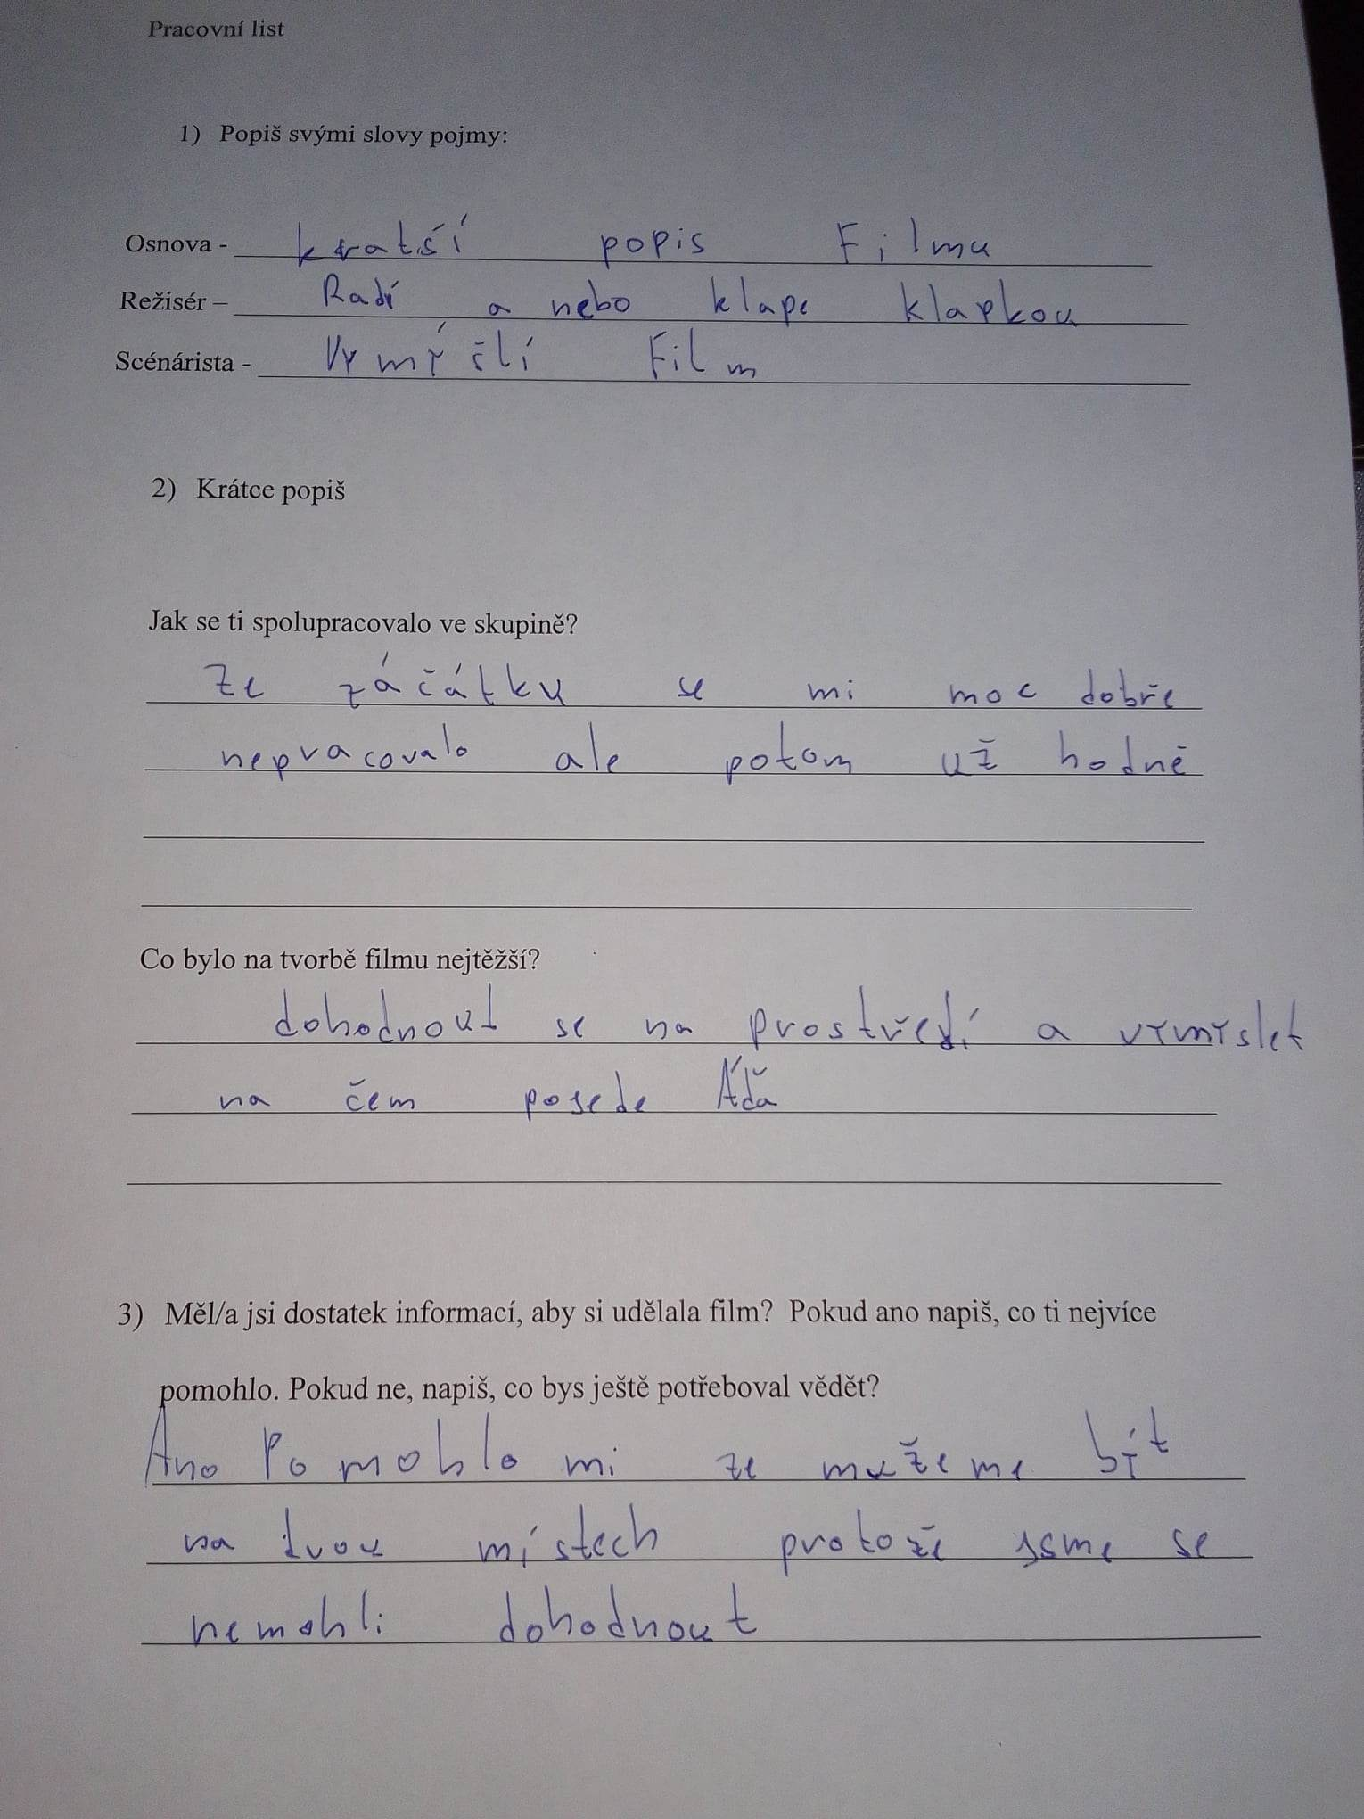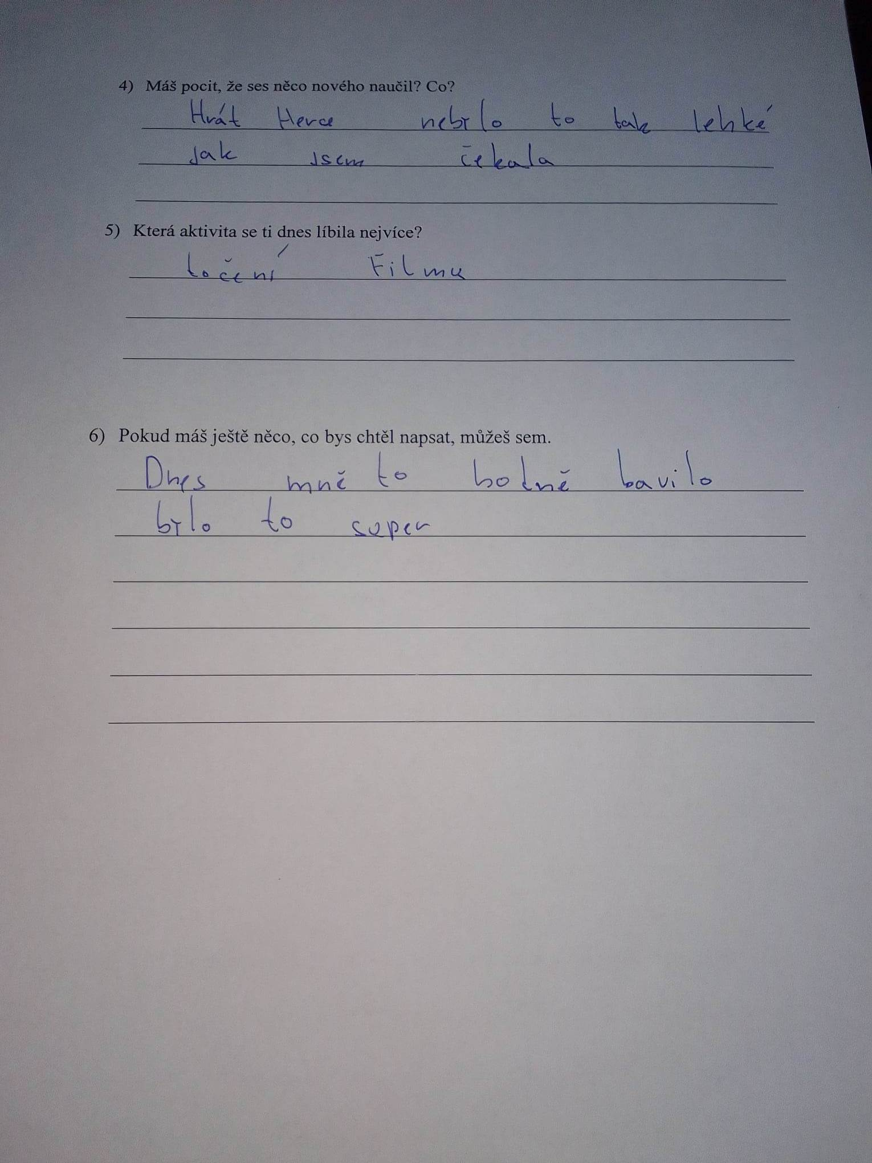

Příloha 7 - Zkratky
ZKRATKY - starší

ČSD - ______________________________________________________________________

ABC - _____________________________________________________________________

LSD - _____________________________________________________________________

NMV - _____________________________________________________________________

FOK - _____________________________________________________________________

OÚNZ - ____________________________________________________________________

PVC - _____________________________________________________________________

OPBH - ____________________________________________________________________

ČSAD - ____________________________________________________________________

LVT - _____________________________________________________________________

ČSTV - ___________________________________________________________________

EKG - ____________________________________________________________________

ČKD - ____________________________________________________________________
____________________________________________________________________

OKD - ____________________________________________________________________

SRPŠ - ____________________________________________________________________
Zkratky (novější)

W8 – ______________________________________________________________________

U2- _______________________________________________________________________

4EVER – ___________________________________________________________________

FB – _______________________________________________________________________

THX – _____________________________________________________________________

PLS - ______________________________________________________________________

SRY – _____________________________________________________________________

ROLF – ____________________________________________________________________

LOL – _____________________________________________________________________

Q/A – _____________________________________________________________________

OMG – ____________________________________________________________________

NOOB – ___________________________________________________________________

NP - _______________________________________________________________________

JJ – _______________________________________________________________________

NN – _____________________________________________________________________

BTW - _____________________________________________________________________

Řešení :
ČSD - Československé státní dráhy
ABC - časopis pro dorostence
LSD - droga
NMV - náměstek ministra vnitra
FOK - Film, opera, koncert
OÚNZ - Okresní Ústav Národního Zdraví (okresní nemocnice)
PVC - Polyvinylchlorid (umělá hmota)
OPBH - Okresní Podnik Bytového Hospodářství
ČSAD - Československá automobilová doprava (autobusová a nákladní doprava)
LVT - Liberecké výstavní trhy
ČSTV - Československý svaz tělesné výchovy a sportu
EKG - Elektrokardiograf (elektronické vyšetření srdce)
ČKD - Českomoravská Kolben Daněk (jeden z významných strojírenských podniků předválečného Československa)
OKD - Ostravsko-karvinské doly
SRPŠ - Sdružení rodičů a přátel školy (např: když škola něco potřebovala po rodičích)

W8 –počkej
U2- ty taky
4EVER –navždy
FB – facebook
THX – Díky
PLS - prosím
SRY – promiň
ROLF – smíchy se válím po zemi
LOL – směji se, až se za břicho popadám
Q/A – otázky a odpovědi
OMG – panebože
NOOB – nováček
NP žádný problém
JJ – jo jo
NN – ne ne
BTW - mimochodem

Příloha 8 – Krátké scénky
https://www.youtube.com/watch?v=jb0rD_ZQmc0

10. Seznam obrázků

Obrázek 1: Co by Vám nejvíce pomohlo pro rozvoj Vaší výuky filmové/audiovizuální výchovy? Prosíme, seřaďte sestupně podle důležitosti – kdy 10 je nejdůležitější a 1 nejméně důležité. (Czesany-Dvořáková, Matúšová a Šiler, 2022, str. 42) 19
Obrázek 2: Chybí nám především: Prosíme, seřaďte sestupně podle důležitosti – kdy 6 je nejdůležitější a 1 nejméně důležitý. (Czesany-Dvořáková, Matúšová a Šiler, 2022, str. 42) 20
Obrázek 3: Učí se na Vaší škole filmová/audiovizuální výchova? (Czesany-Dvořáková, Matúšová a Šiler, 2022, str. 10) 22
Obrázek 4 - Popis filmu: "Pozor na pusu" pomocí pěti slov v podání několika žáků 4. třídy. (vlastní zdroj) 44
Obrázek 5 "Osnova - Netradiční pohádka" (vlastní zdroj) 45
Obrázek 6- Osnova - "Jednohubka" (vlastní zdroj) 46
Obrázek 7- ZOO (vlastní zdroj) 47
Obrázek 8 – Les (vlastní zdroj) 47
Obrázek 9- Sanitka (vlastní zdroj) 48
Obrázek 10 – Nemocnice (vlastní zdroj) 48
Obrázek 11- Gól (vlastní zdroj) 49
Obrázek 12-Odjezd (vlastní zdroj) 49
Obrázek 13 - Pracovní list 1. strana (vlastní zdroj) 51
Obrázek 14 - Pracovní list 2. strana (vlastní zdroj) 52
Obrázek 15- Trik (vlastní zdroj) 61
Obrázek 16- S dětmi v Zoo (vlastní zdroj) 61
Obrázek 17- Pokec (vlastní zdroj) 62
Obrázek 18 – Komiks (vlastní zdroj) 63
Obrázek 19- Kočičí ukolébavka (vlastní zdroj) 64

Anotace práce
Jméno a příjmení: | David Černý
Katedra: | Katedra českého jazyka a literatury  Pedagogická fakulta Univerzity Palackého v Olomouci
Vedoucí práce: | Mgr. Michal Kříž Ph.D.
Rok obhajoby: | 2023

Název práce: | Filmová výchova a motivace k porozumění a k tvorbě na 1. stupni
Název práce v angličtině: | Basic Aspects of Film Education at the Primary School Level as a Motivation for Understanding and Creation
Anotace práce: | Diplomová práce s názvem Filmová výchova a motivace k porozumění a k tvorbě na 1. stupni sleduje možné postupy pro práci s tímto předmětem. Nabízí metodické listy, které propojují filmovou výchovu s jinými předměty. Dává si za cíl uchopit jednotlivé výstupy především českého jazyka z Rámcově vzdělávacího programu a pomocí audiovizualní výchovy ji žákům, co nejvíce přiblížit a zatraktivnit. Zároveň chceme žáky motivovat k porozumění probíraného učiva a k filmové tvorbě. Využíváme při tom filmové ukázky, metodické postupy, didaktickou techniku, ale především kreativitu žáků.
Klíčová slova: | filmová výchova, metodické listy, projektová výuka, motivace, audiovizuální výchova, Rámcově vzdělávací program
Anotace v angličtině: | The thesis Basic Aspects of Film Education at the Primary School Level as a Motivation for Understanding and Creation looks at several possible approaches for working with the subject of film education. It offers lesson plans that link film education with other subjects. The aim is to grasp some outcomes of the Framework Education Programme, especially of the subject czech language and literature, and to make it accessible and attractive to pupils by audiovisual and film education. At the same time, we want to motivate pupils to deeper understanding of the discussed topic as well as to filmmaking itself. To do so we use film previews, different teaching methods and techniques and, above all, the creativity of the pupils themselves.
Klíčová slova v angličtině: | film education, lesson plan, project-based learning, motivation, audiovisual education, Framework Education Programme
Přílohy vázané v práci: | Příloha 1 - Komiksy  Příloha 2 - Píseň  Příloha 3 - Pozor na pusu - osnova  Příloha 4 - Příběh  Příloha 5 - Krátké filmy  Příloha 6 - Pracovní listy  Příloha 7 - Zkratky  Příloha 8 – Krátké scény
Rozsah práce: | 85 s.
Jazyk práce: | CZ

